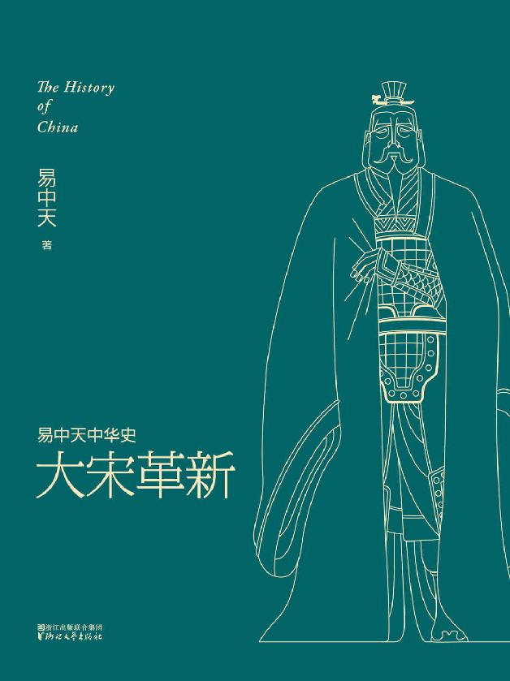

目录

第一章 新生活 2

闲情与闺情 4

市井歌谣 7

椅子与包子 12

刺青者 18

景德镇 24

第二章 新政权 29

陈桥兵变 31

约法 37

集权 43

官本位 48

共治天下 54

第三章 新经济 61

庄园 63

城市 68

海外贸易 74

科技文化 82

商业奇观 88

第四章 新形势 94

契丹人来了 96

萧太后 102

杨家将 107

花钱买和平 113

另类儿皇帝 118

第五章 新战略 125

谁是包公 127

狄青之死 132

如此军改 137

自毁长城 143

逼出来的开明 148

本卷大事年表 154

# 第一章 新生活

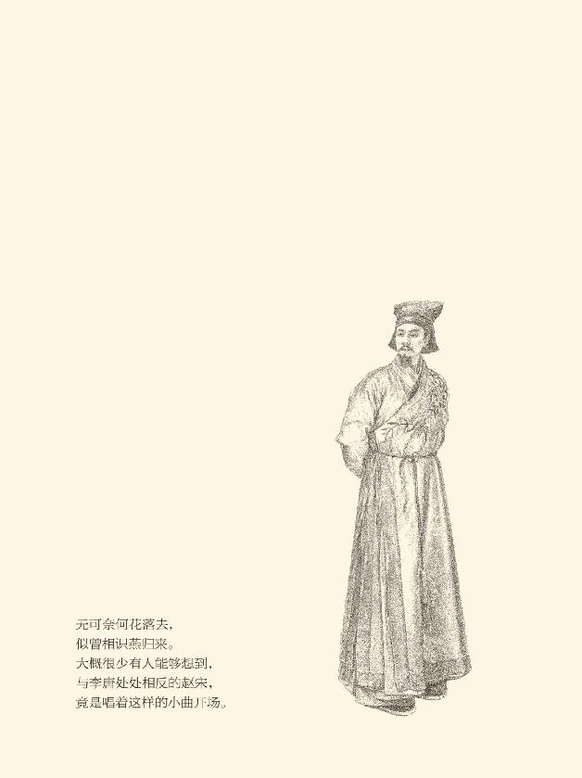

## 闲情与闺情

北宋神宗熙宁年间，也就是王安石变法的那会儿，有位名叫晏几道的词人与他朝思暮想的女子不期而遇。似梦非梦又惊又喜之余，他写下了一首著名的《鹧鸪天》：

彩袖殷勤捧玉钟，当年拚却醉颜红。舞低杨柳楼心月，歌尽桃花扇底风。从别后，忆相逢。几回魂梦与君同。今宵剩把银釭照，犹恐相逢是梦中。[1]

釭就是灯，读如刚，也读如工。剩把银釭照，就是不断地、一个劲地举着银灯照了又照，生怕看不清楚，生怕看不够，生怕看错人。即便如此，也仍然担心是在梦中。

这是怎样的深情厚意！

如此感受我们似曾相识。安史之乱时，杜甫与家人劫后团圆，不就“夜阑更秉烛，相对如梦寐”吗？与晏几道久别重逢的，难道也是战乱中离散的亲人？[2]

不，是曾经邂逅的某位歌女。

已经无法确认歌女的姓名。我们只知道，在初次见面的那个晚上，词人曾为她开怀痛饮，她也为词人轻歌曼舞通宵达旦，唱尽了歌诗，而那些曲目是写在扇子背面的。舞低杨柳楼心月，歌尽桃花扇底风，就是这个意思。

一夜之欢，竟是终身难忘。

呵呵，这也未免太过钟情。

问题是这种深情在宋词中并不罕见。比如：

庭院深深深几许？杨柳堆烟，帘幕无重数。玉勒雕鞍游冶处，楼高不见章台路。雨横风狂三月暮。门掩黄昏，无计留春住。泪眼问花花不语，乱红飞过秋千去。[3]

章台路，其实是夜总会的代名词，因为唐代长安歌女和舞女集中居住的地方就叫章台街。词中“门掩黄昏，无计留春住”一句，也有红颜易老青春不再的意思。显然，这首词就是为花街柳巷的青楼女子所写，而且充满同情心。

那么，作者又是谁？

当过副宰相，常以儒家庄重面目示人的欧阳修。

当然，也有人说作者是五代南唐的冯延巳。但是这并无所谓，冯延巳也当过宰相的。何况欧阳修还为歌女写过别的词作，比如：拟歌先敛，欲笑还颦，最断人肠。[4]

这可真是：时代精神不在马上，而在闺房。[5]

说起来这也是晚唐和五代的传统。实际上，又被称为长短句的词，几乎从它诞生之日起便以闺情为主旋律。这不仅因为词在早期原本由歌女传唱，流行于秦楼楚馆，也因为正如《安史之乱》一卷中所说，中唐以后士大夫的心境已经发生变化，目光也从外部世界收回到内心。唯其如此，他们对情感的体验才会变得十分细腻和真切。

那是一些相当感人的故事。比如有位女子明明知道留不住自己的情郎，即便“留得也应无益”，却又清楚地记得离别之时他穿的衣服：白纻（同苎，读如住）春衫如雪色，扬州初去日。是啊，这样一位白衣翩翩美少年，在春光明媚的日子却要去那莺歌燕舞的扬州，怎不让人伤心欲绝？[6]

异曲同工的还有另一首：四月十七，正是去年今日。别君时，忍泪佯低面，含羞半敛眉。如同记录历史一样以准确的日子开篇，之前虽然也有杜甫做过（皇帝二载秋，闰八月初吉），但《北征》原本就是反映社情民意的作品，当然郑重其事。这首词写的又是什么呢？男女之情而已。[7]

这可真是：心之所系不在国情，而在闺情。

的确，宋代词人是多情的。一段艳遇，甚至也许只是看了一眼，便能产生千古绝唱，比如贺铸的《青玉案》：

凌波不过横塘路。但目送，芳尘去。锦瑟华年谁与度？月台花榭，琐窗朱户，只有春知处。 碧云冉冉蘅皋暮，彩笔新题断肠句。试问闲愁都几许？一川烟草，满城风絮，梅子黄时雨。[8]

凌波，即美女的脚步；芳尘，即美女的身影。这位美女是何许人也？不知。作者却忍不住猜想：她那锦瑟般的青春年华，会和谁一起度过呢？但，反正是见不着了。只留下痴情的词人不但目送，而且心随。他那无限的惆怅，就像满地的青草，满城的柳絮，满天的黄梅雨，又多，又轻。[9]

轻的感觉早就有了，比如：

花非花，雾非雾，夜半来，天明去。

来如春梦几多时，去似朝云无觅处。[10]

白居易这首介于诗与词之间的名作，是可以看作宋词之鼻祖的。实际上从中唐开始，诗家和词人的心中便有一种无可名状的思绪。这种思绪屡屡成为他们的话题，欲诉还休欲罢不能。尽管谁都说不清楚，那似花非花，似雾非雾，似梦非梦，似云非云的东西，究竟是什么。

大约，也只能叫闲愁，或者闲情。

闲愁在北宋词人张先的笔下如诗如画。正如有“梅子黄时雨”名句的贺铸被称为“贺梅子”，善于写“心中事，眼中泪，意中人”的张先也被叫作“张三中”。张先却自命“张三影”，因为他自己最得意的词句是：云破月来花弄影；娇柔懒起，帘压卷花影；柳径无人，堕风絮无影。[11]

其实，张先更漂亮的句子是：

中庭月色正清明，无数杨花过无影。[12]

这样的意境，真是轻到了极致。

的确，苏轼之前，甚至之后，宋词不少是轻音乐，主题则不是闺情便是闲情。风花雪月、离愁别绪和艳遇雅集往往被视为当行本色，代表人物则是晏几道的父亲晏殊。

晏殊是无论写闺情或闲情都极其到位的。比如：楼头残梦五更钟，花底离愁三月雨。又如：窗间斜月两眉愁，帘外落花双泪堕。再如：一场愁梦酒醒时，斜阳却照深深院。以及：昨夜西风凋碧树。独上高楼，望尽天涯路。[13]

如此这般的花轻似梦，雨细如愁，显然大不同于唐诗之包罗万象，气贯长虹。看来，至少在晏殊他们那里，词的追求已不在厚重，而在工巧；不在气象，而在心境。[14]

代表作，便是这首脍炙人口的《浣溪沙》：

一曲新词酒一杯，去年天气旧亭台。夕阳西下几时回。

无可奈何花落去，似曾相识燕归来。小园香径独徘徊。

晏殊的时代，是北宋前期的太平盛世；他本人，则是养尊处优的达官贵人。然而，我们却分明从他词中读出了无名的惆怅，淡淡的忧愁。一个中央集权的统一大帝国，竟然唱着这样的小曲开场，确实令人惊诧，也让人感慨。

唐宋之别，或许就在这里了。

的确，赵宋与李唐大不相同，不但政权是新的，制度是新的，文化是新的，生活是新的，就连首都也是新的。过去的京城不是长安便是洛阳，宋却先是开封，后是杭州。

那就让我们走进宋都，去看看那里的生活。

[1]关于这首词的写作时间，请参看程自信《论晏几道的政治倾向及其词作》。词中“歌尽桃花扇底风”一句，又作“歌尽桃花扇影风”。

[2]本段所引见杜甫《羌村三首》。

[3]欧阳修《蝶恋花》。

[4]欧阳修《诉衷情·眉意》。

[5]这是李泽厚先生的观点。见李泽厚《美的历程》。

[6]孙光宪《谒金门》。

[7]韦庄《女冠子》。

[8]这首词有不同版本，比如“月台花榭”又作“月桥花院”，“碧云冉冉蘅皋暮”又作“飞云冉冉蘅皋暮”，“试问闲愁都几许”又作“若问闲情都几许”。

[9]请参看《唐宋词鉴赏词典》周汝昌先生所撰词条。

[10]白居易《花非花》。

[11]贺梅子，见（南宋）周紫芝《竹坡诗话》；张三中和张三影，见（南宋）胡仔《苕溪渔隐丛话》引《古今诗话》。

[12]张先《木兰花·乙卯吴兴寒食》。

[13]以上所引分别见晏殊《玉楼春》、《木兰花》、《踏莎行》、《蝶恋花》。

[14]请参看李泽厚《美的历程》。花轻似梦，雨细如愁，即出自该书。

## 市井歌谣

最熟悉都市生活的，是柳永。

与张先、晏殊和欧阳修不同，柳永一生并不得意。他曾五次参加科举考试，四次名落孙山。原因，据不太可靠之野史的说法，是主张儒家正统思想的皇帝不满意他为歌女创作靡靡之音，宋仁宗甚至批了“且去填词”四个字。于是柳永便在落榜之后写了一首《鹤冲天》，声称“才子词人，自是白衣卿相”，扬言“忍把浮名，换了浅斟低唱”。

皇帝更不高兴了，干脆将其拉黑，以示成全。[15]

官场失意，那就去情场。于是，自称“奉旨填词”的柳永就像“十年一觉扬州梦”的唐代诗人杜牧，一生流连忘返于歌楼妓馆，为那些女人写下了不少名作，比如：执手相看泪眼，竟无语凝噎。今宵酒醒何处，杨柳岸、晓风残月。[16]

脍炙人口的，还有这首《蝶恋花》：

伫倚危楼风细细。望极春愁，黯黯生天际。草色烟光残照里，无言谁会凭阑意。 拟把疏狂图一醉。对酒当歌，强乐还无味。衣带渐宽终不悔，为伊消得人憔悴。

千古名句，就是这样来的。

这可真不知道是不幸，还是幸运。

但不管怎么说，柳永成了歌女们的最爱。因为一个歌女是否当红，不仅要看色艺，还要看能否成为最新流行曲目的首唱之人。因此，歌女们恨不得把柳永包养起来。就连此公死后的丧葬费，据说也是由她们集资凑份子。[17]

柳永也不负歌女们的厚望。他不像同样写“艳词”的其他人那样假正经，而是根据市场需求，大量使用民间俚语为通俗歌曲撰写歌词。比如：针线闲拈伴伊坐。或者：无那，恨薄情一去，音书无个！[18]

如此明白如话，当然为自命清高的雅士不容。宋仁宗景祐元年（1034）恩科，柳永进士及第，吏部却不授官。柳永到政府投诉，宰相晏殊问：这位才俊，是写小曲的吧？

柳永答：就像相公您也写歌词一样。

晏殊说：老夫歌词里可没有“针线闲拈伴伊坐”。[19]

这就是偏见了，柳永当然不会接受。何况柳永也并非不能够雅。那据说引得金主完颜亮顿起投鞭渡江之意的“三秋桂子，十里荷花”，便出自他的笔下。[20]

柳永，是能俗能雅，雅俗共赏的。

结果是什么呢？

有井水的地方，就有人唱柳永的歌谣。[21]

所谓“有井水的地方”就是市井。因为在没有专门商业区的聚落时代，货物常常是在公用水井旁边买卖的。后来聚落发展为城市，有了街道和商铺，井也仍然存在，甚至成为市中心。没错，井边总会有人，有人就有生意，有商机。

市井之名，即源于此。[22]

宋都开封就有这样的井。它的位置在进城不远的十字路口偏西，井东有商贩支着遮阳伞在卖佛具，井西是一家诊所兼大药房。对面路南的棚子可能是说闲话的茶摊，也可能是听故事的书场，茶摊或书场的南边可能是当铺。井的斜对面是一家规模不小的商务酒店，叫“久住王员外家”。[23]

这是典型的市井。

告诉我们这一切的，是《清明上河图》。它是北宋画家张择端的作品，现藏于北京故宫博物院。清明的意思，可能是清明节、清明坊（开封地名）或者清明盛世；上河，则可能是“皇上之河”或者“溯流而上”。

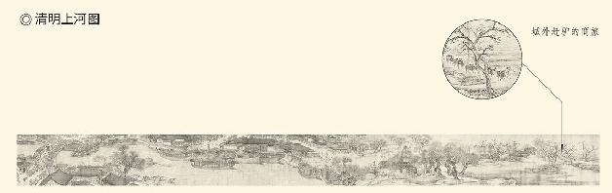

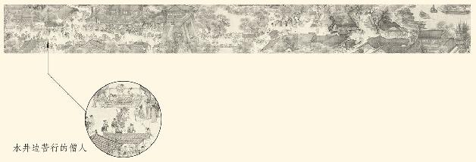

《清明上河图》高25.2厘米，长528.7厘米，绢本设色，为一长卷。此处截全图为上下两部分，可以看出原画从城外到城内的场景变化。从两处细节的放大图中可以看出画家的精湛技艺。

不过，就连这样其说不一的解释也有人不同意。他们认为图中所绘并非汴河，也非开封，而是某个卫星城市。还有人认为这幅画不是北宋徽宗年间张择端的写实作品，而是南宋时期某个或某些画家对开封（汴梁）的追忆。[24]

于是，此画成谜。

但，说它是北宋的城市风俗画，应该没有问题。

同样不成问题的是，柳永对这一切恐怕都很熟悉。因为他不但久在开封，还曾客居杭州、苏州、扬州、成都，全都是灯红酒绿纸醉金迷之地；而他出没的，也无非是风月场所和酒肆茶楼。什么叫市井生活，他应该再清楚不过。

可以作证的，是他的《锦堂春》。

这是有点像“二人转”的唱词，应该是由女艺人来扮演失恋的痴情少妇。相信“女为悦己者容”的她，已经被杳无音信的情郎弄得“坠髻慵梳，愁蛾懒画”；而那个负心汉当初为了博得好感，竟是骗她剪下了一缕秀发的。

然而怎么样呢？得手之后，便再三爽约。

于是，一个收拾那家伙的计划便在她心中形成：下次他若再来，不开房门。即便放他进来，也不上床。直到夜静更深那人心痒难忍时，再细细数落，慢慢修理，一定让他低头认罪痛改前非。这可是只要想想就十分过瘾的。

同样不难想象，演出现场一定是满堂喝彩。

毫无疑问，这样的故事和情感只属于市井小民，这样的民众在《清明上河图》中则比比皆是。别的不说，单是虹桥上看热闹的，就有不少闲杂人等。坐着大客船由汴河进京的丝绸商和观光客，也应该是此类表演的热心观众，就像来到纽约和巴黎的人要去百老汇，看红磨坊。

宋代的娱乐场所叫勾栏瓦舍。勾栏也叫勾阑，原意是曲折的栏杆，宋元时期指瓦舍中的演出棚，相当于戏院。瓦舍也叫瓦子、瓦市、瓦肆，意思是来时瓦合，去时瓦解，易聚易散，逢场作戏，所以用来指市民娱乐的演艺场所。演出难免有色情或情色内容，但勾栏瓦舍变成妓院的代名词，再等而下之地由瓦子变成窑子，则要到明代以后。[25]

开封的勾栏瓦舍为数不少，这是孟元老之《东京梦华录》告诉我们的。该书跟《清明上河图》一样，记录的都是北宋第八代皇帝徽宗时期开封的实况。据称，当时仅东角楼一带便有勾栏五十多处，最大的瓦舍之一“象棚”容纳数千人，其中既有名角的表演，也有各种吃食、货物和杂耍。

杂耍之一是相扑，也叫探搏。从宋画中看，探搏很像日本相扑，只不过运动员没那么胖。另外，宋代相扑还有女运动员，曾经进入皇宫表演。开封瓦舍里也有专门卖假货的商铺和市场，叫何楼，真可谓鱼龙混杂，泥沙俱下。[26]

柳永词大受欢迎，丝毫都不奇怪。

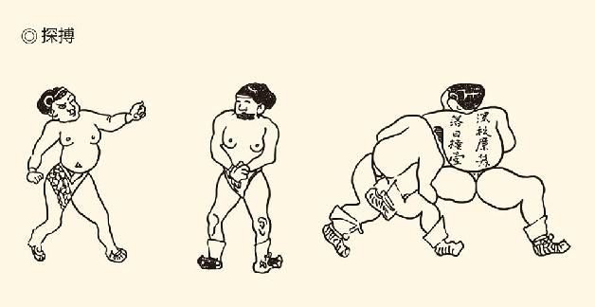

据山西晋城宋墓壁画。

但，意义却非凡。

我们知道，中国原本没有“市民”概念。即便有，也不同于西方的市民（Citizen）或古希腊的公民（Polites）。古希腊公民是城邦（Polis）里的人，西方的市民是城市（City）里的人，中国古代的市民却没有那么简单。他们在历史上更为常见的称谓，甚至不是“市民”，而是“市人”。[27]

市人就是商人，因为商业场所（市场）和商业活动（买卖）都叫“市”。只不过，按照“行商坐贾”的分工，只有长期在固定商业区从事交易的才需要向政府登记。固定商业区就是市井，这样的人就是贾人，他们的户籍叫市籍，带有明显的身份歧视意味。列入市籍的，甚至世代不得为官。[28]

能做官的是士人。士人与市人，有贵贱之分。

然而事情在宋代发生了变化。市籍取消了，征收交易税的机关也移到了城门。于是整个城市在法律上都被看作了商业区，所有的城市居民便都是市民。这样一来，原本与“市人”相对立的“士人”也不可能不变，柳永以士人的身份为市人歌唱便是证明。市井文化的兴起，已势不可当。[29]

那就再到井边去看一看。

[15]以上见（北宋）严有翼《艺苑雌黄》、（南宋）吴曾《能改斋漫录》。

[16]柳永《雨霖铃》。

[17]此说流传甚广，可参看祝穆《方舆胜览》、曾达臣《独醒杂志》、陈元靓《岁时广记》等，但葬地其说不一，仅供参考。

[18]分别见柳永的两首《定风波》。

[19]见（北宋）张舜民《画墁录》。柳永《定风波》中“针线闲拈伴伊坐”一句也作“彩线慵拈伴伊坐”。为方便读者，此处不用张舜民所引“彩线慵拈伴伊坐”句。

[20]所引见柳永《望海潮》，事见（南宋）罗大经《鹤林玉露》。

[21]见（北宋）叶梦得《避暑录话》。

[22]此说见《史记·平准书》张守节《正义》。关于“市井”一词的得名，还有其他五种说法，这里不讨论。

[23]请参看（日本）野岛刚《谜一样的清明上河图》。

[24]请参看（日本）小岛毅《中国思想与宗教的奔流》，（日本）野岛刚《谜一样的清明上河图》。

[25]对瓦舍的解释见（南宋）吴自牧《梦粱录》。

[26]以上见孟元老《东京梦华录》卷二，李合群《〈东京梦华录〉注解》及所引司马光《论上元令妇人相扑状》。

[27]中国古代已有“市民”一词，如（东汉）荀悦《申鉴·时事》即有“山民朴，市民玩”的说法。古希腊“公民”的概念，见亚里士多德《政治学》吴寿彭译注。

[28]请参看《史记·平准书》。

[29]以上请参看包伟民《宋代城市研究》。

## 椅子与包子

井边那家药铺里，应该有椅子的。

药铺叫“赵太丞家”，看来是老字号，也是大药房，还很可能有官方背景。因为太丞是太常寺太医局的长官，也就是宫廷办公厅保健局的局长。何况该局长还姓赵，说不定跟皇家有什么关系，这才被画进了《清明上河图》。[30]

这样的药铺在开封城内很是不少，而且专业化，比如山水李家专司牙科和喉科，银孩儿、柏郎中家小儿科，大鞋任家产科。当然，这些药铺同时也都是诊所。[31]

赵太丞家可能是专科，也可能是全科。店里打出的广告虽非包治百病，却也五花八门，丸散膏丹都有。图中来看病的女人怀里还抱着孩子，说明这家诊所没准也看儿科。

不过，那女人似乎是坐在长凳上。

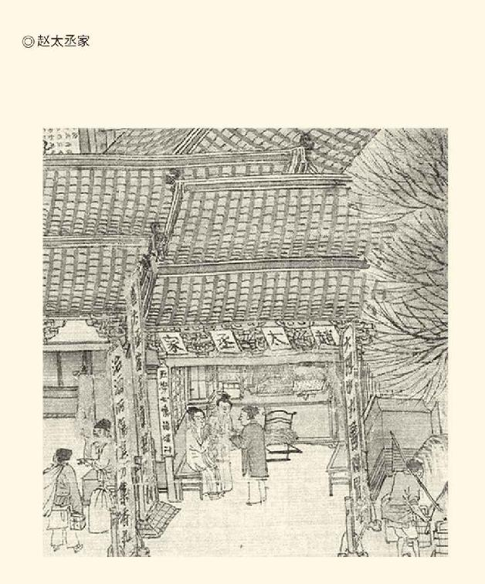

“赵太丞家”位于主干道，来往人流密集。这一部分属于《清明上河图》的高潮至尾声部分，在全幅画面的左侧位置。

这不是一件小事，因为宋是中国人坐姿的转折期。唐宋以前，古人是席地而坐的。即便贵为天子，也是双膝着地跪坐在草席上，因此有席位、主席、列席等说法。魏晋时有了胡床，是一种可以折叠的轻便坐具。双腿垂地而坐，在唐代也开始流行。于是五代南唐的《韩熙载夜宴图》中，便什么样的坐具和坐姿都有，甚至还有盘腿坐在椅子上的。[32]

但，凳子和椅子大行其道，应该是在宋。

这同样可以从《清明上河图》中看出——开封许多店铺里都有桌子和长凳，而在席、榻、胡床的时代，是只有低矮的几案，没有桌子的。宋代甚至还有一种奇怪的坐法，就是在榻上放椅子。可见椅子取代榻，也是一场革命，而且要到将首领称为“坐第一把交椅”才算成功。

从此，时代精神不在榻上，而在椅上。

椅上与榻上，有什么不同？

榻是席的升级版。席，有坐席，有卧席。卧席到了韩国和日本就变成榻榻米。榻榻米可卧可坐，榻也一样。只不过前者铺在地上，不可移动；后者如果是木制的，则可以移来移去，最轻便的还可以在不用时挂起来。[33]

木制的榻有大有小。而且一般地说，小而低就叫榻，只能坐；大而高的则称床，可坐可卧，就像东北人的炕。实际上我国北方的火炕，很可能就是从土榻发展而来。[34]

当然，坐榻如果大得像床，上面也可以放几。

桌子却是跟椅子配套的。宋以前，直到隋唐五代都没有这个词出现。因为人在榻上，无论跪坐、盘腿或斜卧，均只能使用低矮的几案。结果正如《韩熙载夜宴图》所示，由于习惯使然，不但榻前，就连椅前置放的也是几。[35]

我们今天坐在椅子上、桌子前，是宋的文化遗产。

轿子也一样。轿子又叫肩舆，很早就有。因为它由车子演变而来，是人抬的无轮辇车，所以也叫步辇。但在唐代画家阎立本的《步辇图》中，李世民是坐在榻上的；而《清明上河图》中的轿子里面，则显然是椅子，不是榻，尽管合法地普遍使用这种交通工具要到南宋高宗之后。[36]

这个变化，也延续至今。

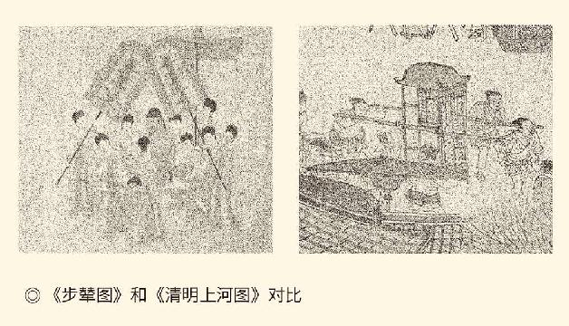

不要小看这变化，因为这是身心的解放。实际上，席地而坐是拘谨的，通常要求双腿弯曲，膝盖着地，臀部坐在脚后跟上，双手放在膝前。头部要正，不能左顾右盼。如果是肃坐，可抬头，恭坐和卑坐则都要低头。[37]

如此坐姿，当然很累，这才有了榻和床，可以盘腿或者斜卧。但，这毕竟是非正式的姿式，也不够舒服。真正舒服的还是坐在椅子上，尤其是靠背椅和扶手椅发明之后。至于配套的桌子，则显然有利于解放脑力劳动的生产力。审案的官员端坐桌后，惊堂木一拍，也很气派威风。

气派是必然的，舒适也是必然的。事实上，使用桌椅之后，家具的尺度将随之增高，室内的格局也会相应变化，这是可以从南宋画家刘松年的作品中看出的。

结果，是市井之中也遍布桌椅。

从《清明上河图》看，摆放桌子板凳的地方多半是饭庄和酒家，而宋代餐饮业之发达则毋庸置疑。一般民众光顾的小吃摊供应馒头、馄饨、小菜和小酒，为达官贵人和暴发户服务的大饭店更是芳香四溢，水陆杂陈。据南宋吴自牧《梦粱录》统计，当时杭州城内，仅市面上常见的菜式就多达三百三十五款，还不包括鲍、翅、熊掌之类。小吃店里和街头巷尾挑担叫卖的糕点、零食和甜品，则有七十多种。[38]

但，各阶层都爱吃的，是包子。

包子就是有馅的馒头，据说是诸葛亮的发明，叫这名字则开始于宋，吃出花样来也在宋。大中祥符八年（1015）二月丁酉太子诞生，真宗皇帝便蒸了包子遍赏群臣。王公大臣领回去掰开一看，里面的“馅”竟是金银珠宝。[39]

这样的包子，也就他们赵家有。

达官贵人的包子也好生了得，豪门大族甚至有专门蒸包子的厨房。徽宗年间，有人买了一个小妾，自称是太师蔡京府上包子厨房的。那人很高兴，便让她蒸包子，她却推辞说不会。那人问：你既然是包子厨房的，怎么不会？

答：妾是包子厨房专管捋葱丝的。[40]

呵呵，这才真是“低调的奢华”。

不过，如此食不厌精的蔡京最后却是饿死的。因为此人是有名的奸臣，所以在流放的路上有钱也买不到吃的。关于他的故事，施耐庵的《水浒传》说过，本中华史下一卷《王安石变法》也还要再说，这里且说苏轼。[41]

苏轼是有名的吃货，东坡肉据说就是他的发明，弄不好便会中毒的河豚也是他的爱物。有一次，一个朋友备了河豚请他到家里来吃。一家人躲在屏风后面，想听这位“拼死吃河豚”的美食家做何评论，苏轼却只管吃不说话。正当大家感到失望之时，此公却喊了一句：也值得一死！[42]

好嘛！时代精神不在刀尖，而在舌尖。

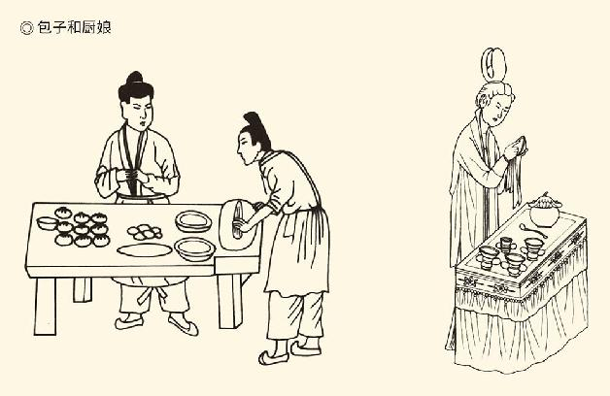

上图左为宋墓壁画中的包包子场景，右为宋代厨娘形象。均据孙机《中国古代物质文化》。

舌尖上的赵宋美不胜收，更值得一提的是服务。当时开封的各大酒楼，分工极为精细。一旦承办宴席，从布置会场到迎来送往都有专人负责。用孟元老的话说，就是“主人只出钱而已，不用费力”，就连“椅桌陈设”都不用操心。更让人满意的是，饭店也“不敢过越取钱”。[43]

服务到位，讲究也多。比如南宋杭州的规矩，是客人进了酒肆坐下，店家要先下“看菜”，也就是样品。问清楚需求之后，再正式做出来上桌。样品其实也很精美，因此常常有外地人见了就下筷子，结果让店家暗地里嘲笑。[44]

土包子，就是这个意思吧？

这一点都不奇怪。一方面，在王朝时代，所有时尚都由帝京领风气之先；另方面，两宋也恰恰是中国历史上的城市经济繁荣期。这种繁荣的实况、原因和影响，将在第三章展开讨论。但可以肯定，变化是从首都开始的，影响也是从首都扩散的。京师，是全国城市的样板和标杆。

开封和杭州，当然最有话语权。

因此，那些“首善之区”的居民，便完全可以把自己看作城里人，把其他地方的统统看作乡下人，哪怕后者是封疆大吏，前者却不过是贩夫走卒和市井小民。[45]

没错，他们是城市的主人，不管身上有没有刺青。

[30]请参看《宋史·职官志四》。当时太医局的编制有丞、教授和九科医生，共三四百人。

[31]见孟元老《东京梦华录》卷三。

[32]请参看朱启新《文物物语》，朱瑞熙等《宋辽西夏金社会生活史》。

[33]对此，《后汉书·徐稚传》有记载，王勃《滕王阁序》“徐孺下陈蕃之榻”说的就是这件事。

[34]请参看李斌城等《隋唐五代社会生活史》。

[35]隋唐五代都没有“桌子”一词，见李斌城等《隋唐五代社会生活史》的考证。

[36]请参看朱瑞熙等《宋辽西夏金社会生活史》。

[37]请参看（西汉）贾谊《新书·容经》。

[38]请参看林乃燊《中国古代饮食文化》。

[39]见（南宋）王栐《燕翼诒谋录》卷三。

[40]见（南宋）罗大经《鹤林玉露补遗》卷六。

[41]关于蔡京之死，见（南宋）王明清《挥麈后录》。

[42]见（南宋）孙奕《履斋示儿编》。

[43]见孟元老《东京梦华录》卷四，同时请参看林乃燊《中国古代饮食文化》。

[44]见吴自牧《梦粱录》卷一六《酒肆》。

[45]请参看包伟民《宋代城市研究》。

## 刺青者

宋人酷爱刺青。

刺青就是文身。这是世界各民族都有的习俗，我们也不例外。实际上，甲骨文的“文”字，就是“文身之人”的象形。也就是说，有文身的人，才有“文”这个字，也才有了文采、文艺、文化、文明等等一系列概念的诞生。

这可真是意味深长。[46]

可惜人人身上刺青，却是在原始社会。这一点，世界各民族概莫能外。因此，正如本中华史《从春秋到战国》一卷所说，文身在华夏民族眼里是野蛮人的习俗，为先进文化和正人君子所不齿。只是到了宋，这种习俗才死灰复燃，成为相当普遍的现象，甚至成为英雄好汉的标志。

比如“九纹龙史进”。

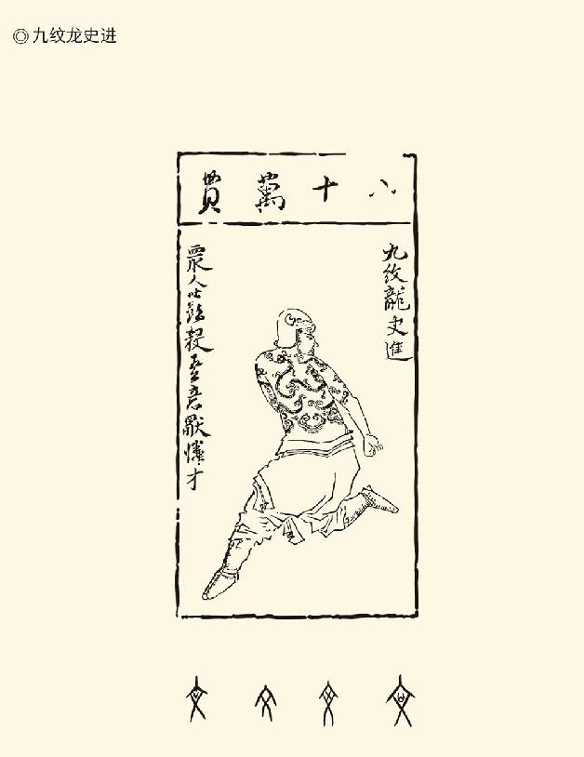

“九纹龙史进”是梁山好汉中排位第二十三的“天微星”，“九纹龙”的诨名即来自其身上所刺的九条青龙。上图为明代画家陈洪绶所绘“水浒叶子”中的史进形象。第二排所列为甲骨文中的“文”字，也是纹身人的形象。甲骨文字形据《甲骨文编》。

史进当然是小说人物。但，施耐庵的《水浒传》显然比罗贯中和毛宗岗父子的《三国演义》靠谱。何况文身一事在宋代可谓史不绝书，甚至还有各种专业名称，比如刺青又叫刺绣，文身又叫锦体，文身师叫针笔匠，等等。

最夸张的，是“花腿”。

花腿就是从臀部开始，双腿刺青直到足部。当时开封的习俗，是每逢佳节便要游行。跟在妓女队伍后面的，多半是纨绔子弟。为这些轻薄少年牵马的，便是花腿。可见花腿其实是阔少和衙内的马仔。只不过，宋人并不可能裸着身体招摇过市，他们那布满刺青的臀部和双腿又给谁看呢？

更奇葩的是一个名叫葛清的荆州人，全身上下二十多处刺青全都是白居易的诗和画，号称“白舍人行诗图”。看来此人是白居易的铁杆粉丝，刺青只是为了刻骨铭心，因为能够欣赏到那些“诗画”的人也实在是为数不多。[47]

除了刺青，还有刺字。

刺字的一般是军人，最有名的当然是岳飞。他的背上刺有“尽忠报国”四个大字，相传是他母亲所刺。可惜此事查无实据，就连宋代的野史都没有记载。也有人说所刺是“精忠报国”或“赤心救国”，刺字的人是他的部将。[48]

不过，刺字明志的不止岳飞。南宋初年，抗金名将王彦的部下，脸上就刺有“赤心报国，誓杀金贼”八个字，号称八字军。意向相反的则有仁宗时期的反政府军，他们脸上刺的是“义军破赵得胜”，宣示着推翻赵宋的决心。[49]

这就非同一般，值得推敲。

众所周知，在脸上刺字，原本是一种刑罚，叫黥（读如情），也叫墨，目的是对人犯进行身份歧视和心理摧残，因此在西汉被文帝废除。此后，它成为一种私刑，主要用于逃亡的奴隶。北宋却制定了刺配法。但凡被判处流刑的，脸上都会刻有“刺配某州牢城”字样，比如宋江和林冲。

刺字的还有军人。

囚犯刺字在面颊，军人在额头，或者额头刺番号，手背刺姓名。这其实是把他们视为犯人，产生的社会影响将在第四章阐述。总之，军人自愿在脸上刺字，是表示了一种必死的决心；岳飞在背上刺字，则证明了他的忠贞不贰。[50]

那么，刺青呢？

大约只能解释为“扮酷”了。事实上，喜欢刺青的或者是血性男儿，比如史进；或者是英俊少年，比如燕青。施耐庵甚至这样赞美燕青的文身：雪练也似白肉，刺了这一身遍体花绣，却似玉亭柱上铺着软翠。难怪泰山比武之时，他甫一脱衣便是万众喝彩；后来见了李师师，也把那名妓迷得神魂颠倒，忍不住用纤纤玉手在他身上轻轻抚摸。[51]

这是一种审美的态度。

审美的对象，是人体。

对人体美的欣赏从魏晋时期就开始了。只不过，魏晋崇本色，隋唐重时尚，两宋爱刺青。魏晋的追求，是玉树临风楚楚动人；隋唐的讲究，是“画眉深浅入时无”。两宋则兼而有之：要求“雪练也似的白肉”“刺一身遍体花绣”。前者是魏晋之遗风，后者是隋唐之变异，二者融合为刺青。[52]

一半魏晋风度，一半盛唐气象，即为两宋之美。

因此，宋人也爱大自然。

这是士大夫的审美。他们是不文身的，宗室的刺青更为朝廷所明令禁止。毕竟，文身并不符合儒家的礼教传统。史进的父亲就曾这样吐槽：母亲说他不得，怄气死了，老汉只得随他性子。很有些自责“教子无方”的意思。[53]

于是，无法也无意欣赏刺青的士大夫，便将审美的目光投向了田园和山水。这一方向是魏晋名士开辟的，但主要表现于诗。无论陶渊明的“鸡鸣桑树颠”，还是谢灵运的“池塘生春草”，都堪称清水芙蓉，冠绝一时。[54]

绘画方面却乏善可陈。当时的所谓山水，主要是作为人物和事件的背景而存在，或水不容泛，或人大于山，水平和成就都很低。唐代画家的关注点，也仍在人和物，比如周昉之仕女图，韩幹之牛马画，阎立本之帝王像。只有五代后梁的荆浩，才可以说开了中国山水画之先河。[55]

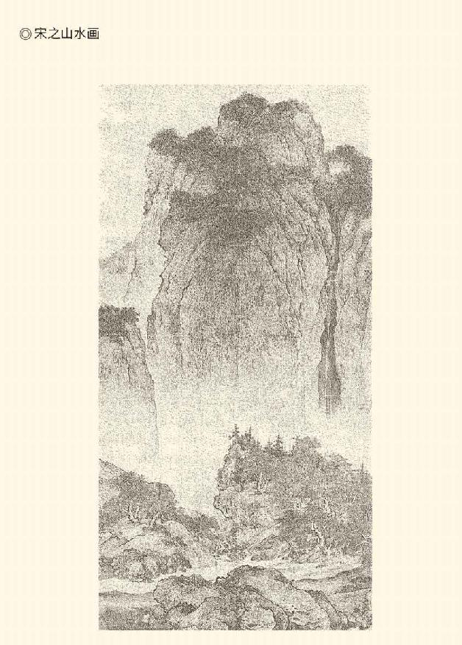

范宽《溪山行旅图》是宋代山水代表作之一，绢本设色，纵206.3厘米，横103.3厘米。画面气势恢宏，飞瀑直下，林间可见旅人。

但，蔚为大观，是在宋。

宋的山水画无疑是一个高峰。无论关同之峭拔，李成之旷远，范宽之雄杰，都鼎峙百代，超越千古。据说，三家都学荆浩，都具有写实性，因为荆浩是写生的。董源也是“多写江南真山，不为奇峭之笔”，这才栩栩如生。[56]

问题是，宋代山水画很真实吗？

也许吧！表面上看，关同画的就是河朔，李成画的就是齐鲁，范宽画的就是关陕，董源画的就是江南。问题是，中国画从来就不满足于外在的形似，更追求内在的气韵。因此他们笔下的山水又具有高度的概括性，是一种移入情感见其大意的想象的真实，心理的真实，甚至幻觉的真实。

更重要的，是情趣。

情趣恐怕是可以讨论的。的确，在宋代山水画中，人与自然极为亲近，甚至融为一体。那样一种宁静，可以说如入无人之境。即便有负薪樵夫或泛舟渔父点缀其中，也非劳动的颂歌，更看不到人间疾苦。能够感受到的，只有理想化和审美化了的画面，以及懒洋洋、慢悠悠的田园牧歌。

这样一种情趣，只属于新时代的新主人。

这个新主人，就是庶族地主阶级。

庶族地主阶级成为中华帝国政治舞台上的主角，经历了漫长的过程。坐稳江山，则是在宋。正如我们将在下一章详细讨论的，大批的世俗知识分子通过科举，由野而朝，由农而仕，由乡村而城市，由地方而中央。宦海沉浮之中，他们的人生往往大起大落，布衣而卿相，卿相而布衣。

于是，丘山溪壑，渔樵闲话，野店村居，对于他们便有了特殊的意义。得意时，是他们情感的补充；失意时，是他们心灵的归宿。因此，那些精明的商家便会将自己的茶楼酒庄设计成园林式建筑，甚至村落之景，以此媚雅。[57]

这样一种心态，可以由一首词来代表：

雨恨云愁，江南依旧称佳丽。水村渔市，一缕孤烟细。 天际征鸿，遥认行如缀。平生事，此时凝睇，谁会凭栏意。[58]

这首词的作者王禹偁（读如撑）出身农家，太平兴国八年（983）进士及第，是典型的新时代知识分子。前面所说此类人物的心理状态、复杂情感和对山水田园的态度，词中也应有尽有。因此，这首词是可以与宋代山水画并读的。只要读懂其中之一，就能读懂宋，以及那些情绪。

当然，也会读懂“景德”这个年号或年头。

[46]文身的文化意义在于“人的确证”，即通过现实地改造自己的身体，证明自己是人，并获得身份认同。详请参看易中天《艺术人类学》。

[47]以上据朱瑞熙等《宋辽西夏金社会生活史》。该书为刺字、文身和簪花专立一章，可见这三件事在宋代社会生活中的重要性。

[48]事见《宋史·岳飞传》。刺字为“赤心报国”见明代《精忠记》。岳飞自请工匠刺“尽忠报国”见明代熊大木《武穆精忠传》，让部将张宪刺“精忠报国”见李梅实、冯梦龙《精忠旗》。

[49]据朱瑞熙等《宋辽西夏金社会生活史》。

[50]军人的刺字还有在耳后和右臂的，请参看朱瑞熙等《宋辽西夏金社会生活史》。

[51]见《水浒传》第二回，第六十一回，第七十四回，第八十一回，上海人民出版社1975年版。

[52]所引诗见朱庆馀《闺意献张水部》。

[53]宋代禁止宗室刺青见《宋会要》，请参看朱瑞熙等《宋辽西夏金社会生活史》。

[54]本段所引诗见陶渊明《归田园居》其一，谢灵运《登池上楼》。

[55]或水不容泛，或人大于山，见（唐）张彦远《历代名画记》。荆浩是北方山水画派之祖，传为其所著《笔法记》为古代山水画理论的经典之作。

[56]本段所引分别见童书业《唐宋绘画谈丛》，荆浩《笔法记》，沈括《梦溪笔谈》。

[57]以上各段大量引用了李泽厚先生的观点和表述，请参看李泽厚《美的历程》。媚雅一词，见包伟民《宋代城市研究》。精明商家的做法，见林乃燊《中国古代饮食文化》。

[58]王禹偁《点绛唇》。

## 景德镇

景德是北宋第三任君主真宗的年号之一。这位皇帝在位二十六年，很做了几件有影响的事，比如与契丹签订维持了一百多年和平的澶渊之盟（澶读如馋），进行中华帝国史上最后一次封禅，确定天廷最高的神是玉皇大帝。另外，他还发现赵家的远祖叫赵玄朗。结果，青龙、白虎、朱雀、玄武这四个方位神，便有一个（玄武）被改名为真武。

与景德年号有关的事情是：今天江西省某地，由于官窑烧制的瓷器底部有“景德年制”字样，被称为景德镇；禅师释道原撰写的禅宗史，因为完成于景德元年（1004），被称为《景德传灯录》。前者关乎瓷器，后者关乎禅宗；而能够把这两件看起来风马牛不相及之事联系起来的，则是茶。

茶、禅、瓷器，都是两宋文明的标志性符号。

那就先说茶。

茶与禅的关系，我们在《禅宗兴起》一卷中其实已略有介绍。它们都兴盛发达于唐，也都是肇于高宗之时，成于玄宗之代，极于德宗之世，与科举的兴起正相同步。[59]

然而“茶禅一味”的观念，却产生于宋。写下这四个大字的，是两宋之际赫赫有名的克勤禅师。其真迹在南宋时期被日本茶道的开山鼻祖荣西高僧带回东瀛，现在作为镇寺之宝珍藏在奈良大德寺。这就至少证明了两点：

一、日本的茶道源于中国的两宋。

二、禅的味道，就是宋代茶的味道。

奇怪！难道时代不同，茶味也不同？

正是。我们知道，茶树虽然是中国土生土长，也早为我国的植物学家和医药学家发现，却因为茶汤有明目、提神和醒酒等功能，长期以来是做药用的。饮用，是在佛教传入中土之后。大行其道者，则是禅院、禅师和参禅的人。

此后，茶便成为中国特有的传统饮料，甚至成为中华文化的象征物和代名词。其过程，则可以概括为三句话：流行于唐，大盛于宋，普及于元。所谓“开门七件事，柴米油盐酱醋茶”，是元代杂剧中常常出现的说法。[60]

不过，像今天这样用开水冲泡散条形茶叶，是明代以后的事情，此前的饮茶方式则五花八门。比如，用开水煎煮茶叶叫“煎茶”，用开水冲泡茶末叫“点茶”。唐代的煎茶还要放米、奶、盐、姜、葱和香料，相当于麦片粥。[61]

茶味，当然各不相同。

那么，宋代的茶，什么味道？

诗的味道。

唐诗如酒，宋诗如茶。事实上，宋诗无法获得唐诗宋词的崇高地位，固然由于后者无与伦比，自身又有爱发议论爱讲道理的毛病，也因为不够刺激。其实宋诗不乏佳作。比如陆游的“小楼一夜听春雨，深巷明朝卖杏花”和“楼船夜雪瓜洲渡，铁马秋风大散关”，就不输唐人。[62]

但，味道总归是淡。比如：

衣上征尘杂酒痕，远游无处不消魂。

此身合是诗人未，细雨骑驴入剑门。[63]

唐诗浓烈，宋诗淡雅。

这种淡雅倒是与山水画相一致。比如范成大的诗：昼出耘田夜绩麻，村庄儿女各当家。童孙未解供耕织，也傍桑阴学种瓜。这不就是宋画中常见的田园牧歌吗？[64]

在某种意义上，也是禅。正如我们在《禅宗兴起》一卷中所说，自从百丈怀海进行了宗教改革，参禅与农耕就难解难分。禅院的僧侣固然要参加劳动，耕读为本诗书传家的士人也不妨从中悟得般若智慧，哪怕农作不过做做样子。

只有喝茶，是当真的。

宋代上流社会的饮茶极其讲究。比如点茶，便先要用纸将茶饼包好捶碎，再用碾子磨成细末，然后用茶罗筛。筛出来的茶末放进茶盅，加沸水少许调成茶膏。茶膏调匀，再用沸水冲成茶汤。这时，要用茶筅（读如显）轻轻敲击，直到产生泡沫。泡沫叫汤花，也叫云脚，要求鲜亮雪白，到达苏轼所称“汤发云腴酽白，盏浮花乳轻圆”的效果。[65]

茶香飘逸，汤花轻溅，水雾朦胧，这是什么境界？

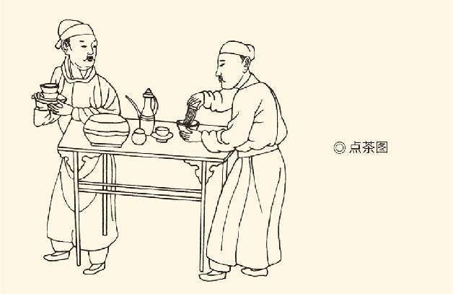

原图为山西汾阳金墓壁画，画面中右侧人物所执即为茶筅。据《中国古代物质文化》临摹图。

宋代瓷器的境界。

似乎不必细细讨论五大名窑或八大名窑，宋瓷的成就毋庸置疑。它甚至和宋词一样成了专有名词。人们只要提起词或瓷器，首先想到的就是宋。也就是说，这两种艺术样式在宋代都达到了自己的顶峰，让后世无法企及。

实际上宋词与宋瓷也不乏相似之处，那就是与唐诗和唐三彩相比，态度更平和，而工艺更考究。比如景德镇瓷器的要求，就是白如玉，明如镜，薄如纸，声如罄。瓷器艺术典雅古朴、澄明浑然、细洁莹润、包容自在的美学风格，在宋瓷那里表现得淋漓尽致，让人爱不释手。[66]

关键，还是审美态度。

跟宋词一样，宋瓷的风格也是多样的。虽然总体上可分为青瓷、白瓷和黑瓷三大体系，实际上却精彩纷呈，或灿若朝霞，或碧似湖水，或凝如羊脂。有诗为证：

宋代瓷器青白黑，兼重釉质与釉色。

均窑釉厚海棠红，定窑胎薄象牙白。

弟窑光照梅子青，哥窑断纹如冰裂。

汝窑雨过正天晴，官窑托出春江月。

更喜景德镇中炉，世界瓷都成一绝。[67]

这首诗，要用古韵读才有味道。

但，尽管宋瓷是人间最美的器物，却并不高高在上或拒人千里之外，反倒多为生活用品，同时又极具内涵。这就只能用时代精神来解释了。也就是说，宋有着与唐完全不同的人生态度和追求，那就是：世俗、平和并雅致地活着。

这样看，全国都是景德镇。

的确，宋人比唐人更享受生活，尤其是士大夫。唐代的诗人会借着酒劲，唱出建功立业的豪情壮志、怀才不遇的满腹牢骚。宋代的词家却不一样，哪怕官场失意，也照样与三五友人围炉品茗，参禅论道。拍案而起，击节而歌，恨不能“驾长车踏破贺兰山缺”也有，但要到靖康之后。[68]

即便到那时，也“直把杭州作汴州”。[69]

这就是宋给人的初步印象：无病呻吟的文人词，一碰就碎的细瓷器，宁静悠闲的山水画，琢磨不透的禅，以及需要细细品味的茶。与汉和唐相比，宋显得文质彬彬。

能表现出雄风的，似乎只有刺青。

但这是不全面的。即便宋词，就并非只有柳永、晏殊和欧阳修，也有苏轼、陈亮、辛弃疾。何况宋代还有当时世界上最发达的兵器工业，岂能只是英雄气短，儿女情长？

实际上，宋文明是一个极为兼容的复合体，或者相当和谐的矛盾体。仅以词而言，便豪放与婉约并存，典雅与俚俗兼有。展示于瓷器，是既有流光溢彩如均窑，又有含蓄莹润如汝窑。表现在舌尖，则既有美食，又能品茶。难怪他们的城市既是田园的，又是市井的；既有勾栏瓦舍，又有数不清的书店，以及可以清修的寺院和高耸入云的宝塔。

宋，大雅大俗。

那么，究竟是怎样一伙人，又通过什么样的方式，缔造了这样一个王朝和时代？

[59]请参看本中华史第十四卷《禅宗兴起》。

[60]据史卫民《元代社会生活史》。但《旧唐书·李珏传》中已有“茶为食物，无异米盐”的说法，也可以说茶在唐代即已普及。今注于此，供读者参考。

[61]此事相当复杂，一言难尽，请综合参看李斌城等《隋唐五代社会生活史》，朱瑞熙等《宋辽西夏金社会生活史》，史卫民《元代社会生活史》，（日本）冈仓天心《茶之书》，（日本）小岛毅《中国思想和宗教的奔流》。

[62]所引见陆游《临安春雨初霁》、《书愤》。

[63]陆游《剑门道中遇微雨》。

[64]所引为范成大《夏日田园杂兴》其八。

[65]见朱瑞熙等《宋辽西夏金社会生活史》，史卫民《元代社会生活史》，李精耕、袁春梅《宋代茶词探胜》，苏轼《西江月·茶词》。

[66]请参看《辞海》艺术分册，吴良忠《中国瓷器》。

[67]此诗为本书作者所作。

[68]所引词句见岳飞《满江红》。

[69]所引诗见林升《题临安邸》。

# 第二章 新政权

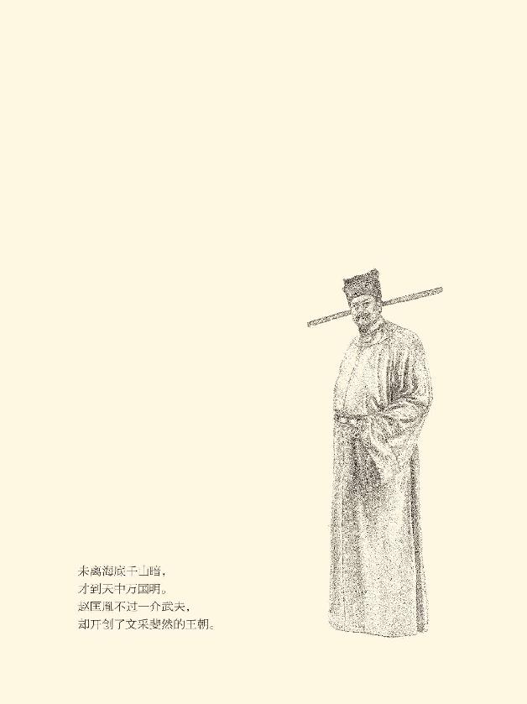

## 陈桥兵变

缔造大宋的是一伙军阀，头子叫赵匡胤。

赵匡胤就是宋太祖，而军阀总是被文人看不起。太祖征伐南唐时，后主李煜派了文臣徐铉（读如炫）去见他。徐铉以为文化可以抵抗武化，竟吟颂起李煜的《秋月》来。

太祖哈哈大笑：这种酸溜溜的文人腔，朕可看不上。

徐铉反唇相讥：想必陛下更有佳作。

宋臣全都变了脸色，太祖却不紧不慢：朕戎马一生，不大吟诗作赋。有次喝醉了酒，睡在田野里。一觉醒来，只见明月当空，两句诗便脱口而出。徐卿愿意听听吗？

徐铉说：愿闻其详。

太祖朗声吟出：未离海底千山暗，才到天中万国明。

徐铉五体投地。[1]

李煜也很快就光着膀子向宋军投降。作为战俘的他被带到开封以后，曾经以极为沉痛的语气回忆了当时情景：最是仓皇辞庙日，教坊犹奏别离歌，垂泪对宫娥。[2]

这当然很有戏剧性。

赵匡胤的称帝建国，就更是。

那是建隆元年（960）正月初四的黎明，睡梦中的赵匡胤突然被弟弟赵匡义和幕僚赵普叫醒。当时，他的职务是五代最后一个中原王朝后周的殿前都点检，也就是皇帝亲兵的总司令，此行的任务则是抵抗契丹入侵。但，他头天晚上刚刚走到周都开封四十里外的陈桥驿，第二天就出事了。

被惊醒的赵匡胤走出驿门，只见三军将士金盔铁甲明火执仗，喧哗之声倒海翻江。他们拔出刀来高声喊道：愿奉太尉为天子！然后不由分说便将黄袍披在赵匡胤身上，再拜倒在地，山呼万岁。这就是历史上有名的陈桥兵变。[3]

从此，黄袍加身便成了称帝的代名词。

但，此案可疑。

首先是时间。兵变之后，军队当天就回到了开封，后周留守的官员们也当天就承认了政变，并在黄昏时排出了新政府的组成名单。赵匡胤更是毫不客气，当天晚上就在崇元殿登上皇位，并于次日宣布改元改国号，大赦天下。[4]

所有事情一天搞掂，这也未免太快了吧？

其次是过程。

事实上陈桥兵变之后，赵匡胤和他的部队在名分上就成了反政府武装力量。然而他们进入开封城，却没有遇到像样的抵抗，赵匡胤也如同上班似地回到官署，尽管在见到宰相范质时哭了一鼻子。总之，事情非常顺利，一个翰林院的官员甚至当场就从袖子里掏出了后周恭帝的让位制书。[5]

奇怪，这文件哪来的？

恐怕跟那来路不明的黄袍一样可疑。

更可疑的是，之所以有陈桥兵变，是因为赵匡胤要率军抵抗契丹入侵。既然如此，他称帝之后就该另选统帅并进行部署。可惜没有。契丹和勾结契丹的北汉也不见踪影，据说是自行遁逃，原因不明，也没人深究。[6]

显然，陈桥兵变绝非突发事件，反倒是精心策划各方配合之有预谋的军事政变。就连北汉勾结契丹入侵，也都是编造出来哄骗七岁的周恭帝和他母亲那妇道人家的。[7]

问题在于，谁是主谋？

赵匡胤当然不会承认。欺负孤儿寡母的事，总归不地道也不光彩。宋代的史臣同样也不会让他承认，反倒要帮他极力遮掩。比如司马光对陈桥兵变过程的记录，便有“太祖固拒之，众不听，扶太祖上马，拥逼南行”的字样。[8]

好一个“拥逼南行”！皇帝也可以这样对待么？

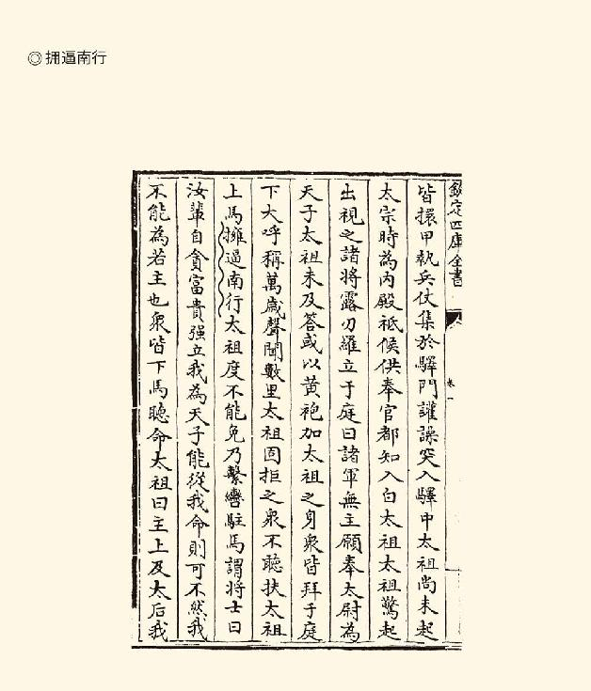

“拥逼南行”见于司马光的笔记《涑水记闻》卷一，这里摘录的取自《四库全书》本。《涑水记闻》为司马光晚年退居乡野所著，可视为对《资治通鉴》的补充。

秦皇汉武，唐宗宋祖，恐怕都不能。

实际上赵匡胤是在演戏。说到底，他就是总编剧、总导演和男一号。这一点，弟弟赵匡义和幕僚赵普都心知肚明也配合默契。人前，他们都说太祖当皇帝是被逼的，甚至自己也是拥逼者之一。但到说私房话时，就难免暴露真相。

事情发生在赵匡胤称帝三年以后，原委则是太祖要授予一位重臣以兵权，遭到赵普的坚决反对。赵普甚至借口手续不够完备，将皇帝已经签署的命令扣下。太祖很不理解地问赵普：你何苦疑神疑鬼！他不会对不起朕。

赵普反问：陛下怎么就能对不起周世宗？

太祖无语。[9]

周世宗就是周恭帝的父亲柴荣。赵匡胤如果只是陈桥兵变的“胁从”，他就该回答：我对不起周世宗，不都是你们逼的吗？为什么不这样说呢？因为他就是主谋。[10]

而且说实在的，他这一招也没什么创意，几乎是山寨了老前辈郭威的故事。郭威原本是后汉的邺都（今河北省大名县）留守，由于功高盖主为后汉隐帝不容。血气方刚的隐帝派人到邺都去杀他，派去的人反倒站在了郭威一边。结果是郭威以“清君侧”的名义杀回了开封，隐帝则在混乱之中被人弑杀。被郭威请出来维持局面的，只能是太后。[11]

但这局面，又岂是那位太后维持得住的？

郭威想不当皇帝，都不可能。

后面的情节就简直是陈桥兵变的彩排：都是先有消息说契丹入侵，报信的也都是今天河北省境内的镇州和定州，还都是走到半路就兵变了。不同的是，那次兵变在澶州（澶读如馋，今河南省濮阳县），理由则更加充分：他们此前已经造过一回反了，不如革命到底。当然细节也更为真实：加在郭威身上的黄袍是临时扯下的一面黄旗。[12]

于是，郭威成为后周的太祖。

身为后周皇帝亲兵总司令的赵匡胤，不可能不知道这个故事。照抄一遍，也不会有人指责他剽窃。现在唯一无法弄清楚的是：他在何时起了这念头，又是如何部署的？我们只知道，赵匡胤还在开封时，城内就议论纷纷流言四起，都说军队只要一出城，就会发生兵变，立他为天子。

赵匡胤也听说了，急得在家里团团转。

这可能是作态，是犹豫，也可能是紧张。总之，一个女人帮他做了决断——赵匡胤那面如铁色的姐姐从厨房里冲了出来，拿着擀面杖边打边骂：男子汉大丈夫，有了事情就该自作主张，跑回家来吓唬我们女流之辈干什么！[13]

好嘛，一棍打出个宋太祖。

这恐怕只能姑妄听之，大宋的太祖皇帝可不是什么棍子能够打出来的。相反，赵匡胤自己就是棍子，据说还发明了双节棍。尽管他并不那么光彩地抄袭了郭威，他的宋却不是郭威的周，也不是之前的后汉、后晋、后唐、后梁。

的确，宋是残唐五代的终结者。从黄巢之前的庞勋起义算起，差不多一个世纪的动乱、分裂、民不聊生，由于宋太祖和他臣僚以及继承者的努力宣告结束。代之而起的，是经济繁荣、思想活跃、科技发达、社会稳定的新时代，尽管这个王朝也有这样那样的问题，比如版图最小，后来还只有半壁江山，最后被北方兴起的蒙古人灭亡，等等。

更重要的是，这并不容易。

事实上，赵匡胤接过了后周的政权，也接过了一个烂摊子和一大堆问题。比方说，如何恢复农业生产，发展农村经济，保证人民的安居乐业和帝国的财政收入？如何结束诸侯割据的纷争局面，实现天下的重归一统？如何对付五十年前强大起来的契丹，收复被他们夺去的北方重镇？当然，核心的核心，是保证赵宋王朝的长治久安和千秋万代，避免重蹈五代覆辙，成为第六个短命的政权。[14]

那么，宋太祖他们，又是怎样做到的呢？

[1]这两句诗有各种版本，暗或作黑，天中或作中天。此处诗用（北宋）陈岩肖《庚溪诗话》卷上版本，事见（北宋）陈师道《后山诗话》卷上。

[2]李煜《破阵子》。

[3]以上见《旧五代史·周书·恭帝纪》，《宋史·太祖纪一》，司马光《涑水记闻》，李焘《续资治通鉴长编》建隆元年正月条。

[4]见《宋史·太祖纪一》。

[5]见《宋史·太祖纪一》，李焘《续资治通鉴长编》卷一建隆元年正月条。关于范质的态度，历史上有四种说法。《宋史·太祖纪一》说他在兵变军人一声怒吼之后，与其他官员面面相觑，计无从出，乃降阶列拜。《宋史·范质传》称其不知所措，与其他官员降阶受命。《续资治通鉴长编》称范质等不知所为，宰相王溥降阶先拜，范质不得已从之，遂称万岁。苏辙《龙川别志》卷上则记载范质曾质问赵匡胤：先帝养太尉如子，今身未冷，奈何如此？

[6]见《宋史·太祖纪一》。

[7]查《辽史》，并无当年入侵中原的记载。

[8]见司马光《涑水记闻》。

[9]见司马光《涑水记闻》，李焘《续资治通鉴长编》乾德元年二月条，《宋史·石守信传》。

[10]关于这个问题，请参看邓广铭《宋史十讲》。

[11]见《旧五代史·汉书·隐帝纪下》、《旧五代史·周书·太祖纪一》。

[12]见《旧五代史·周书·太祖纪一》。

[13]见司马光《涑水记闻》。

[14]此节请参看邓广铭《宋史十讲》，邓广铭《辽宋夏金史讲义》宁可序。

## 约法

据说，赵匡胤同意称帝，是讲了条件的。

条件讲在“拥逼南行”之时。当时赵匡胤勒住了马，对兵变将士说：你们贪图富贵，硬要立我为天子。那好，我有号令，能听从吗？如不能，就地解散，我们各奔前程。

兵变将士一齐下马说：唯命是从。

于是赵匡胤约法三章：小皇帝和老太后是我旧主，不得惊犯；众王公和诸大臣是我同僚，不得凌辱；朝廷府库和老百姓家，不得侵掠。遵命者赏，违法者斩，做得到吗？

众将士异口同声：诺！[15]

赵匡胤这才“勉为其难”地当了皇帝。

这当然是事先就设计好了的剧情和台词，却具有划时代的意义。因为此前那些篡夺政权的野心家，往往许诺进城之后放纵士兵掠夺，以此诱使军人参加政变。赵匡胤却反其道而行之。这就不但雄辩地证明了陈桥兵变是他主谋，也证明此人并非一般的军阀，而是有着深谋远虑的政治家。至少他明白一点：夺天下可以靠武力，保政权却要得人心。

宋能延续三百多年，并非没有道理。

已经无法知晓，赵匡胤什么时候思考了这些问题。但可以肯定，这绝非他一时兴起。因为他不仅在政变之时对部下严加约束，更在即位之后对自己无法预测是贤是愚、是仁是暴的子孙后代，立下了严厉的祖宗家法。

那是一个神秘兮兮的故事。据说，赵匡胤在太庙寝殿的密室里，立了一块四尺宽、七八尺高的石碑。所有的新皇帝即位，都要在禀告列祖列宗之 后，进入密室诵读碑文。随同新皇帝走到碑前的，只能是一个不识字的小宦官，其他人则必须远远地肃立恭候。新皇帝跪下来默诵完毕，便牢记在心并身体力行。如有违反，据说就会天打五雷轰。

太祖之后北宋的八位皇帝，应该都履行过这种宗教仪式般的手续；而那块石碑的神秘面纱，则由于金兵攻陷宋都启封密室而被揭开。原来上面镌刻的，也是约法三章：

一、保全柴氏子孙（即后周皇族）；

二、不杀士大夫及上书言事之人；

三、不加农田之赋。[16]

碑，现在已经找不到了。碑文，后人也记载不一。就连有没有这块碑，也都成问题。但，赵匡胤“祖宗家法”的真实性，应该无可置疑。因为北宋的皇帝都基本上做到了保全柴氏子孙和不杀士大夫两条，太祖有此家法更是两宋朝野的共识。因此即便有皇帝想杀人，也会受到抵制。

比如宋神宗。

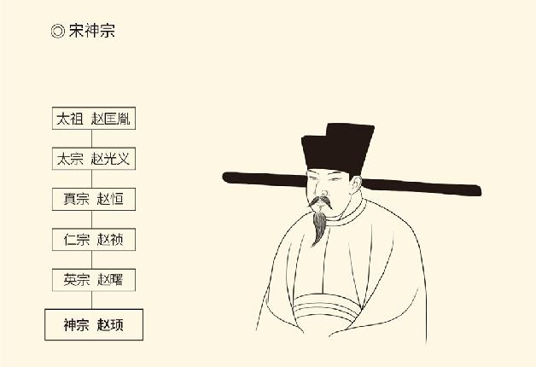

神宗画像选自故宫南熏殿旧藏宋代帝后画像轴。 宋神宗赵顼，北宋第六任皇帝，为宋英宗长子。神宗年间王安石当权，推行“熙宁变法”，即下卷中华史重点讨论的“王安石变法”。

神宗就是支持王安石变法的那个皇帝，由于年轻气盛而难免冲动。有次因为陕西用兵不利，要杀一个小官。不过他也知道这件事并不容易，所以第二天上朝的时候，就特地向宰相问起：朕昨天批示要杀的人，执行了没有？

宰相答：正要上奏。

神宗说：怎么，有疑点吗？

宰相答：祖宗家法不杀士人，臣不愿陛下破戒。

神宗沉默良久，然后说：那就脸上刺字，流放。

这时，站在旁边的中书侍郎章惇（读如敦）说话了。

章惇说：那还不如杀了他。

神宗问：什么意思？

章惇答：士可杀不可辱。

神宗声色俱厉：让朕快意的事，一件都做不得吗？

章惇面不改色：如此快意，不做也好。

神宗只好把一口气咽进肚子里。[17]

难怪太祖会说：你们以为当皇帝容易呀？[18]

其实，没有哪个统治者是观音菩萨，也没有哪个统治者不喜欢随心所欲。能够像宋太祖和他的继承者那样，为了长远利益而克制自己，在那个时代就算很不错了。

不妨再举一例。

有一次，太祖皇帝在园子里用弹弓打麻雀，一个名叫张霭的监察官员却紧急求见。原本兴致勃勃的太祖，只好放下弹弓接见了他。然而此人说了半天，全都是鸡毛蒜皮。于是皇帝勃然大怒：你说的事有那么急吗？

张霭说：总比打麻雀急一点。

太祖气得发抖，拿起斧柄就敲落了张霭两颗牙齿。

张霭却慢慢弯下身子，捡起牙齿放在袖中。

太祖冷笑：怎么着，拿去做证据控告朕吗？

张霭答：告是告不了，但史官会记录在案。

太祖只好赔礼道歉。[19]

显然，太祖赵匡胤脾气并不好，自尊心也强，更不认为臣僚可以跟皇帝平等。但是他有追求，希望长治久安；也有敬畏，害怕留下骂名。所以，他比其他军阀头子克制。

如果不克制呢？就变成五代之后第六代了。

因此，太祖皇帝能克制就克制，他的臣僚比如赵普也能坚持就坚持。有一次，赵普推荐一个人任某职。申请报告交上去，太祖不批。第二天，又交同一份报告，又不批。到第三天，推荐如故，气得皇帝将奏折撕碎，扔到了地上。

赵普却面不改色，一片片捡起来。

过了几天，撕碎的奏折被粘贴完整再次送达御前。

太祖也只好没了脾气。

又一次，还是为了任命，皇帝跟宰相顶起来。

太祖说：朕就不批，你能把我怎么样？

赵普说：有罪当罚，有功该赏，古今如此。何况刑罚也罢奖赏也好，乃是天下之刑赏，不是陛下一个人的，怎么能以个人好恶来决定贬责和升迁呢？

太祖大怒，站起来就走。

赵普则不紧不慢亦步亦趋跟着走。太祖走进宫里，赵普就站在门口，一站就是半天。太祖又只好没了脾气。他派人从宫中传出话来：朕准了，照宰相的意见办。[20]

此事在历史上一直传为美谈，其实却恰恰证明，帝王就是帝王，大宋也不是什么法治国家，赵匡胤的祖宗家法更不具有“宪章”的性质，反倒是专制的铁证。因为这故事和那约法的潜在前提是：皇权无限制。皇帝真要杀人，或者硬不批准某项任命，天下人也奈何他不得，只能忍着。

赵匡胤，只不过碰巧选择了开明专制。

同样碰巧的是，他也有人情味。

说起来赵匡胤也是性情中人。他当了皇帝以后，仍常常到臣僚家里串门。去得多的是赵普家，以至于赵普退朝之后都不敢换衣服。某夜漫天大雪，太祖居然也推门而入。始料未及的赵普刚刚换了便衣，狼狈不堪，皇帝却毫不在意地大喊“嫂子烤肉来吃”，结果是君臣相谈甚欢。[21]

这样人性化的管理，当然很得人心。

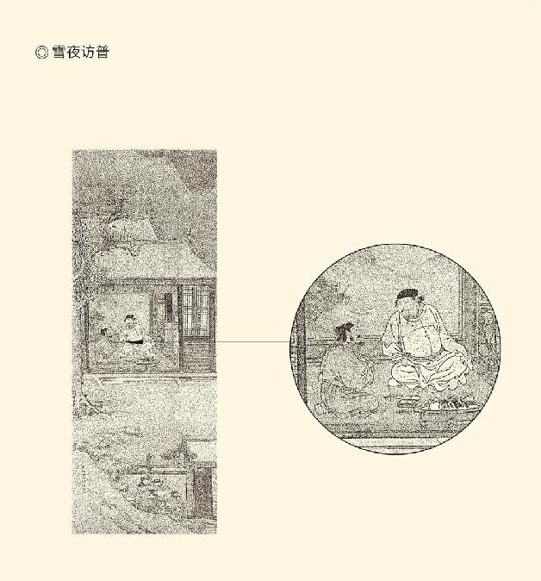

明代宫廷画家刘俊绘制的《雪夜访普图》表现了“雪夜访普”的历史场景。在这幅图中，赵匡胤和赵普都坐在榻上，可见当时虽然已经有了椅子，却并不盛行。此画为绢本设色，纵143.3厘米，横75厘米，现藏于北京故宫博物院。

不过如此随意，有时也会让臣僚紧张。又一次，太祖突然来到赵普家，只见屋檐下放了许多坛坛罐罐，都是吴越王从杭州送来的。太祖说：海货可是好东西，打开看看。

打开一看，全是金子。

赵普跪下来磕头：臣实不知情，否则就奏闻陛下了。

太祖却哈哈大笑：无妨，尽管拿去用。那些家伙，还真以为国家大事都是你们这些书生在做主呢！[22]

这才是一语道破天机。

事实上，无论赵宋皇帝怎样善待宰相和大臣，都不意味着他们会割让皇权。恰恰相反，先集地方之权于中央，再集中央之权于皇帝，才是他们真正要做的事；而要实现这一政治改革的目标，又首先要限制和分割宰相之权。

[15]据《宋史·太祖纪一》，司马光《涑水记闻》，李焘《续资治通鉴长编》建隆元年正月条。

[16]此事始见于南宋笔记《避暑漫抄》。此书作者或称陆游，或称叶梦得，或误为叶梦得《避暑录话》。碑文亦见于（明）王夫之《宋论》卷一，但与《避暑漫抄》说法并不完全一致，此处综合两书之说。另，《宋史·曹勋传》等书也有类似说法。不过，学术界也有人怀疑此事的真实性。

[17]见（南宋）高文虎《蓼花洲闲录》。但据《宋史·章惇传》，章惇后来也要杀人，被哲宗皇帝拒绝，哲宗说：朕遵祖宗遗制，未尝杀戮大臣，其释勿治。

[18]见李焘《续资治通鉴长编》卷一建隆元年十二月条。

[19]见（明）张岱《夜航船》卷六。司马光《涑水记闻》和李焘《续资治通鉴长编》卷一建隆元年十二月条亦载此事，但未言明当事人是张霭。

[20]以上见《宋史·赵普传》。

[21]见《宋史·赵普传》。

[22]见司马光《涑水记闻》和《宋史·赵普传》。

## 集权

相权与皇权的矛盾，由来已久。

矛盾是从汉武帝开始的。帝国制度创立之初，统治者或重法术，或贵黄老，都主张君主无为、臣僚执政，因此皇帝和宰相的责权利也很明晰：皇帝是国家元首，象征着天下的统一和主权；宰相是政府首脑，由三公（丞相、太尉、御史大夫）分别执掌行政、军事和监察权，实际管理国家，并向皇帝负责。相府和皇宫各就各位，不相混淆。[23]

然而这个制度让好大喜功的汉武帝不能满意，于是用大司马为魁的内朝架空丞相为首的外朝，皇帝实际上集国家元首和政府首脑于一身。这种做法对皇帝的要求很高。皇帝如果由于种种原因不具备执政能力，大权就会落入外戚、权臣甚至宦官手里，汉帝国也最终因此而灭亡。

隋唐吸取两汉的教训，重新建立了宰相制度。相权仍然存在，但被分割为决策、审核、执行三个环节，对应地产生了中书、门下、尚书三个部门。中书门下合为政事堂，称为政府，以取代两汉的相府。政府组成人员是有权参加政事堂会议的“同中书门下三品”或“同中书门下平章事”。他们都是宰相。不像西汉，丞相、太尉、御史大夫都只有一人。

换言之，汉有国务总理，唐只有国务委员。

显然，唐代制度设计的目的是分割削弱相权，然而实际情况却事与愿违。为了提高效率，尚书省负责人退出政事堂会议，成为纯粹的执行者；中书和门下则合并办公，不再相互制衡。再加上宰相人数没有一定之规，结果就出现了李林甫和杨国忠大权独揽的局面，安史之乱随之而起。

结论是：汉制和唐制，都有问题。

所以到了宋，就得改制。

改制的办法，是横一刀，竖两刀，再补一刀。横一刀就是把宰相分为两等，一等叫同中书门下平章事，从一品，为正宰相。其次叫参知政事，正二品，为副宰相。参知政事与中书侍郎、门下侍郎、尚书左丞、枢密使，都叫执政。宰相与执政合起来，叫宰执。这是唐代没有的。

竖两刀，就是把相权切成行政、军政和财政三块。行政权归政事堂，也叫政府、东府。宋代政府在名义上也跟唐代一样，由中书、门下、尚书三省组成。但门下、尚书两省形同虚设，只有中书省在宫中，政事堂也设在中书省，因此叫中堂。后世把相当于宰相的人叫作中堂，来历就在这里。

元代以中书省为政府，实行一省制，缘由也如此。

掌握军政权的是枢密院，也叫枢府、西府。枢密院的长官叫枢密使，副长官叫枢密副使。枢密使正二品，地位与参知政事相同，而且也是执政，因此又叫枢相。

政府和枢府，合起来叫“二府”。

财政权则划归三司，即盐铁司、度支司、户部司。三司的长官叫三司使，副长官叫三司副使。三司使的地位比执政略低，权力却不小，号称计相，三司则叫作计省。[24]

计省、枢府、政府，各司其职；计相、枢相、宰相，互不统属。真正集大权于一身的，只能是皇帝。

这就叫“二府三司制”。

然而赵宋皇帝仍不满足，还要再补一刀，也就是让台官和垣官来制约宰相。台官就是监察官员，由于监察机关叫御史台，也叫宪台，所以御史叫台官。同样，由于言谏机关叫谏垣，所以言谏官员叫垣官。合起来，就叫台垣。

不过，台和垣在唐代是有分工的：垣官劝谏皇帝，台官监察官员。宋代却合为一体，统统用来对付臣僚。言谏监察官员如果上任百日无所弹劾，就要撤职，还要罚款。

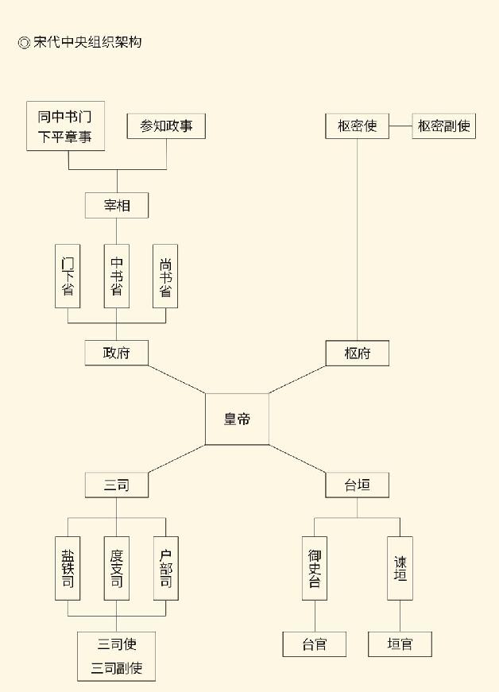

表中横排为大类和具体官职名，竖排为执行机构名。

这就逼得台官和垣官没事找事，与宰相的关系更是极为紧张。的确，宰相们要办实事，台垣却要找麻烦，岂能不势同水火？显然，如此挑动臣僚斗臣僚，虽能维护皇权，却也后患无穷。王夫之甚至认为，宋代之所以“政紊于廷，民劳于野，境蹙于疆”终至“日削以亡”，即始于此。[25]

可惜折腾完宰相，还要折腾官员。

宋代官制极为复杂，官员一般都有两个头衔，其中一个叫官，一个叫差，差遣的差，个别的还有职。职，就是授予高级文臣的清高头衔，比如学士或待制。大名鼎鼎的包拯被称为“包龙图”，就因为有“龙图阁直学士”之职。[26]

那么，官和差又有什么区别？

官是用来定级别、领俸禄、穿衣服和算资历的，所以叫正官、本官、阶官、寄禄官。宋代，做此官则行此礼，也享受此待遇，却未必管此事。管什么事，要看差。

差就是差遣，也是实职，称谓则有判、知、权、直等等不一而足。担任实职，才有实权。比如在唐代，中书门下两省的长官中书令和门下侍中是当然宰相，宋代则还要“同中书门下平章事”才是。甚而至于，中书令如果没有“判中书省事”之差，那就连中书省的事也不能管。同样，只要有此差遣，哪怕官衔是门下省的副长官，反倒管得。

这可真是云山雾罩弯弯绕。

问题是，宋代的官制为什么要这么复杂呢？

为了皇帝能牢牢掌握用人之权。比如某人并不称职，或者皇帝不喜欢他，又要体现对士大夫的优待，那就只升他的官而不给差遣。相反，如果皇帝要重用某人，又不能破坏论资排辈的规矩，那就给他实权，不升他的官阶。

一手官衔，一手差遣，皇帝岂非左右逢源？

后果却很严重。

弊端之一，是一大堆官员没有事做，同时又有一大堆事情没有人做。因为三省六部二十四司，虽然名义上都有正式任命的官员，但如果没有差遣，就不能管事。他们也不清楚该做什么，只能闲着。结果是：事之所寄，十亡二三；不知其职者，十常八九。朝廷内外，一片混乱。[27]

因此，宋代行政效率颇低。有一次，太祖皇帝想要一个熏笼，却好几天都送不来。皇帝便问：这是怎么回事？

臣僚答：在走程序。

太祖大怒：我在民间时，几十块钱就能买个熏笼，贵为天子反倒数日而不可得，简直岂有此理！

赵普只好打圆场：定这程序，是怕后代奢华。[28]

就事论事，赵普未尝没有道理。但，庞大的机构，复杂的关系，势必造成政出多门或相互推诿，甚至拆台。比如景德四年（1007），一个名叫杨士元的人就同时接到两份不同的任命：中书省让他到凤翔府（治所在今陕西省凤翔县）当二把手，枢密院却任命他为大内香药库总监。此事最后如何处理不得而知，但中央政府大摆乌龙却不能不说是弊端。[29]

另一个弊端是人浮于事，冗员满朝。皇帝不知天下有多少官吏，就像民国某军阀弄不清自己有多少小老婆。宋代经济繁荣却又财政困难，这是原因之一。同样糟糕的是，由于包括宰相在内的所有官员都找不着北，感觉自己就像一个临时工，因循守旧不思进取之风弥漫于官场，挥之不去。

然而历代皇帝都不以为非。因为赵宋革新的核心，就是强化皇权。这才是没有明确说出来的祖宗家法，赵匡胤的继承者们却都心领神会。所以在监察部门之外，还有直属皇帝的考核部门，起先叫磨勘院，后来叫审官院和考课院，分别对付京朝官和地方官；神宗时则改为东院考核文官，西院考核武官。宋代的官，并不那么好当。[30]

奇怪的是，中国读书人热衷于当官，却既不在汉，也不在唐，而在宋。汉有投笔从戎，唐有挂冠而去，宋代官迷却如过江之鲫。视功名为浮名如柳永，最后也会求官。

于是，就有了官本位。

[23]法家之集大成者韩非秉承老子的哲学和政治思想，主张君无为而臣有责，人不治而法自治，明主无为于上，群臣悚惧于下。请参看本中华史第六卷《百家争鸣》。

[24]以上见《宋史·职官志》之一、之二。

[25]见王夫之《宋论》卷四。

[26]见《宋史·包拯传》。

[27]见《宋史·职官志一》。

[28]见（南宋）杨万里《诚斋集》卷六九。

[29]见（南宋）吕中《宋大事记讲义》和《宋史·职官志二》。

[30]本节所述宋代官制亦请参看钱穆《中国历代政治得失》，陈茂同《中国历代职官沿革史》。

## 官本位

官本位恐怕是从宋开始的，以后则愈演愈烈。

什么叫官本位？本位的意思，原本是指货币制度的基础或货币价值的计算标准，比如金本位、银本位。如此，则官本位就是以官员身份为价值标准了。难怪宋代称谓，皇帝叫官家，丈夫叫官人，顾客叫客官，观众叫看官，几乎弄得无人不官。官本位，是宋代最普遍的社会文化心理。

这也并不奇怪。一个东西成为本位，有两个条件。首先必须有价值，或者被认为有价值；其次要辨识度高，而且可能拥有。帝国时代，君至贵而民至贱。贱民无价值，皇帝又高不可攀，所以既不会有君本位，也不会有民本位。最适合成为本位的，正是皇家与小民之间可望可即的官。

问题是，官成为本位，为什么在宋？

也有好几个原因。

首先是宋代官员之多远胜前朝，其次是待遇之高也远胜前朝。俸禄丰厚且不说，受到祖宗家法保护，永无杀身之祸也让人羡慕。但更重要的，是成为官员比以前容易多了。

容易是因为科举。

科举的社会意义和历史作用，是打破了门阀士族对仕途的垄断，彻底改变了“上品无寒门，下品无势族”的不合理状态。此后，从理论上讲，一个农家子弟只要肯读书，便有可能由布衣而卿相，顷刻之间改变个人和家族的命运，正所谓“十年窗下无人问，一举成名天下知”。

这让多少中下层知识分子欢欣鼓舞！

但，真正实现这一梦想，却不在唐，而在宋。

这里面又有多种原因。

第一，考试内容变了。唐代进士科是要考诗赋的。这就不但要有天分，有才华，还要有修养，而大多数家境贫寒的士人很难受到良好的教育和熏陶。王安石变法以后，儒家经学成为官方唯一指定内容，大门终于向所有人敞开。

第二，读书变得容易，这当然要拜印刷术所赐。雕版印刷虽然是唐代发明的，大量印刷各类图书却是在宋。由于批量生产，书价降低，受惠者便是寒门。福建甚至出现了盗版的科考复习资料，以至于这化外之地竟人才辈出。[31]

第三，宋代科举录取人数极多，太宗淳化三年（992）竟达一千三百多人。即便经年累月屡试不中，也不至于就老死科场，因为可以按照太宗皇帝发明的“特奏名制”赐予科班出身。当然，也就不会出现黄巢那样愤而造反的事。

第四，宋代科举考试相对公平。正如《隋唐定局》一卷所说，唐代王公大臣和社会贤达是可以推荐人选的，叫“通榜公荐法”。腐败严重时，竟然暗箱操作内定名单。针对诸如此类的问题，赵宋官方出台了一系列有关规定，包括：

任何人不得推荐候选人；

权要的子弟亲属参加考试必须公开申报；

殿试实行誊录制，试卷另外誊写，不注姓名；

在职官员单独考试。

更重要的是，宋代进士待遇更高。唐代科举及第之后还要通过吏部组织的公务员考试，宋代则只要通过殿试便立即授予官职，叫“榜下即用”，又称“老虎班”。仁宗皇帝更是规定参加殿试的一律录取，只排名次，以免落榜生流离失所或无颜还乡。显然，这又是为了体恤那些寒士。[32]

及第进士的前程更是远大。从真宗皇帝开始，这一身份便成为担任宰相的必备条件，就像汉初的宰相必须先有军功并且封侯。也就是说，汉是封侯拜相，宋是及第拜相。宋重文治，汉尚武功，已是昭然若揭，毋庸置疑。

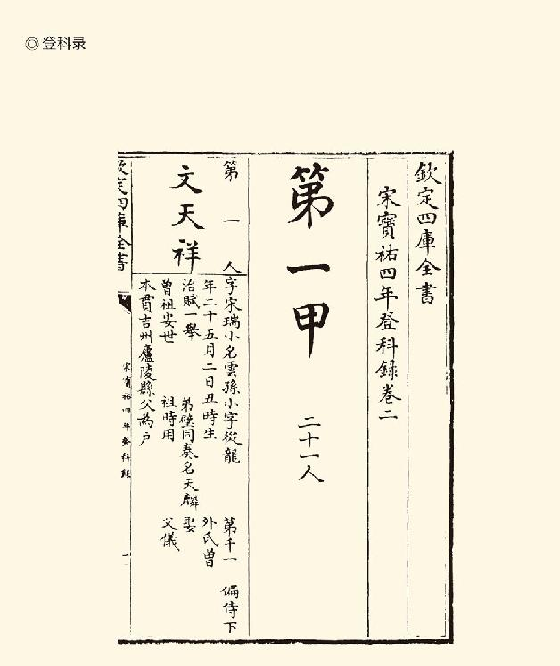

科举进仕是谓“登科”，“登科录”记载了每次科举考试的录取名单。这是宋宝祐四年的登科录，第一甲第一名（即状元）为文天祥。可以看到，登科录中记录了该举子的详细个人信息和家族历史源流。

同样，宋代皇帝之尊重读书人，也可谓前越汉唐，后逾明清。从太祖和太宗开始，历代皇帝在殿试之时，往往亲临现场，甚至亲自阅卷。宣布进士排名时，皇帝和公卿都会行注目礼。状元从皇宫走到街头，更是万人空巷。当时有人评论说：即便收复了契丹夺去之地，也不会这样荣耀。[33]

更疯狂的是榜下捉婿。

这也是宋代社会生活的一大奇观：每到放榜那天，京城的达官贵人和富商豪门就会倾巢出动，守候在新科进士走出皇宫的路上，从那些穿绿衣服的新贵们当中挑女婿。有些位高权重或者财大气粗的，甚至抓住一个就往家里拖。他们的女儿也坐在车里东张西望，看见中意的便让父亲去抢。正如王安石所说：却忆金明池上路，红裙争看绿衣郎。

欧阳修，就是这样成为一位副宰相之女婿的。

范仲淹则帮过晏殊的忙。他在殿试之前就向晏殊的夫人推荐了一个名叫富弼的秀才，富弼也果然中了状元，后来还成为宰相。这就叫榜前择婿，品位比榜下捉婿高。但，无论榜前还是榜下，看重的都是有没有仕途上的前程。

说到底，还是官本位。

这其实也是时代特征：汉代重军功，魏晋重门第，隋唐重勋爵，两宋重学历。不能金榜题名，就没有高官厚禄，反之亦然。正所谓：满朝朱紫贵，尽是读书人。[34]

万般皆下品，唯有读书高，也不形成于汉，在宋。

事实上，官僚政治的真正成熟正是在宋代。尽管从理论上讲，支撑帝国大厦的是中央集权、官员代理和伦理治国三大支柱，但从秦汉到隋唐，最高统治者对于后面两条仍然重视不够。结果，皇权被玩弄、觊觎甚至篡夺，窃国大盗包括跋扈的外戚，垂帘的女主，割据的藩镇，捣鬼的宦官。[35]

历史的经验值得注意。凭借军事政变夺取政权的赵宋官家也终于意识到，最靠谱的，是由儒家思想武装起来，通过科举考试进入仕途的文官。作为个人，他们既没有雄厚的社会基础，也没有强大的军事力量，根本就造不了反；而儒家忠君爱国的主张，又让他们不生此念，不作此想。说得直白一点，科举官员并不想黄袍加身，只想永保富贵，而他们的青云直上和飞黄腾达，又只有君临天下的皇帝能够给予。

宋代大兴科举，原因恐怕就在这里。

要依靠，就得抬举。于是，赵宋官家便不惜成本地提高文官待遇，倡导读书做官论，由此在全社会形成了官本位的观念。这种风气虽然在现代社会颇遭诟病，当时却未尝没有积极意义。否则，也不会至今死而不僵。

意义之一是保证了帝国的长治久安，从宋开始便不再有国家分裂的局面。元明清都是天下一统，明清两代也都国祚绵长，这不能不归功于两宋奠定的基本国策。

其次是促进了科技进步和文化繁荣，尤其是图书出版业兴旺发达。前赴后继的考生需要应试教材，层出不穷的官员需要工作指南，都让书商们大发其财。何况俸禄高政务少的官员还要吟诗作赋，出版诗文集。结果，就连满足市井小民需要的通俗读物，也都布满大街小巷的书店和地摊，或者在勾栏瓦舍出售，这是我们在下一章还要讲到的。

更重要的，是真正形成了士大夫阶层。

士大夫一词早就有了。但在前期，无论作用还是影响力都很有限。三公坐而论道，士大夫起而行之，士和大夫都不过是执行者。南朝梁武帝甚至放出话来：国家是朕的，关士大夫什么事？

宋代的情况则不同，士大夫俨然主人翁。

他们以天下为己任，先天下之忧而忧，后天下之乐而乐，甚至对自己的历史使命提出了极高的要求——为天地立心，为生民立命，为往圣继绝学，为万世开太平。[36]

宋代士大夫，已成为有着强烈精英意识的群体。

因此，他们还会要求与皇帝共治天下。

[31]详见本书第三章。

[32]以上请参看王凯旋《中国科举制度史》。

[33]以上请参看余英时《朱熹的历史世界》。

[34]以上请参看朱瑞熙等《宋辽西夏金社会生活史》。

[35]中央集权、官员代理和伦理治国是帝国制度的三大支柱，是本书作者的观点，请参看易中天《帝国的终结》。

[36]三公坐而论道语见《考工记序》，梁武帝语见《资治通鉴》卷一百四十五天监元年四月条，以天下为己任语见王安石《杨墨》，先天下之忧而忧语见范仲淹《岳阳楼记》，为天地立心传为张载语，见朱熹、吕祖谦《近思录》。

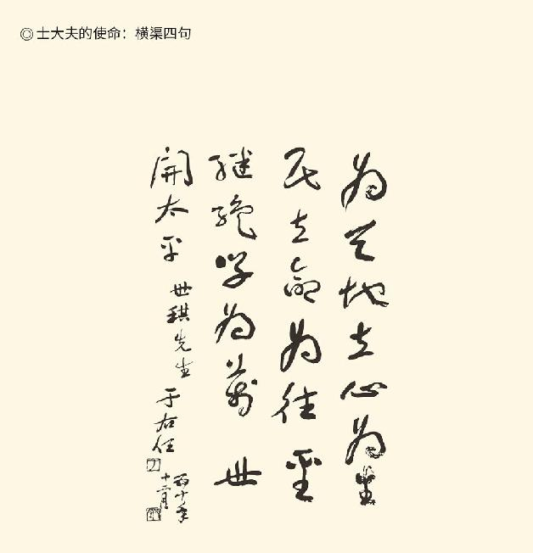

“为天地立心，为生民立命，为往圣继绝学，为万世开太平”出自宋儒张载，是儒家历史上最广为流传的格言之一，哲学家冯友兰将之概括为“横渠四句”。这幅书法作品是现代草书大家于右任所书的“横渠四句”。

## 共治天下

与士大夫共治天下，是两宋朝野的共识。

这句话，据说最早出自北宋仁宗、英宗、神宗和哲宗四朝元老文彦博。熙宁四年（1071）三月，宋神宗与二府商议变法，遭到文彦博的反对。文彦博说：祖宗家法俱在，变法不得人心。宋神宗反驳说：老百姓衷心拥护，怎么能说不得人心，又为什么一定要听士大夫的？文彦博直言不讳：因为我朝共治天下的是士大夫，不是什么老百姓！[37]

毫无疑问，这话有问题。没错，共治天下的确实不是老百姓。而且不要说宋，便是现代民主国家，也没有全民治国的道理。他们的办法，是把国家交给民选政府。但，难道因为民众不是治国主体，就可以不顾民心向背了吗？

文彦博逻辑不通。

然而此言一出，却并无纷争。宋神宗只是辩解说士大夫也有主张变法的，王安石同样不在这个问题上纠缠。可见与士大夫共治天下，已无争议。只要士大夫与赵宋官家意见高度统一，就可以不管什么老百姓，似乎也无分歧。天下原本就不是老百姓的，能分一杯羹的只有士大夫。

这，恐怕也是当时朝中各派的共识。

事实上，王安石和文彦博以及司马光一样，都属于精英意识极强的士大夫群体。就连“以天下为己任”这话，恐怕也最早就是他说的。王安石，当然不会反对共治天下。

历史的转折点，也就在这里了。

我们知道，中国的士历来就有精英意识和使命感，所以曾子才会说：士不可以不弘毅，任重而道远。而且曾子说得很清楚，任重道远，是因为以仁为己任，死而后已。可见先秦儒家自许的使命是精神性的。他们担负的是核心价值观的坚守和传承，天下的兴衰存亡则不在肩上。[38]

王安石他们的“以天下为己任”却不同。除了一如既往地守护精神领域和价值世界，还要参与国家政治和社会事务的管理，担负起天下的兴亡。这可不是单靠他们一厢情愿就能成立的。没有最高统治者的同意、支持甚至邀请，王安石也好，文彦博也罢，都只能是自作多情。

那么，大权在握的皇帝们，会愿意吗？

会的，不会也得会。

实际上从汉高祖刘邦开始，皇帝们就已经意识到，如此庞大的帝国，绝不是他们一个人或一家子可以治理的。甚至就连“与朕共治天下”的话，也都有皇帝说过。但，被邀请来“共治”的主要是地方守臣，治理的也是民而非国。国事之权则宁可交给外戚和宦官，也不分给士大夫。[39]

这就只能叫皇权代理，不能叫共治天下。

真正“共治”是在宋。宋代士大夫也像持有股份的公司高管，与皇帝肝胆相照，跟帝国荣辱与共，把天下事当作自家事，甚至在关键时刻挺身而出，置身家性命于不顾。

比如韩琦。

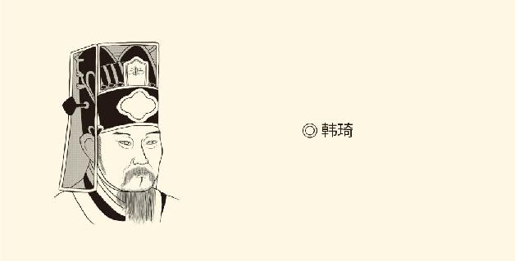

韩琦（1008—1075），字稚圭，相州安阳人。仁宗天圣年间中进士。与范仲淹戍西北，称“韩范”。历仕仁宗、英宗、神宗，人称“为相十载，辅佐三朝”。

韩琦是仁宗时期的宰相。仁宗皇帝去世时，由于自己没有儿子，继位的是被立为太子的赵曙，也就是英宗。英宗其实是仁宗叔叔之孙，身体也不好，很不受仁宗的皇后、此刻的太后待见，随时都有被废的可能。为了保住这可怜的皇帝和政局的稳定，韩琦只好话里有话地向太后施加压力。

有一天，太后向群臣说起英宗的病。

韩琦马上说：臣等平时只能在外间见到官家，内中保护全在太后。如果官家得不到照管，太后恐怕也不得安稳。

太后大惊失色：相公这是什么话！本宫当然用心。

韩琦说：那就好。太后照管，则众人自然照管了。

同僚吓得缩颈流汗。有人问韩琦：会不会太过分了？

韩琦却说：不如此不得。[40]

这就是担当了。更难得的是，这种担当也得到赵宋官家的认可。有一次，仁宗皇帝封张贵妃的亲戚为官，结果在朝堂上被包拯痛批，只好收回成命。然而憋屈的皇帝也只是回宫以后对张贵妃发脾气：你就知道要官，要官，就不知道那包拯是御史中丞吗？他的唾沫星子都喷到我脸上了！[41]

好铁面的包公，好宽容的仁宗！难得呀！

其实，君臣共治并非帝国制度的必然选择，王朝和皇帝也可以考虑别的方式，比如君主独裁甚至放任自流。事实上汉和唐就是半专制半放任，明和清则是由专制而独裁。

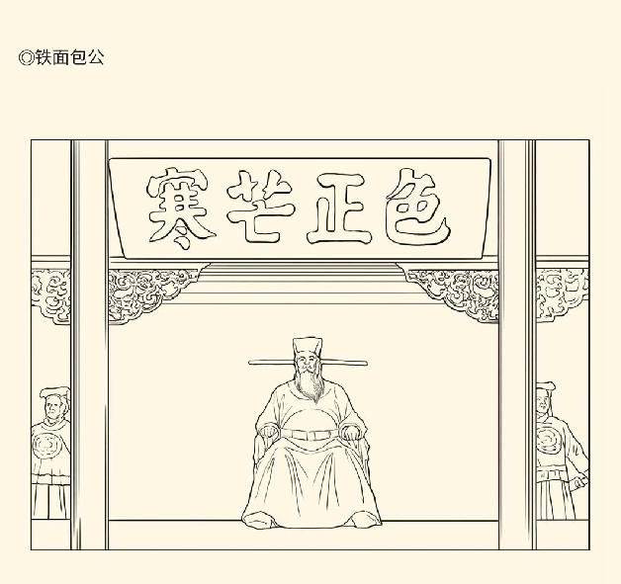

包拯的铁面形象深入人心，在北宋历史上包拯也是一位重臣。这是位于安徽合肥（包拯故里）的包公祠，“色正芒寒”四字是对包公的准确评价。

与士大夫共治天下的只有宋。这又为什么呢？

也是逼出来的。

的确，没有哪个皇帝不喜欢大权独揽，也没有哪个政权愿意跟别人分享天下。赵匡胤兄弟未必就不想成为李世民或李隆基，只不过他们没那本钱。赵宋不像李唐，是融合胡汉的混血王朝，有关陇集团和山东豪门作为社会基础。他们也不敢依靠各路诸侯，因为太清楚军阀会干什么。[42]

想来想去，能借重的只有读书人。

碰巧的是，赵匡胤虽然是军阀，却酷爱读书。然而即便如此，也是书到用时方恨少。有一次，太祖在宫中看见一面后蜀的铜镜，背后铸着“乾德四年”的字样，而后蜀是北宋乾德三年灭亡的。于是太祖问群臣：这是怎么回事？

宰相赵普不能回答。

旁边一个翰林学士说：乾德本来就是伪蜀的年号。

太祖的脸色变得比锅底还黑。

他说：赵普过来！

赵普磨蹭到御案前，准备挨打。

太祖却并不打他，而是拿起一支笔，蘸满墨汁在他脸上涂画，一边涂一边骂：看你以后还读不读书！看你以后还读不读书！看你以后还读不读书！

据说，赵普从此读书，虽然只有半部《论语》。

太祖却感慨说：宰相还是要用读书人。[43]

这样的故事当然也只能姑妄听之。但可以肯定，士大夫以天下为己任，赵官家以士人为臂膀，共治天下的共识就这样达成。这是开明的专制，也是聪明的专制。明清两代放弃开明专制，选择君主独裁，中华文明就开始走下坡路。

历史总是让人惆怅。

统治者也总是把维护政权放在第一位，小心防范着所有的人，包括士大夫。比如宋代官员乌纱帽背后的两脚，不像唐代那样下垂，而是用竹篾、铁丝等加固，使之变得又硬又长，据说就是为了不让官员们上朝时交头接耳。[44]

当然，他们更不能结党营私。

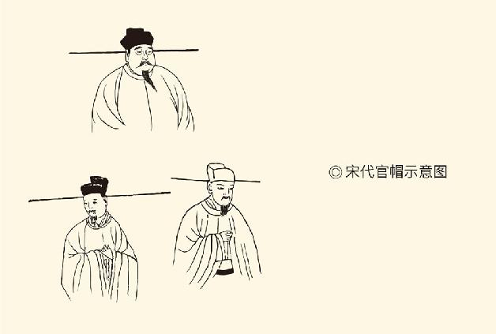

上图为宋太祖画像，下面两幅为《中国服饰史》中的宋代官员形象。

宋代宰相的地位也比以前低。汉代和唐代，宰相上朝是坐下来慢慢说话的，叫“坐而论道”。宋代却在太祖皇帝时期就变成站着，而且据说还是宰相范质主动要求。至于明清两代，由于宰相制度被朱元璋废除，臣僚便只能跪着。这可真是一代不如一代，中华文明当然江河日下。[45]

但这不是皇帝们考虑的事。从秦汉开始，他们处心积虑的只有一件事，那就是保住皇权。为此，他们是什么事情都做得出来的，如果有脑子也有能耐的话。

防官如防贼，是历朝历代的通病。

其实，赵匡胤们的小心眼大可不必，宋代士大夫要求和能够要求的，只是也只可能是对天下的“共治”，绝非也绝不可能是“共有”，更不可能是“民有”。朱熹便说，孟子主张君主不合格就换一个，这话也就“那时说得”。现在士大夫要坚持理念，能做的只有退场，如此而已。[46]

因此，赵宋官家可以高枕无忧。他们要做的，也就是为维持稳定大把掏银子。不过就连这也不困难，因为两宋恰恰是经济繁荣的时代。那种盛况，同样是空前的。

[37]见李焘《续资治通鉴长编》卷二二一熙宁四年三月条。

[38]曾子语见《论语·泰伯》。“以天下为己任”始见于王安石的《杨墨》一文，但应该是当时的流行语，此系余英时先生发现。“仁以为己任”与“以天下为己任”的关系和区别，亦为余英时先生所揭示。请参看余英时《朱熹的历史世界》，但本书观点与余先生不完全相同。

[39]此处及以下论述，均请参看何忠礼《略论宋代的“与士大夫共治天下”》。

[40]见李焘《续资治通鉴长编》卷一九八嘉祐八年六月条。

[41]见（南宋）朱弁《曲洧旧闻》卷一。按：当时包拯任知谏院，并非御史中丞，朱弁所记偶误。

[42]此段亦请参看余英时《朱熹的历史世界》。

[43]见李焘《续资治通鉴长编》卷七乾德四年五月条，（两宋）叶梦得《石林燕语》。两书记载不一，从处综合改写。另，赵普“半部《论语》治天下”一事也有争议，这里不讨论。

[44]见（宋末元初）俞琰《席上腐谈》。

[45]见李焘《续资治通鉴长编》卷五乾德二年正月条，《宋史·范质传》，（北宋）王曾《王文正公笔录》。

[46]见朱熹《朱子语类》卷一二。共治而非共有，是邓小南先生提出来的，见吴宗国主编《中国古代官僚政治制度研究》所载邓小南《“祖宗之法”与官僚政治制度》一文。

# 第三章 新经济

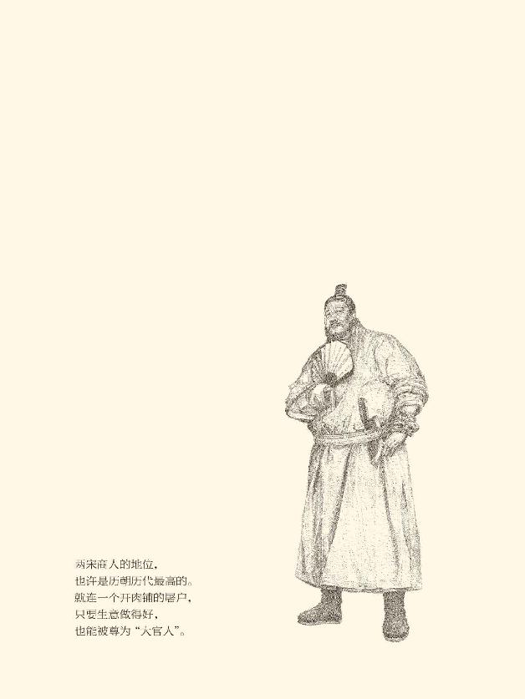

## 庄园

少庄主见到县太爷时，确实犯了难。

这是范仲淹写完《岳阳楼记》不久的事情。当时，有位中央政府的官员奉命来到今天河南省某地，主持拍卖一处被官府没收的庄园，标底二万贯。没想到，当地的县尉侯叔献却期期以为不可。他说：这处庄园过去评估一万五，都因为价格太高没人购买，现在为什么还要加价呢？

来人只好实话实说：这是宰相的意思。

侯叔献一声长叹：大人可知其中冤情？这处庄园的庄主叫李诚。他的家业被充公，是因为我朝开国之初，官家曾经从国库拨款，到民间收购制造弓箭的原材料。但是我军南征反贼时，购买的箭杆却不能到位。太祖皇帝盛怒之下，便下了一道敕令，规定但凡欠了国债的，田产一律没收。

来人问：李诚莫非与此案无关？

侯叔献说：正是。说起来李诚也是本朝吏员，并非拿了公款却未购买箭杆之人。他欠了国债，是因为在之前的洪水期间未能及时抢救公物，被勒令赔偿。

来人问：估算损失多少？

侯叔献答：五千贯。

来人大吃一惊：这确实是冤案了。

又问：当时的州县为什么不替李诚说明？

侯叔献答：他们不敢。

来人问：侯县尉的意思，莫非要为李诚平反？

侯叔献苦笑叹息：平反昭雪并不可能。不过，李诚虽然已经作古，孙子还在。即便不能将田产归还，好歹将价格定低一点，让李家把庄园买回去，也算还他一个公道。

来人倒也爽快：那就减去五千。

于是，侯叔献召来了李诚的孙子。

李诚的孙子这时其实不能叫作少庄主，也没想到还会有这等好事。当时的平民，称父母官为公祖。于是李诚之孙便十分为难地回答说：公祖厚爱，恩同再造。只是小人家里已经一贫如洗。定价再低，也买不起。

侯叔献却说：我自有办法。

办法在租种庄园田地的佃户，也就是庄客那里。李诚庄园充公了，佃户没有充公，侯叔献便跟他们算账：你们祖祖辈辈租种李家的田地，都已经脱贫致富。现在官府要拍卖李家庄园。如果被别人买去，你们就得退租还田，在庄园里盖的房子也不能再住，实在不如凑钱帮李家买回，李家也保证你们长为佃户。主客和衷共济，岂非两全其美？

庄客们都说：愿从公祖之言。

李诚的孙子这才重新成为少庄主。[1]

这就是“李诚庄园案”，此案值得深思。

可以看出的问题很多。比如充公的李诚庄园八十多年卖不出去，竟无一任地方官员过问，岂非咄咄怪事？原因却很简单，那就是宋代的州县根本就没有长官，只有知事，叫知县和知州，全称“知某州事”或“知某县事”，意思是主持某州或某县工作。有的还称“权知”，那就更是“姑且主持”而已。官员既然是“临时工”，当然得过且过。就连身为县尉的侯叔献，处理此案凭的也不是职责，而是良心。

宋，为什么要把县令和刺史改为知县和知州？

为了中央集权。

集权的第一件事，是集地方之权于中央。地方上的首要任务，甚至只是为中央政府敛财。因此，不能有维护州县的地方官，只能有主持工作的中央官，知州和知县也往往都有中央政府的官衔。看起来是高配，实际上是集权。

不过，凡事有弊有利。正因为王朝的精力主要用于防止宫廷政变和军人夺权，对于民间的思想文化、经济发展和社会生活便无意过多干预，反倒会网开一面，听其自然。唯其如此，宋代才有不同于汉唐的经济形态、模式和特色。表现于城市，就是市井；表现于农村，则是庄园。[2]

庄园的特点是一大二富。比如李诚家，占地面积多达方圆十里，而且尽是土壤肥沃之地，还有河流贯穿其中。佃户更是多达百家，户户高楼大院，丰衣足食。这在西周，便已是一个邦国的规模。标价二万贯，其实不多。

这就让人想起东汉魏晋的坞堡。

坞堡原本是一种民间防卫性建筑，或设防的农庄，后来则发展为经济模式和社会组织。它的情况很像《水浒传》中的祝家庄：有森严的壁垒，也有私人的军队。一旦发生战乱和侵略，就能倚仗城堡、高墙和护城河，以及全副武装的家丁和堡民保障安全。难怪祝家庄的佃户每家两把朴刀了。

不过，祝家庄却是特例，宋代庄园与东汉魏晋的坞堡也有本质区别。坞堡有号称部曲的私兵，庄园没有。都有的是佃户。但，东汉魏晋的佃户与坞主之间，是隶属关系和依附关系，部曲就更是。宋代的庄客与庄主却是租赁关系，也是契约关系。所以，李诚庄园被充了公，佃户们却照样种他们的地。只不过老板变成了官家，地租上交县衙而已。[3]

当然，庄园如果卖给别人，新庄主也就有权解约。反过来也一样。佃户不满意，也可以一走了之，庄主没有任何权力阻拦和扣留。碰巧的是，李家庄的庄客发家致富了，舍不得走，所以侯叔献能够说服他们，他们也出得起钱。[4]

这就跟东汉魏晋甚至隋唐都不同。[5]

典型的宋代庄园，大约是史家庄那样的：前通官道，后靠溪冈。一周遭青缕如烟，四下里绿阴似染。转屋角牛羊满地，打麦场鸡鸭成群。墙外桃红柳绿，墙内人丁兴旺。庄主则端坐草堂，里里外外自有那些庄客打理。如果有王进那样的落难之人前来投宿，也能受到款待。[6]

那么，宋代庄园兴旺发达，原因何在？

户籍制度，经济政策，市场需求。

我们知道，宋代户籍是有主、客之别的。只要是直接向政府纳税，哪怕穷得只交一文钱，也是主户。相反，只要自己没有不动产，佃人之田，居人之地，即便脱贫致富如李诚庄客，也是客户。客户最多的时候，竟占到全国总户数的百分之四十。他们在哪里呢？当然是李诚们的庄园。

庄园多半是买下来的，也有开荒开出来的。但无论哪种方式，政府都承认其合法，甚至鼓励。也就是说，只要有力就能垦荒，只要有钱就能买地。开垦多少，购买多少，政府都不管。庄客开了荒，买了地，要自立门户，也没问题。

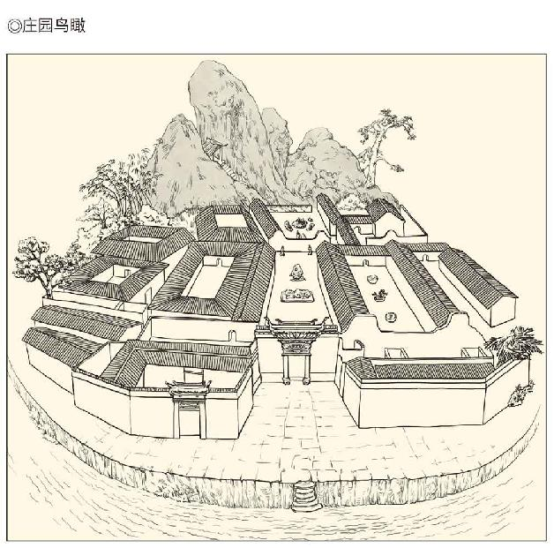

宋代庄园留存至今的已不可见，这是以明清时代地主庄园为蓝本创作的庄园鸟瞰图。这个庄园前有河流环护，后倚青山翠柏，可谓豪族所在。

这样一种放任宽容，也是前所未有的。之前历朝历代的土地政策，是强调国有，抑制兼并；宋则是承认私有，不抑兼并，还把私人占有视为藏富于民和为国守财。于是，土地被商品化并投放市场，甚至国有土地的使用权和租赁权也能转手买卖，大大小小的庄园当然林立于天下。

实际上，也只有规模宏大、从事多种经营的庄园，才能满足日益增长的市场需求。正如后面将要讲到的，宋代城市经济和海外贸易都相当繁荣。不但市民和外商需要大量的农副产品，就连农村中的专业户比如蚕农、果农和蔗农，也都吃起商品粮来。这就势必要求农业生产告别自给自足，走向商品化、专业化和规模化。庄园的兴起可谓适逢其时。[7]

与庄园同时兴起的，是各种专业化的农场。今天安徽省铜陵市的丁家洲，在南宋时期便是三百里地只种萝卜，然后经由长江运到金陵（今江苏省南京市）出售。可见当时市场化程度之高，农业商品需求量之大，也可见农村经济转型的根本原因在于帝国城市的跨越式发展。因此，只有揭开宋代城市的面纱，才能真正一睹宋代经济生活的芳容。[8]

那就进城看看。

[1]事见（北宋）魏泰《东轩笔录》卷八，亦见钱穆《中国经济史》。但钱穆书记忆有误，此处以魏泰书为依据。

[2]关于宋代的这一政治特色，请参看吴宗国主编《中国古代官僚政治制度研究》所载邓小南《“祖宗之法”与官僚政治制度》一文。

[3]关于东汉魏晋部曲、佃户与坞堡主的人身依附关系，请参看田余庆《秦汉魏晋史探微》；宋代庄客与庄主的契约关系，请参看漆侠《宋代经济史》。

[4]庄客的迁徙自由，请参看漆侠《宋代经济史》。

[5]钱穆先生甚至认为宋代才有庄园。请参看钱穆《中国经济史》及整理者叶龙注。

[6]请参看《水浒传》第二回。

[7]以上论述所据史实均请参看漆侠《宋代经济史》，但该书所论并非庄园经济。

[8]此处所述金陵萝卜一事见杨万里《从丁家洲避风行小港出荻港大江》及原注，城市跨越式发展的观点引自包伟民《宋代城市研究》。

## 城市

冬季黎明时分的开封有点冷清。夜市已经结束，早市尚未开张，街上行人稀少，政府也没上班，只有一个肥肥胖胖穿着裘皮大衣的人在尚书省门前东张西望。

这是一个外地人，而且差点被杀。

此人的身份是案发之后弄清楚的。原来，他是由于参加官员选拔，要到吏部递交履历和申请表而来到开封。跟所有初来乍到的土包子一样，这位候补官员完全找不着北，后来走进那家茶馆也就不足为奇。也许在这个寒冷的早晨，他决定接受店家的建议，先泡个澡，吃点东西喝杯茶，然后神清气爽去见官。要知道，当时开封的茶馆是附设浴室的，伙计们脸上也一定堆满了冬日和阳般温暖灿烂的笑容。

没想到，他刚刚掀开门帘，脖子上就多了根皮条。

裘皮大衣立即昏死过去。

原来那是一家黑店。黑店的伙计早在此人张望徘徊于尚书省门前时，就一眼看出这是送上门来的肥羊，立即决定干他一票。那伙歹徒甚至在得手之后眉飞色舞地说：哈！不算衣服，单单这家伙一身肥肉就很能卖些价钱。

歹徒们决定等尸体凉了以后再剥皮。

昏过去的人却醒了过来。也许这就是胖的好处：不容易被勒死。更幸运的是，街上传来了开封府尹（首都市长）开道的鸣锣声。躺在地上正不知所措的那受害者，急中生智一跃而起，冲出门去高声大喊：杀人了！杀人了！杀人了！

黑店伙计十分尴尬，装模作样说：官人莫非疯了？

开封府尹却不认为那人疯了，立即下令搜查。警员冲进浴室逐一掀开盖板，地窖里居然还有三具尸体。

人赃俱获，此案当即告破。[9]

这就是发生在徽宗宣和初年的开封浴室杀人案。案情并不复杂，却让人震惊。人肉包子的故事，只应该发生在《水浒传》这样的小说里吧？就算现实中确有其事，开封府也不是十字坡。大宋天子脚下，怎么也会有此黑店？

不好说，但有可能。因为中国的大都市发展到宋，已经有了质的变化。宋代首都，也全然不同于汉唐。

那么，宋都与唐都，有什么不同？

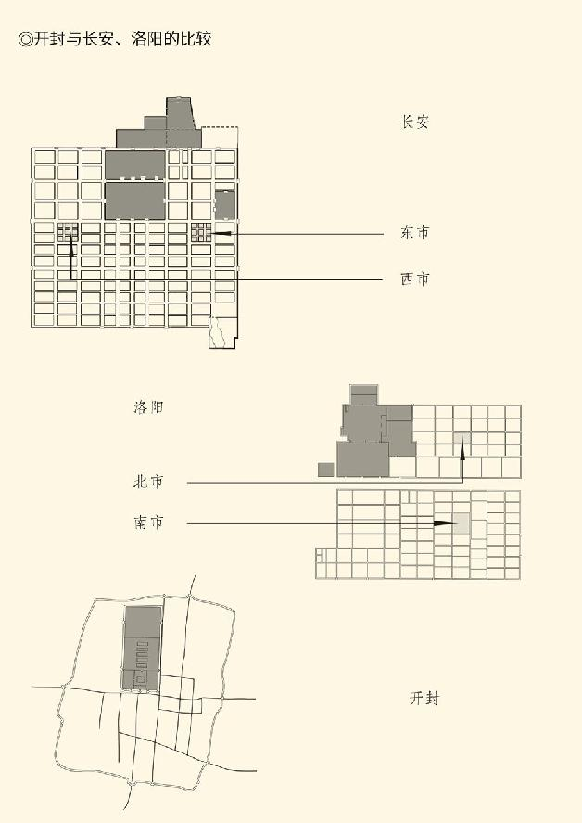

长安、洛阳两幅图中，深色部分为皇城、宫城，浅色部分为商业区。可以看到的是，到宋代，首都开封不再有浅色部分，除皇城、宫城外，全城均可从事贸易。

区别在体制。唐代京城是封闭型的，宫城和皇城之外划分为住宅区和商业区，前者叫坊，后者叫市。市是市，坊是坊，不相混杂，只不过长安的市分东西，洛阳的分南北。市和坊也都有门禁。住宅区早上开门晚上关闭，商业区则日中击鼓开市，日落鸣钲（读如征，金属乐器）打烊。[10]

长安和洛阳的夜晚静悄悄。

当然，这并不意味着长安和洛阳就一定没有黑店，至少黑市大约是有的，而且就叫鬼市。鬼市起源于沿海城市，其特点是半夜开市，鸡鸣即散，据说很能买到一些寻常看不见的东西。东西很可能是走私的，营业税当然也不会有人主动缴纳。显然，鬼市其实是不合法的夜市，也是黑市。[11]

然而到了宋代，情况就变了。开封城内，便既有上半夜营业的夜市，也有下半夜营业的鬼市。夜市在州桥，专卖各种吃食；鬼市在东十字大街拐角处茶馆，除了赌博，也卖衣服之类。东西未必来路不明，天亮散伙则可以肯定。[12]

看来，开封城的茶馆还真有点鬼鬼祟祟。

夜市合法是因为取消了宵禁，也就是不再禁止人们夜间在城内活动。这当然有原因，也有过程。我们知道，开封原本是汴州的州城，叫汴梁。州城变成首都，房屋不够，民众只好侵街建房。这些违章建筑的门，当然都是面街的。面街当然比墙内更方便做生意，门市部由此诞生。

结果是什么呢？

所有的坊都见贤思齐，纷纷破墙开店。这时，当局就面临着艰难的选择：要么食古不化，要么面对现实。但，如果坚持原来的制度，又不想因为强拆而激怒民众，那就得新建坊区和市区来安置居民和商家。这当然成本太高，而且也不可能。因为汴梁是汴、黄、惠民、广济四河交汇之处，水路运输的交通枢纽。靠近码头之处，建有仓库、货场、宾馆和商厦，沿河一字排开，请问怎样用坊墙圈起来？

也只好彻底放手，尽管刚开始时并不情愿。[13]

于是到仁宗时期，封闭型的坊市制便彻底崩溃，代之而起的是开放型的街市制。住宅区与商业区连成一片，商家纷纷沿街设店摆摊。宵禁根本无法实行，夜市也就合法，难怪可以“舞低杨柳楼心月，歌尽桃花扇底风”了。[14]

这是重大转变。因为没有了宵禁，才会有夜生活；有了夜生活，才会有烟火气。原本壁垒森严，作为政治中心而存在的城堡，也才变成了世俗的、市井的、人间的城市。

或者说，消费型商业城市。[15]

实际上，正如我们在《清明上河图》所见，汴梁弥漫着浓浓的商业气息。小饭店的桌椅板凳摆到了路边，木结构的房屋窗户比墙还大。阳光和叫卖声透过竹帘传进室内，看热闹和讲价钱的人比比皆是，货车和驼队则忙进忙出。[16]

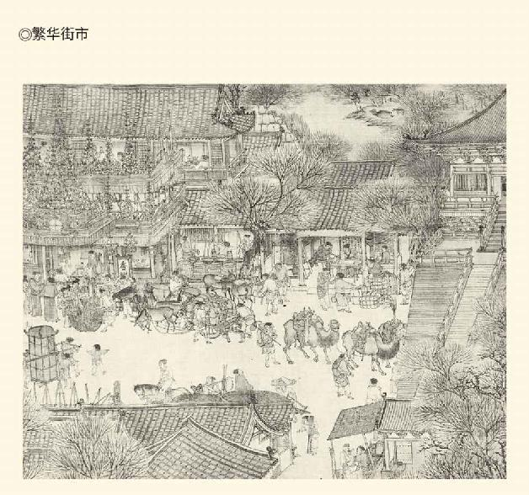

据《清明上河图》后半段部分。图中可见驼队、商贩和行人。画面右侧是城门。

市场的种类也多。以酒楼为中心的是街市，以娱乐场所为中心的是瓦市，以寺庙为中心的是庙市。鲁智深曾经投靠的大相国寺，便每月开市五次，出售的商品中甚至有尼姑的刺绣。就连宫城正门宣德门以南御街两侧的千步廊，也曾经允许商贩摆设摊点，让文彦博这样的士大夫皱起眉头。

皇帝眼皮底下做生意没有城管来过问，治安和防火却抓得很紧。开封城内，每三百步范围就有一处哨所，配备巡警五人，夜间巡逻时连街边灶台的余火和积薪都要管。专业的消防队则屯驻在瞭望台下。一旦发生火灾，首都驻军和皇帝亲兵都要出动，由开封府尹指挥灭火，不劳民众费心。[17]

这实在已经是相当现代和文明的城市。

开明的政策，良好的管理，使大宋成为当时全世界城市最多也最大的帝国。早在太宗皇帝时期，开封便已是驻军数十万、居民上百万的特大城市。南宋临时首都杭州，人口则应该在六十万到一百万之间。其余如成都、苏州，北宋时的洛阳，南宋时的建康（今南京市）和泉州，人口都在五十万以上。这时欧洲的大城市，一般都还不到十万人。[18]

跟帝国官员一样，宋代城市也是分等级的。最高一级是京府，包括又叫“东京”的首都开封府，以及陪都西京河南府（洛阳）、南京应天府（今河南省商丘市）和北京大名府（今河北省大名县），当然还有南宋的杭州临安府。

比京府低半级的是区域中心城市，叫次府，比如建康府和平江府，也就是今天的南京和苏州。府的长官叫尹，但多半空缺，由知府（知事）主持工作。府之下，是州县。一般地说，州的规模是万家灯火，县邑则是千家街。

不过，城市规模也不完全看行政级别，同时还要看经济水平。宋代的县之下，还有镇和市。镇的地位低于县，市又低于镇。它们都不是行政区划，甚至不能算作城市，只能叫城乡接合部，前程却未必不远大。今天上海的青浦、湖北的沙市，当时虽然只是镇和市，却极其繁华。鄂州（今武汉市武昌区）城外的南草市，人口竟多达数十万众。

这是一个奇观。要知道，鄂州城外的南草市，并不是政府主导的经济开发区，而是民间自发建立的自由市场，所以才叫草市。一个官本位的王朝，却能如此宽容善待商品经济和自由贸易，不能不让人刮目相看。[19]

实际上，城市不设宵禁，农村不抑兼并，正是宋代经济政策与唐不同的紧要之处。官方管制放松，民间资本和创新能力便活力自现。国内市场的繁荣，并非没有原因。

海外贸易也一样。

[9]见张元济辑录（南宋）洪迈《夷坚志补》卷八。

[10]请参看包伟民《宋代城市研究》，林乃燊《中国古代饮食文化》。

[11]见（唐）郑熊《番禺杂记》。该书所说鬼市应该在今天的广州番禺，但孟元老《东京梦华录》中出现“鬼市子”一词，由此推论长安和洛阳在晚唐时期也可能有。

[12]见孟元老《东京梦华录》卷二。有关鬼市的原文是：每五更点灯博易，买卖衣服、图画、花环、领抹之类，至晓即散。李合群注认为博易即贸易，因此鬼市即早市。伊永文《东京梦华录笺注》认为博易是赌博，则鬼市仍是黑市。

[13]以上所述据孙机《中国古代物质文化》。

[14]中国传统社会城市经济形态由封闭型的坊市制转变为开放型的街市制，最早由日本学者加藤繁先生进行了开创性的研究，然后由我国学者宁欣等人推进，现在基本上已成为学界共识，详请参看包伟民《宋代城市研究》。另，坊市制也称里坊制，街市制也称街巷制，见孙机《中国古代物质文化》。

[15]消费型商业城市的说法，见孙机《中国古代物质文化》。

[16]请参看美国时代生活公司《全球通史》第9册。

[17]以上所述大相国寺庙会、御街、治安消防，依次见孟元老《东京梦华录》卷三、卷二及李合群注、卷三。

[18]太宗皇帝时开封的人口，据《续资治通鉴长编》卷三十二淳化二年六月条。其余综合参考邓广铭、漆侠等《宋史》，包伟民《宋代城市研究》。开封与欧洲城市之比较，见孙机《中国古代物质文化》。

[19]以上所述宋代镇与市的情况，综合参考邓广铭、漆侠等《宋史》，包伟民《宋代城市研究》。

## 海外贸易

林冲出场时，手里有一把折扇。[20]

这很时尚。

中国很早就有扇子，但汉唐只有团扇和羽扇，而且男女有别。团扇是女人用的：团扇，团扇，美人病来遮面。羽扇则是男人用的：羽扇纶巾，谈笑间强虏灰飞烟灭。当然，风流倜傥如周公瑾，天生丽质如杨玉环，都没有折扇。[21]

折扇宋代才有，是从高丽进口的日本货。

日本人发明的折扇传入中国以后，立即成为士大夫阶层的爱物。到明代，男人出门手持折扇，就像英国绅士随身携带一把雨伞。其实这种风气宋代恐怕就有，否则金章宗完颜璟便不会这样描写折扇：金殿珠帘闲永昼。一握清风,暂喜怀中透。忽听传宣须急奏，轻轻褪入香罗袖。[22]

这真是何等儒雅，难怪书画作品会有扇面了。

其实从海外传入并且深刻影响了中国人生活的，远远不止折扇。最重要的当然是农产品，比如绿豆和西瓜。绿豆是北宋时期从印度引进的，吃到西瓜则要拜回纥、契丹或女真所赐。这在当时是稀罕物。直到元代，农学家王祯还以“醍醐灌顶，甘露洒心”来形容吃西瓜的感觉，南宋文天祥更是这样赞美西瓜：千点红樱桃，一团黄水晶。[23]

看来那时的西瓜，既有红瓤，也有黄瓤。

总之中国人的果盘是丰富起来了。除了我国原产的荔枝和枇杷，以及南方的橘子，还有汉代从乌兹别克斯坦引进的葡萄，原产波斯的石榴。巴西的菠萝和北美的草莓，则要到明代才传入中国。来得最晚的是欧洲的苹果，1871年引入山东烟台，1898年引入山东青岛，1905年引入辽宁大连，所以胶东半岛和辽东半岛至今仍然是主要的苹果产区。[24]

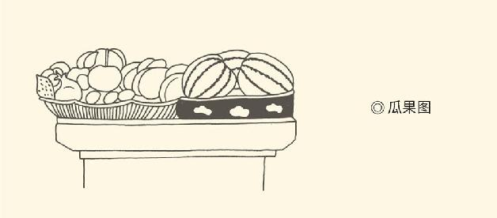

据孙机《中国古代物质文化》。

出口商品中最重要的当然是丝绸，宋代则还要再加瓷器和茶叶。而且，由于从长安到罗马的丝绸之路要冲，先后被吐蕃、西夏和回鹘占领，对外贸易便只好走海路。海上丝绸之路成为主通道，由此诞生了一系列沿海明星城市。

明星城市从北到南，主要包括治所在今山东省蓬莱市的登州，山东省胶州市的密州，江苏省连云港的海州，浙江省嘉兴市的秀州，浙江省绍兴市的越州，以及浙江省的台州和温州，福建省的福州，广东省的潮州。但最重要的，除南宋临时首都杭州，便是现在叫作宁波的明州，以及福建的泉州和广东的广州，它们是宋代海外贸易的三大巨星。

成为巨星与是不是路治无关。路治就是路的监察和行政机关所在地。宋代的路，跟汉代的州和唐代的道一样，都是由监察区变成的行政区，相当于明清以后的省。比如福建路就变成了福建省，广南东路和广南西路则变成了广东省和广西省。但，两浙路的路治是杭州，福建路的是福州，明州和泉州都不是。只有广州，是广南东路的路治。

然而宋代的南粤基本上是蛮荒之地，珠江三角洲被真正开发出来是明代以后的事。这时的广州其实孤单，却鹤立鸡群般地繁荣。事实上广州从唐代以来就是南海贸易的重要港口和据点，其盛况已在《隋唐定局》一卷尽述，宋代则不过在三百年间保持了这个巨大贸易都市的持续发展。[25]

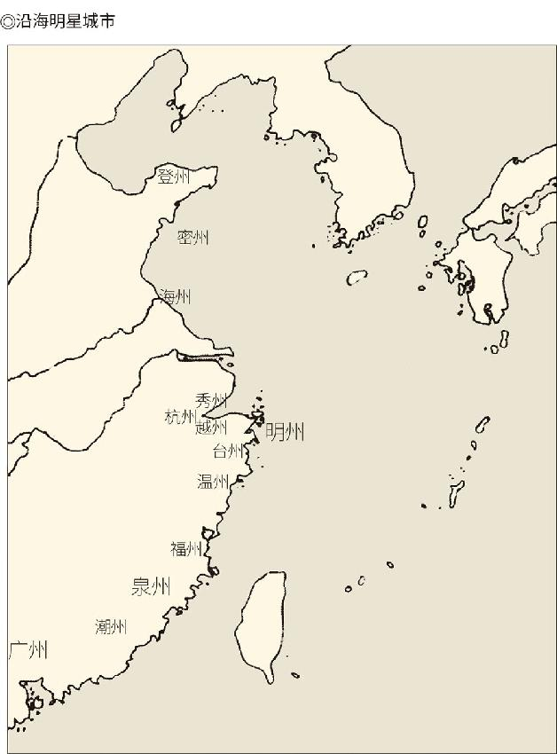

据小岛毅《中国思想与宗教的奔流》。

值得一说的是泉州和明州。

泉州被意大利旅行家马可·波罗称为Zaiton，很可能是刺桐的音译。从下页的图不难看出，这个开满刺桐花的闽南港口城市在唐代还算方正，到了宋代就变成不规则的奇形怪状。由于形状像一条鲤鱼或鱼头，所以又叫鲤城。

泉州几乎一开始就是异类。

实际上泉州鲤鱼跳了龙门正是在宋。王安石变法之后的熙宁五年（1072），帝国政府在这里设置了市舶司，标志着泉州正式成为对外通商口岸。市舶司是宋代管理海洋贸易的职能部门，相当于海关和外贸局。商船进出港口，都要到市舶司登记注册，领取通行证；市舶司则有权征收关税，优先购买商品，对购买和作为关税收取的货物进行处理。

这里面的利润相当可观。关税通常是十分之一，优先购买的商品最高可到一半。帝国借此大发横财，市舶司也成为肥缺，以至于南宋皇室成员竟有半数左右移民泉州。

财大气粗的泉州也后来居上，迅速发展成具有内城、外城、罗城三重结构的大城市。作为海上丝绸之路的起点或起点之一，它的重要性在元代甚至超过了广州。直到朱元璋在洪武七年（1374）撤销泉州、明州、广州三市舶司，这个盛极一时的城市才慢慢衰落下来。[26]

泉州，曾经是王朝的聚宝盆和摇钱树。

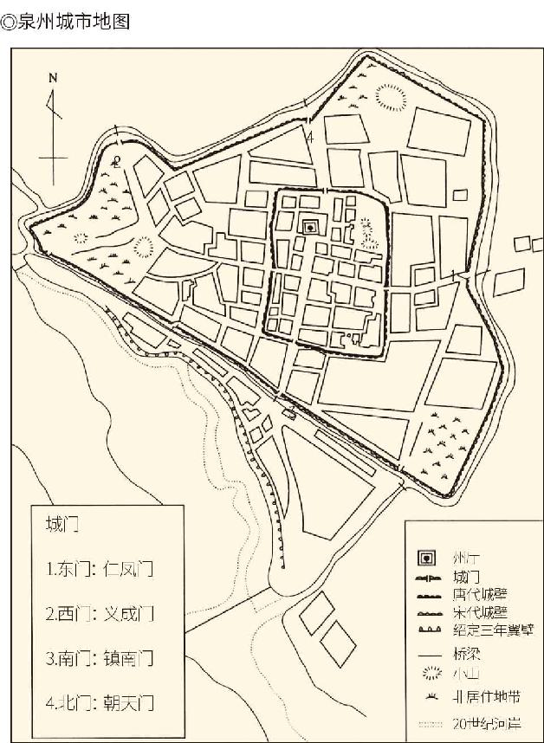

据小岛毅《中国思想与宗教的奔流》，原图见苏基朗《唐宋时代闽南泉州史地论稿》。

不过两宋政府并非只收税不办事，他们为外商提供的服务也是优质的。设有市舶司的城市都有番坊，也就是外国人的侨民区，管委会主任和商会会长都由外商担任。如果他招商引资有功，还正式授予官职，甚至成为一方父母。比如阿拉伯（或波斯）商人蒲寿庚，便在宋末元初步步高升，由泉州市舶司提举直至福建行省左丞，相当于副省级。

保护外商的人身安全，更是政府的责任和义务。宋神宗时期明确规定，但凡有外商在海上遇难，地方政府必须紧急救援，给予抚恤。两宋人民也表现出人道主义精神。北宋某年一艘外国商船受波浪冲击漂泊到苏州，苏州人民不但送衣送饭，还帮他们修理船只，让船主感动不已。[27]

更重要的是，外商的私有财产得到保护。南宋时，有位真里富国（今柬埔寨）商人死在明州，留下巨额资产。有关部门认为这笔财产既然无主，不妨收归国有。以皇族身份出任知州的赵伯圭却说：人家不远万里而来，客死他乡已经是极为不幸，怎么忍心占他便宜？于是备下棺椁，让这位商人的伙计们护送回国。柬埔寨商人的家属则将这笔没想到能够收回的巨资悉数捐出，修建佛塔为大宋和赵伯圭祈福。[28]

这确实让人感慨。

优惠的政策，良好的服务，开明的管理，使大宋成为当时世界的海洋贸易大国。路线则主要有两条，一条从泉州或广州出发到达南亚次大陆和东南亚各国，或者经由印度洋直至阿拉伯各国，甚至远到埃及、索马里和坦桑尼亚；另一条则是从登州、密州和明州出发，前往高丽和日本。

与日本和高丽通商的主要口岸是明州。这个城市具有双重性格，既是国际贸易的港口，又是科举官僚的故乡，因此既是商业重镇，也是文化重镇。这种性格在鸦片战争以后被上海继承，“阿拉宁波人”也变成了“阿拉上海人”。[29]

其实这一点儿都不矛盾。实际上，宋代知识界远非人们普遍想象的那样迂腐，统治集团更是历朝历代中最有商业头脑的。正如我们将要不断讲到的，这个由军阀建立的王朝并不崇尚武力。相反，它的皇帝相信无论边境的和平，还是国内的稳定，都可以花钱购买，通过买卖来达成。而且，只要能够花钱买，能像生意那样谈的，也都不是问题。

因此，从太祖皇帝开始，赵宋官家就公开允许甚至鼓励官员经商。于是，在任官员纷纷利用职权与民争利，准备应试的则要攒足资本才肯读书。某些家庭甚至明确分工，父亲和兄长经营工商业，赚钱供子弟读书做官。士农工商的界限荡然无存。过去，士人的子孙世代都是士人；此后，则商人的子孙才能为仕──简直是颠覆性的变化。[30]

结果是什么呢？

科技进步，文化繁荣。

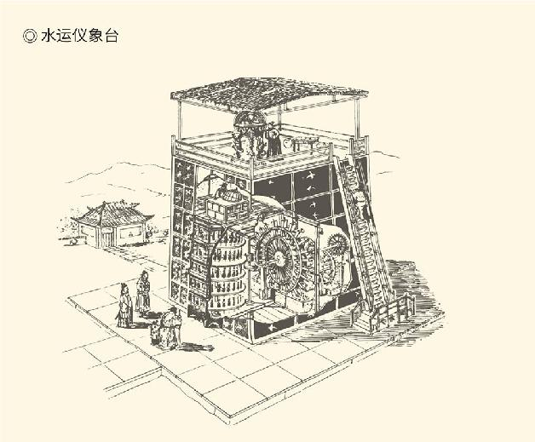

北宋天文学家苏颂发明的水运仪象台是科技进步的一大代表。

我们知道，唐代外贸主要是外商通过陆上丝绸之路走进中国，宋代则更多地是中国商人经由海路走出中华。这是需要技术支持的。事实上，宋代科技在当时的世界上也首屈一指，其间奥秘同样值得深思。

[20]见《水浒传》第七回。

[21]本段所引词分别见王建《调笑令》、苏轼《念奴娇》。其中，美人病来遮面，又作“美人并来遮面”；强虏灰飞烟灭，又作“樯橹灰飞烟灭”。

[22]见完颜璟《蝶恋花》。以上据施正康、施惠康《水浒纵横谈》。

[23]据邓广铭、漆侠等《宋史》，孙机《中国古代物质文化》。

[24]据孙机《中国古代物质文化》。

[25]请参看（日本）小岛毅《中国思想与宗教的奔流》。

[26]据蔡美彪等《中国通史》，漆侠《宋代经济史》，（日本）小岛毅《中国思想与宗教的奔流》。但泉州设置市舶司的时间，漆侠认为在宋哲宗元祐二年（1087）十月。

[27]以上请参看漆侠《宋代经济史》。

[28]见（南宋）楼钥《攻愧集》卷八十六。

[29]关于明州的双重性格，见（日本）小岛毅《中国思想与宗教的奔流》。

[30]据（清）沈垚《落帆楼文集》卷二十四。

## 科技文化

1974年，有一艘宋代海船在福建泉州后渚港出土。据考古学家测算，复原后的这条船长34米，甲板宽10.5米，吃水3.75米，排水量454吨，载重量200吨，大小与哥伦布的旗舰相仿。船上有十三个舱室、两个桅座，而且很可能已采用眠桅和卸桅技术，必要时可以将桅杆卸下或放倒。

这确实很先进。

中国很早就有船。新石器时期有独木舟，汉代发明了舵和帆。有舵有帆，才能见风使舵。天津静海出土和《清明上河图》中的宋船，则使用了平衡舵，这种舵在舵杆前面增加了平衡部分，操作起来更加方便。不难想象，由这些新技术武装起来的船队行驶在海上时，是何等地让人羡慕。

何况还有指南针。

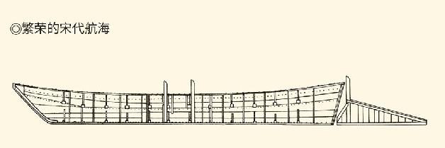

宋代海船结构图

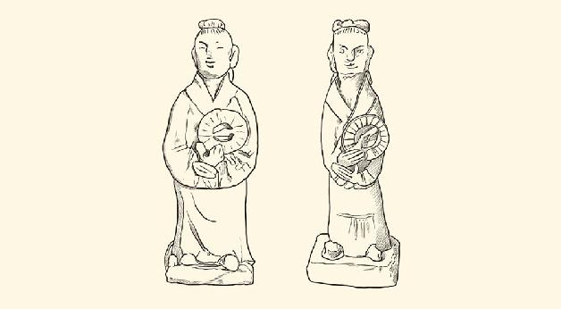

大罗盘俑 海船图据孙机《中国古代物质文化》。罗盘俑原物分别藏于江西省抚州市博物馆和福州马尾中国船政文化博物馆。

指南针是宋代的发明。

没错，我国很早就有指南车或者司南的记载，也很早就发现了磁石的吸铁性，但在宋代以前从未有过磁石指极性的记录。不了解磁石的指极性，就不可能想到用它来制作磁体指南仪。指南车或司南，是靠别的办法辨别南北的吧！

宋人是在什么时候，因为什么缘故，由谁发现了感磁的针能够指向南极或北极，已经无从知晓。但他们由此制作了指南针，则千真万确。指南针用于看风水，至少不晚于宋仁宗庆历元年（1041）；用于航海，则不晚于宋徽宗重和二年（1119）。无论哪种用途，在世界上都是第一次。[31]

这是影响了人类历史的创造。

其实，无论是否使用罗盘，以及何时开始使用，宋的航运都很发达。在内陆江河中航行时，船长和水手们更是经验丰富驾轻就熟。不信请看《清明上河图》中，那航船在虹桥下放倒桅杆倾斜而过时，是何等的惊心动魄；岸边和桥上众多围观闲汉的惊叫之声，更是犹如耳闻。

如此壮观的场面在宋代屡见不鲜。芦苇或竹席做成的帆有如乌云密集，靠鱼尾形桨划动的小艇穿梭往来，装满大米的平底船缓缓前行，深水中用脚踏轮做动力的车船乘风破浪昂首挺进。在那些运输最繁忙的季节，林林总总的各类船只会挤满航道，让人误以为那是巨大的船坞。[32]

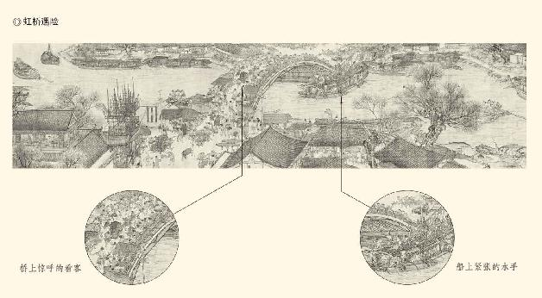

节选自《清明上河图》。这也是该画最广为人知的一个片段。

航运发达的原因之一，是帝国的经济中心南移，富庶的江南地区成为大粮仓和经济作物的供应基地。这里面同样有科学技术的贡献，并体现出劳动人民的智慧，包括：

在滨水之处修筑堤坝开垦圩田（圩读如围）；

引水上山，第一次出现了梯田；

发明了插秧用的秧马和中耕用的云荡等新农具；

从越南引进了占城稻，自己也培育出优良稻种；

大面积推广冬麦和晚稻两熟制；

在南方和四川种植茶树、甘蔗、荔枝等经济作物；

养蚕种麻的同时，棉花栽培区逐渐扩大，等等。[33]

于是怎么样呢？两宋的国土面积虽然小于汉唐，人口的总量、增长速度和密度却都远远超过前者。到宋宁宗庆元六年（1200）之时，全国人口竟然超过一亿，成为人类历史上第一个亿级人口的大帝国。请注意，那时可是八百年前！[34]

两宋，其实是很富庶的。

◎ 汉唐宋人口对比

|  |  |  |
| --- | --- | --- |
| 汉平帝 | 元始二年（公元2年） | 5800.6万人 |
| 唐玄宗 | 开元二十八年（740） | 5570.4万人 |
| 宋宁宗 | 嘉定三年（1210） | 10817.8万人 |

数据来自赵文林、谢淑君《中国人口史》附表。

富庶与科学技术有关，也与商品经济有关。实际上也正是市场的需求导致了大规模商品化农业生产的发展，反过来促进了农业技术的改良。这是一个良性的循环。

结果是农业和手工业都开始专业化。比如遂州（今四川省遂宁市）的冰糖、兴化（今福建省莆田市）的荔枝和苏州的丝绸，在当时就最负盛名。这样的名特产当然绝不仅仅只是本地人消费和享用，甚至恰恰相反。比如福建的荔枝，在开花季节便被商家交付定金买断，成熟之后再全部运走销往日本、韩国和印度。本地人虽然吃不到，却种植甚多。[35]

全国性的大市场也应运而生，控制着局面的则是商会或商行。商行是同业组织，一种业务叫一行，也叫行业，从京城到州县都有。行会中的商户叫行户，首领叫行老，内部语言叫行话。作为民间组织，他们垄断当地市场，有权为外来商品定价，也提供从进货、销售到结算的一条龙服务。

同类物资的编组运输则叫纲运。纲也是官方制定的计量单位，但凡米一万石，钱两万贯，银十万两，金二万两均为一纲。纲运主要是政府行为，比如被晁盖等人劫走的生辰纲就是。邮传当然也是官办的，但可以邮递私人信件。其中速度最慢的“步递”日行二百里，可以说，家书并不“抵万金”。[36]

有行，有纲，有邮传，还有浩荡的船队和车队，全国性的商业网络就建立起来了。这是两宋经济的大动脉，昼夜不停地为王朝输送着新鲜血液和营养。可以说，帝国的完整和政权的稳固，已经不仅靠军事力量和行政手段，实际上也靠商业网络来维持。这在中国历史上可是第一次。

始料未及的是，货币却成了问题。

宋代货币以铜钱为主，铁钱为辅，铜钱的年铸造量大约是唐代的十到二十倍，却仍不能满足商品流通的需求，可见两宋的商品经济何等繁荣。为了解决问题，真宗时期，四川成都开始发行名叫“交子”的交换券，以此代替铁钱。仁宗时期，中央政府设立了专门的机构，开始发行官交子。后来徽宗改交子为钱引，南宋高宗时又发行了会子。

世界上最早的纸币诞生。[37]

其实，交子在宋代的使用，尤其是在普通民众中的流通情况，还是一笔没弄清楚的糊涂账，因此也有人认为它并非货币，而是信用支票。但不管怎么说，交子、钱引和会子都与四大发明中的两项有关，是它们在金融领域的应用。[38]

这两项发明，就是造纸术和印刷术。

印刷术，或者说雕版印刷的发明是在唐，普遍应用则是在宋，不过意义不在印交子，而在印书。交子由于本身有含金量，后来是铜版印刷的。书则是木版印刷。具体方法是在版木上刻出左右反转的文字，然后涂上墨，铺上纸，就印出一页一页的书。页的概念由此产生，以前只有卷。

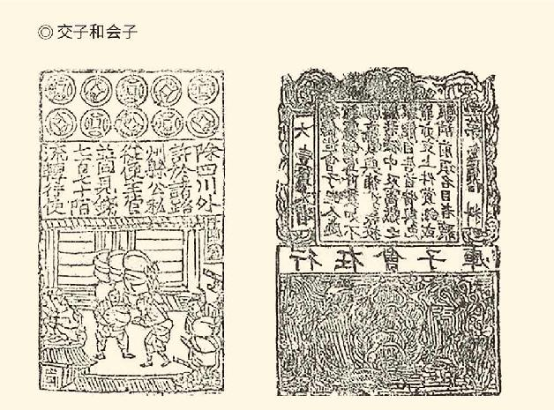

左为交子，右为会子的反刻雕版。

唐人发明印刷术，有可能是从印章得到的灵感。实际上雕版就是大印章，只不过印章是石头或金属的，刻的字和使用的次数都少。然而这一灵感带来的变化，却不仅仅是一项技术革新。它对于文化和经济的影响，都是革命性的。

首先是知识的获得、思想的传播和文化的传承，都变得比以前更方便、更容易、更快捷，因为雕版印刷的书籍可以批量生产。量多则价低，也易得，博览群书完全可能。附带产生的文化成果是：书籍从此有了排版和装订技术，也有了规范的汉字——宋体字，它甚至使用至今。

其次是出版业的诞生。这在宋代，可是利润不低的文化产业。一个印工一天能印两千张，一块印版可印万次，当然有利可图，因此政府、寺庙和书商都参与其事。刻印技术最好的是杭州，成都次之，福建又次。福建的建阳、建瓯和崇化出版业特别发达，那里的刻本并称闽刻。闽刻当中又以建阳的崇仁和麻沙两镇所刻为多，世称麻沙本。[39]

麻沙本的特点是价钱和质量都低，因为是用木质松软的花梨木刻的，排版敷衍、校对不准、错误百出的事情也时有发生。更糟糕的是当时还有盗版书，以及冒名顶替或者假冒伪劣的假书。苏轼和朱熹就曾大受其害。苏轼抱怨刻印他的文集中掺有别人的文章，朱熹的作品则被建阳书商盗了版。好在当时政府对知识产权的保护力度很大，书商被绳之以法，私刻的书版也被销毁，尽管那麻沙本的盗版书早已覆盖全国。[40]

那么，诸如此类的商业奇观，宋代还有吗？

有的。

[31]以上均请参看孙机《中国古代物质文化》。

[32]请参看美国时代生活公司《全球通史》第九册。

[33]据邓广铭、漆侠等《宋史》。

[34]见邓广铭、漆侠等《宋史》，吴晓波《浩荡两千年》及所引资料。

[35]见邓广铭、漆侠等《宋史》，（北宋）蔡襄《荔枝谱》。

[36]以上见邓广铭、漆侠等《宋史》。

[37]关于交子，见漆侠《宋代经济史》，邓广铭、漆侠等《宋史》，吴晓波《浩荡两千年》。

[38]交子并非货币的观点，见（日本）小岛毅《中国思想与宗教的奔流》。

[39]见蔡美彪等《中国通史》，邓广铭、漆侠等《宋史》。

[40]苏轼事见《东坡全集》卷七十七《与陈传道五首》；朱熹事见《晦庵先生朱文公文集》卷五十五《答苏晋叟》。

## 商业奇观

南宋的数学书里有这样一道考试题：四个人合资做外贸生意，本钱有金、银、盐、钞、度牒五种形式。出资方式也各不相同，比如甲是金二百两、盐四袋、钞十道，丙则是银一千六百七十两、度牒十五道，等等。总资本估值四十二万四千贯，所获利润表现为沉香、胡椒和象牙三种实物。四人之间又有借贷关系：甲借乙钞，乙借丙银，丙借丁度牒，丁借甲金。若将各自所借各归原主，请问如何分成？[41]

这道题现存于《数书九章》一书，作者是我国著名数学家秦九韶。使秦九韶名垂青史的，是发现了高次方程的数值求法。五百七十年后，英国数学家霍纳也独立地发现了这种计算方式，并于1819年在皇家学会的会议上宣布，因此被西方科学界命名为霍纳算法（Horner Algorithm）。

现在看来，它也许应该叫“秦九韶算法”。

不过这事怪不到霍纳头上。事实上，即便重视科学技术如两宋，也是没有皇家科学院的。秦九韶的著作在有生之年也没有出版，直到明初编纂《永乐大典》时才被发现。但是这部南宋末期写成的数学书却雄辩地证明，当时的海外贸易相当活跃，成为合资经营股本的则有盐、钞和度牒。[42]

那么，盐为什么可以当钱用，钞和度牒又是什么？

盐可以作为资本入股，原因在于宋代对具有资源性和暴利性的必需品，比如盐、茶、酒、醋，都实行专卖制度。此外如染布用的矾，国外进口的香药，也由国家垄断经营。中央政府对此高度重视，立法苛严。比方说，只要胆敢私自售矾三斤，私自贩酒三斗，私自卖盐十斤，就是死罪。

这当然大成问题。柴米油盐酱醋茶再加酒，与人民群众日常生活关系最大的八件事，官家占了一半，而且是利润相对较高的，民间资本出路何在？百姓生活如何保障？地球人都知道，官营商品从来就是价高质劣，私盐之类也从来都是屡禁不止。逼急了，只会再逼出一个黄巢来。

殷鉴不远，可不慎乎？

然而如此肥肉，帝国岂肯放手？通融的办法是先由国家垄断资源，然后以定向授权的方式向民间开放。具体做法则有两种。一种是公开拍卖经营权，出价最高的中标。中标者承包某项业务，每年向政府缴纳承包费。承包期三年，到期重新招标，主要适用于酿酒、制醋和采矿。

另一种是特许经营，主要用于盐业，也用于茶、矾、香料等等，营业执照则叫钞引。只不过钞引跟股票一样，也是一份一份的。股票一份叫一股，钞引一份叫一钞。比如盐钞每钞定价四贯八百文，可得卖盐权二百斤。

钞引在有效期内可以重复使用。钞引越多，经营权也就越大。因此资本雄厚的商家也愿意向其他持有者购买，买卖钞引的地方就叫买钞场，相当于现在的证券交易所。钞引既然可以像股票一样买卖，作为资本入股当然更没问题。它就是有价证券，是叫作“钞”的票子嘛！

这就是“钞票”一词的起源。[43]

酒的生产和销售当然也是垄断的，方式有三种。第一种跟盐一样，招标承包经营权。第二是垄断酒曲。北宋酒曲的生产基地，主要在东京开封府、西京河南府、南京应天府和北京大名府。四京的所有作坊酿酒，都必须使用官曲，否则严惩不贷。即便如此，利润还是很高。难怪宋代民谚云：欲得官，杀人放火受招安；欲得富，赶着行在卖酒醋。[44]

行在，就是皇帝所在地。

第三种方式是官酿官卖。国营酒厂直属，可以批零兼营的酒楼叫正库或正店，从正店批来官酒零售的叫脚店。脚店和正店在《清明上河图》中都有，某正店门口还悬挂着红栀子花灯，表示有陪酒女郎乃至色情服务。元代甚至在官酿新酒上市时组织歌女游行，类似于今天的车模。[45]

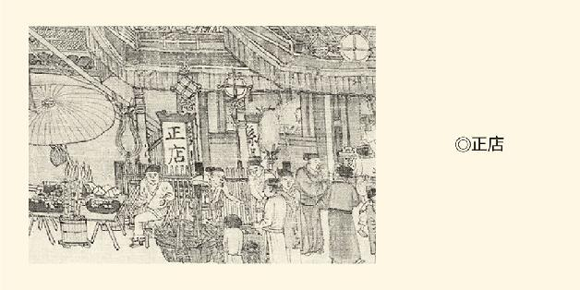

招牌上方可见栀子花灯。取自《清明上河图》。

如此促销很有必要。因为官酒品质如何不好说，贵是肯定的，即便那正店已经由私人承包。百钱可得酒斗许，虽非社日长闻鼓。无论官营民营，叫卖总是需要的。[46]

招标承包，特许经营，盐和钞引都成为资本。

那么，什么是度牒？

度牒就是出家人的身份证。这种凭证一般有两种：僧侣签发的叫戒牒，政府颁发的叫度牒。有戒牒，就可以到其他寺庙挂单，免费吃住；有度牒，则不纳赋税不服兵役。可见度牒是有好处的。问题是，这种实惠只该持有者获得，为什么也变成了可以用来参股的本钱呢？

因为度牒不是白送而是出售的。何况宋代度牒并不完全实名，也发放空白证书。只要填上一个人的名字，政府就承认他是合法僧人，比如鲁智深。他甚至不必剃度，也不必修行，却可以享受不纳赋税不服兵役的优惠政策。

也就是说，度牒其实是一种可以转让的免税特权。

于是度牒也变成了有价证券，像股票一样炒。王安石变法之时，空白度牒的官方定价是一百三十贯，到徽宗前期便炒到了二百二十贯。政府也见利忘义，发行量从每年三四千猛增到三万。结果供过于求，度牒的市场价跌到九十。政府为了救市，又只好出钱回购，并宣布停发度牒三年。

物以稀为贵，徽宗政府的对策似乎不能说错。可惜事与愿违，度牒的市场价不升反降，甚至一度跌至二十贯。中小散户纷纷割肉清仓，金融大鳄则趁机大批买进，然后再哄抬到百贯以上出手。一进一出，所获暴利惊人。

徽宗政府又坐不住了，宣布已经发放的度牒如果还是空白的，必须再交一笔钱，重新领一张收据，才算有效。官方频频出手的结果，是民间资本对度牒失去了兴趣。南宋政府则进一步加强了管理，不但不再滥发，而且规定转卖时加价不得超过一百贯。至此，两宋的“股市风云”才算平息，度牒也才回归了它的本义：控制免税免役的僧尼人数。[47]

但，此案还是让我们印象深刻。

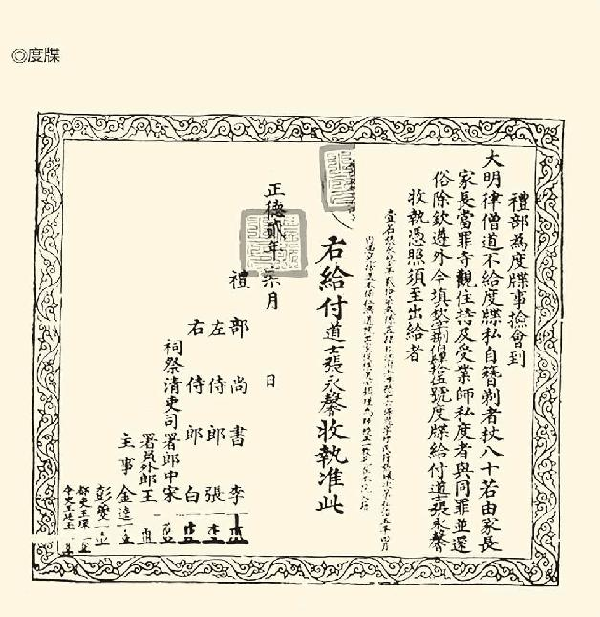

宋代久远，度牒实物已不可考，这里展示的明代度牒，可为参照。开宗明义：“大明律：僧道不给度牒私自簪剃者，杖八十。”

的确，将政府特许的经营权，甚至出家人的身份凭证都当作有价证券来炒，是只有商业社会才会发生的事，两宋便恰恰是这样的社会。一个足以说明问题的统计数字是：北宋熙宁十年（1077）国家财政收入中，农业税和工商税的比例是三七开：农业税只占三成，工商税则占到七成。[48]

这是史无前例的。作为农业帝国，农业税从来就是历代王朝的统治基础，汉代工商税甚至只是皇家的小金库。宋却居然“本末倒置”了，赵宋官家能不重视工商业吗？

实际上，这个军阀创立的王朝完全没有军阀作风，反倒既重文又重商。赵匡胤夺取政权时，就明确宣布开封的店铺照常营业，之后又减免工商税，这可是不多见的。

两宋商人的地位，也是历朝历代最高的。商人不得骑马坐轿穿丝绸，商人子孙不得参加科举出任官员的规定，在宋代统统不再执行。就连一个开肉铺的屠户，只要生意做得好，也能被尊为“大官人”。[49]

没错，社会风气如此，并由不得鲁提辖。

帝国的专卖制度和官商经济也算成功。事实上，尽管私盐和私酒贩子依然层出不穷，却没有一个是黄巢。宋江和方腊都不是。至于《水浒传》中卖私酒的李立，卖私盐的童威和童猛，则不过是小角色，只能跟着起哄。

宋，确实是商业的。

农村不抑兼并，城市不设宵禁，发展海外贸易，善待民营经济，同时鼓励文化创新和科技进步，这些政策和策略让大宋迅速地富了起来。据统计，从太宗至道三年（997）到仁宗皇祐元年（1049），短短半个世纪，帝国的财政收入居然翻了六倍，经济增长速度不可谓不惊人。[50]

奇怪的是，中央政府却越来越穷。太宗皇帝时，国库里总会剩下一半的收入，到仁宗时就不够用，到神宗时更是入不敷出。神宗皇帝甚至这样对宰相文彦博说：天下的弊端实在太多，不改革不行，但当务之急是增加收入。[51]

那么，国家的钱都到哪里去了？

养官、养兵、买和平。

[41]见（南宋）秦九韶《数书九章·市易·均货推本》。

[42]秦九韶的《数书九章》大约完成于南宋理宗淳祐四年到七年，即公元1244年到1247年，距离霍纳宣布他发现的算法大约五百七十年。以上请参看吴文俊主编《中国数学史大系》第二卷，（日本）小岛毅《中国思想与宗教的奔流》。

[43]关于钞引，《宋史·食货志下三》及（南宋）耐得翁《都城纪胜·铺席》均有记载。以上又请参看吴晓波《浩荡两千年》。

[44]该民谚见（南宋）庄绰《鸡肋编》。

[45]正店见孟元老《东京梦华录》卷二及李合群注，正库见《水浒传》第三十九回，以上所述酒类专卖请参看施正康、施惠康《水浒纵横谈》。

[46]所引诗见王安石《后元丰行》。

[47]以上史实请参看施正康、施惠康《水浒纵横谈》。

[48]见《社会科学研究》1981年第03期贾大泉《宋代赋税结构初探》。

[49]请参看吴晓波《浩荡两千年》。

[50]北宋财政收入情况请参看钱穆《国史大纲》。

[51]见（清）毕沅《续资治通鉴》卷六十六，熙宁元年二月丙辰条。

# 第四章 新形势

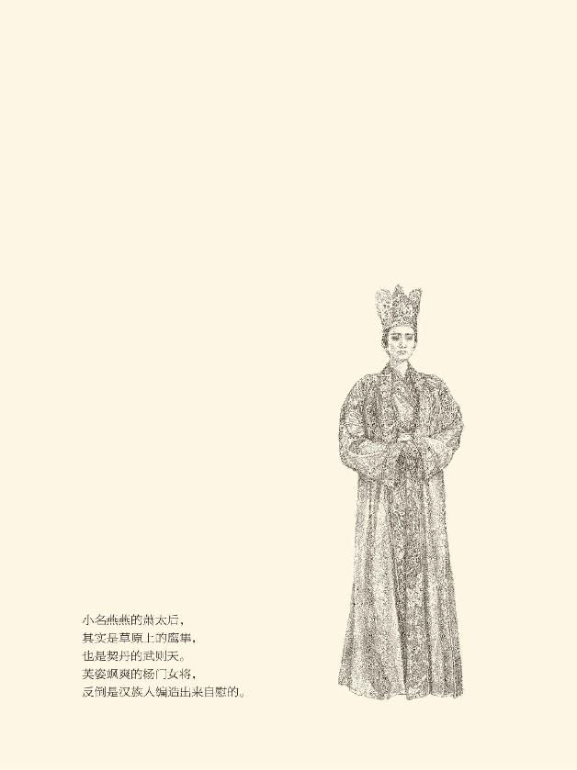

## 契丹人来了

大宋购买和平，首先是向契丹。

契丹原本是鲜卑的一部分，起先在辽河流域过着游牧和狩猎的生活。这个马背上的民族有着奇怪的发型，妇女儿童个个都能弯弓射雕，全都是肉食主义者，也是天才的骑手和射手。这种形象后来被一位改名为李赞华的契丹王子耶律倍用栩栩如生的画笔记录在案，让我们至今仍能一睹风采。

结果，突厥和回鹘没落之后，契丹便悄然兴起，成为北方草原的霸主。五代时期第九年，他们的首领耶律阿保机自称皇帝，之后的国号则一会儿叫契丹，一会儿叫辽。这个新政权是那样的强大和影响深远，以至于俄罗斯人以为中国就是契丹，契丹就是中国，因此把中国叫作Китай。[1]

显然，这就是“契丹”的音译。

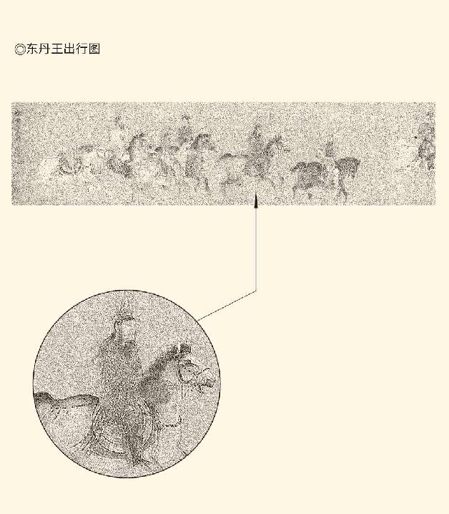

汉名李赞华的耶律倍是个卓有成就的书画家，这是他所绘的《东丹王出行图》， 绢本设色， 纵27.8厘米，横125.1厘米，现藏于美国波士顿艺术博物馆。

不能说俄罗斯人没有道理。实际上，契丹强大之后就以中国自居，至少有中国梦。阿保机称帝时就曾问群臣：受命之君当事天敬神，你们说先祭祀哪一位？

众人都说：如来佛。

阿保机说：佛不是中国的。

皇太子耶律倍说：那就孔夫子。

阿保机非常高兴。[2]

事实上，辽太祖阿保机不像匈奴、突厥和回鹘的君主那样自称可汗，而是称皇帝，就是要学习北魏拓跋氏，视自己为中华天子，起码也要与中原地区并称南北朝。

辽太宗耶律德光也一样。

德光是阿保机的二儿子，曾任契丹的大元帅。由他而不是他哥哥皇太子耶律倍继承皇位，其实是母亲述律皇太后的决定。太后为什么要这样选择，真相不明。因为倍和德光兄弟俩都是她所亲生，也没听说老大跟老娘有什么过节。因此传统的说法，是归结为妈妈们都难免会有的偏心眼。[3]

这很有可能，因为耶律德光在母亲面前确实孝顺。他甚至在当了皇帝以后，仍然每天都要早请示晚汇报。而且只要太后扬起眉毛看他，就吓得赶紧退下，根本不敢声辩，尽管这位皇帝在战场上不失骁勇，朝堂上不失威严。[4]

如此接班人，很让太后满意。

但这都是以后的事情了。实际上在天显元年（926）七月那个多事之秋，局势是并不明朗的。三个月前，后唐的开国皇帝李存勖（读如序）被杀，中原地区一片混乱。阿保机正要趁火打劫，自己却突然去世。当时，这位契丹皇帝刚刚征服渤海国，正在回京途中。前不着村，后不着店，可谓死得既不是时候，也不是地方。维持局面，全靠那未亡人。

皇后却要开杀戒。

被杀的是平时不听话的家伙。述律皇后先是对那些将领和酋长的妻子们说：我成了寡妇，你们也得孀居。然后叫来她们的丈夫，边哭边问：你们想念先帝吗？

众人答：先帝恩重如山，岂能不想念。

皇后不哭了。她说：是吗？那就去见他！[5]

这事做得够狠，也够危险。阿保机尸骨未寒，契丹兵人心浮动，长子耶律倍奉命留守改名为东丹的渤海，次子耶律德光在外征伐，皇后其实独木难支，怎么还敢杀人？[6]

述律却很明白，此时如不立威，以后再无机会。于是她决定赌一把，而且她赌赢了。从此契丹人都知道，这个小名叫作月理朵的回鹘女人，可不是月光下鲜嫩的花朵。一旦发起飚来，比她那身高九尺的丈夫阿保机还要恐怖。除了乖乖就范和唯命是从，自己并没有别的选择。[7]

月理朵却再次让人刮目相看。

一年后，阿保机入土。月理朵砍下右手送进陵墓，代替自己为先帝殉葬，然后让倍和德光骑马并肩站在一起。皇后对契丹贵族们说：两人都是我的亲生儿子，我都喜欢，却不知道该立哪个。你们拥护谁，就去牵他的缰绳。

众人猜透她的心思，都说：愿立大元帅。

耶律倍也说：德光功勋盖世众望所归，宜承大统。

月理朵顺水推舟：既然如此，那就听你们的。[8]

于是大元帅耶律德光成为契丹皇帝，母亲述律月理朵成为太后。被封为东丹王的哥哥皇太子耶律倍，则在四年后选择了流亡。他乘坐后唐派来的海船南下，然后由山东半岛登陆进入洛阳。后唐皇帝热情地接待了他，还赐他一个中国式的名字叫李赞华，意思是仰慕赞美中华。

这很可笑，因为那后唐皇帝原本是沙陀人。

更具有戏剧性的是，三年后，后唐发生内乱，改名为李赞华的耶律倍写信给弟弟耶律德光：机不可失，快来！[9]

看来，血还是浓于水。

耶律德光也当真来了。不过他并没有取代后唐，也没有进攻洛阳，而是在太原另外扶植了一个傀儡皇帝——后晋高祖石敬瑭。他对石敬瑭说：我看你这人长得不错，就让你当中原的天子吧！然后解下皇袍披在石敬瑭身上。[10]

后晋皇帝就是这样黄袍加身的。

当时耶律德光身上穿的，恐怕还是契丹的衣冠，石敬瑭这皇帝当得可真是不伦不类。这家伙也十分清楚自己的身份和地位，干脆向契丹君主俯首称臣，还称耶律德光为“父皇帝”，尽管他其实年长十岁。耶律德光则大度地说：称臣就免了吧，称“儿皇帝”就好，亲切，像一家子。[11]

站在中原王朝的立场，这就是“认贼作父”了。好在多年以前，阿保机曾经与后唐太祖李克用结为兄弟，石敬瑭则是李克用养子的女婿，论辈分并没有吃亏。但自称儿皇帝却实在太恶心，太谄媚，也太恬不知耻。[12]

住在洛阳的李赞华或耶律倍却被后唐之主杀害，时年三十八岁，死后被一位老和尚掩埋。后来，弟弟耶律德光迎回了哥哥的尸骨，追认他为契丹皇帝，庙号义宗。[13]

儿皇帝石敬瑭也没混多久，在位五年半就呜呼哀哉，他的继承人则自命不凡地与契丹翻脸。这一次，契丹干脆灭了后晋。公元947年正月初一，耶律德光率军进入开封。二月初一，他换上中华皇帝的衣冠，按照中国方式重新举行登基仪式，同时宣布改国号为辽，改元大同。

也许，在耶律德光看来，胡汉一家的大同世界总算由他缔造出来。可惜，历史并没有到这一刻，他自己反倒很快就陷入内外交困的局面，不得不打道回国，并且死在途中。[14]

但，燕云十六州却是收不回来了。

历史上的所谓“燕云十六州”，包括今天北京和天津的全境，以及河北和山西的北部地区。看看地图就知道，那里不但是富饶肥沃的农耕地带，战马和骑兵的生产基地，更是地形复杂、易守难攻的天然屏障，堪称中华帝国的黄金地段和门户地区。然而如此具有战略意义的地方，却被石敬瑭大笔一挥就拱手相让。为了当那个儿皇帝，他在披上耶律德光皇袍的那一天，便将这片土地白白送给了契丹。[15]

可惜我们只能称石敬瑭为卖国贼，没法骂他汉奸，因为这家伙虽然有个像模像样的汉式姓名，却其实是沙陀。包括之前的后唐李存勖，之后的后汉刘知远，也是。洛阳和开封的城头一再竖起沙陀王旗，不怪石敬瑭吧？

契丹却从此以“北朝”自居，燕云十六州则成为中原王朝的心头之痛。事实上，这片土地直到公元1368年，才由朱元璋手下的大将徐达收回。此前，则只有后周世宗柴荣收复部分，史称“关南之地”。但正是这一小块地方，成为辽宋之间的争端，也成为契丹多次入侵的口实。

战争，已不可避免。

[1]契丹和辽国号更改的次数和时间，学术界没有定论，也有学者认为他们实行的是双国号制。本书为方便读者，称其民族和政权则为契丹，称其君主则为辽，比如辽某宗。

[2]见《辽史·义宗倍传》。

[3]司马光即持这种观点，见《资治通鉴》卷二百七十五天成元年九月条。

[4]见《资治通鉴》卷二百七十五天成元年九月条，《辽史·太宗本纪上》。

[5]见《资治通鉴》卷二百七十五天成元年七月条。

[6]阿保机去世是在天成元年七月辛巳，述律皇后杀人是在当日，而耶律德光和耶律倍赶来已是八月。这一时间差据《资治通鉴》卷二百七十五天成元年七月条，《辽史·太祖本纪下》。

[7]阿保机和述律皇后的基本情况，见《辽史》之太祖本纪上、太祖淳钦皇后述律氏传。

[8]此事《资治通鉴》系于阿保机去世两个月后，恐误。今据《辽史》太宗本纪上、太祖淳钦皇后述律氏传、义宗倍传改。

[9]见《辽史·义宗倍传》。

[10]见《资治通鉴》卷二百八十天福元年十一月条，《辽史·太宗本纪上》。

[11]事实上耶律德光要到公元947年才换上中华皇帝的衣冠，事见《资治通鉴》卷二百八十六天福十二年二月条。因此《资治通鉴》卷二百八十天福元年十一月条胡三省注即称：石敬瑭盖以北服即位。石敬瑭自称儿皇帝，见《资治通鉴》卷二百八十一天福三年八月条。

[12]阿保机与李克用结为兄弟是在公元905年，事见《新五代史·唐本纪·庄宗上》；后唐明宗李嗣源系李克用养子，见《新五代史·唐本纪·明宗》；石敬瑭系明宗女婿，见《新五代史·晋本纪·高祖》。

[13]见《辽史·义宗倍传》。

[14]以上见《资治通鉴》卷二百八十六天福十二年四月条，《辽史·太宗本纪下》。

[15]见《资治通鉴》卷二百八十天福元年十一月条。

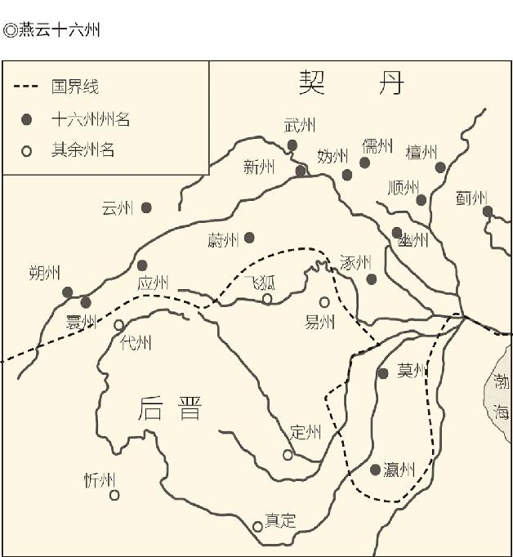

国界线及各州位置参考谭其骧《中国历史地图集》。

## 萧太后

雍熙三年（986）正月，宋太宗下令北伐。[16]

这是第二次北伐战争，而且很不应该，因为太祖皇帝当年定下的对辽政策是防守。赵匡胤甚至在国库之外另设“封桩库”一所，准备攒够了钱再把燕云十六州买回来。即便买不回，也要到大宋富国强兵之后再考虑武力解决。[17]

事实证明，赵匡胤的谨慎是对的。七年前，也就是太平兴国四年（979），太宗不顾群臣反对，毅然发动第一次北伐战争，结果遭到迎头痛击。陛下身中两箭，靠着偷来的驴车落荒而逃。更为严重的是，由于太宗与本部失联，混乱中群臣差一点就要立他的侄子德昭为帝。这件事让太宗叔侄相互猜疑，最后导致德昭因恐惧而自杀，堪称血的教训。[18]

教训如此惨痛，为什么又盲动起来？

因为误认为有机可乘。

机会来自契丹。第一次北伐三年后，辽景宗去世，长子耶律隆绪继位，是为圣宗。当时圣宗只有十二岁，因此由他的母亲萧绰临朝称制。孤儿寡母，主幼国疑，在北宋的一帮汉族大臣看来，是很可以趁火打劫，欺负一把的。

可惜他们错了。

实际上主持朝政的这位萧绰，正是杨家将故事和戏曲中尽人皆知的萧太后。我们知道，契丹只有两个姓，皇族耶律后族萧，其他杂姓都是外族。由于同姓不婚，所以契丹皇后便统统都姓萧，只有娶自后唐的甄皇后例外。[19]

既然如此，萧皇后或萧太后就不会只有一个人。然而提起萧太后，如果不加说明，所有人都默认是指萧绰。这说明什么呢？说明萧绰这位太后非比寻常。

那就来看她的故事。

小名燕燕的萧绰，是在宫廷斗争的血雨腥风中登上政治舞台的。宋太祖开宝二年（969）二月，契丹第四任皇帝穆宗在行宫被杀，时年三十九岁。次日，穆宗的侄儿和养子耶律贤在灵柩前即位，是为景宗。五月，作为景宗之妃的萧绰被立为皇后。一年后，她的父亲萧思温莫名其妙地被所谓盗贼谋杀，地点在距离今天辽宁省辽阳市不远的盘道岭。[20]

这一年，她虚龄十八。

十八岁的萧绰马上意识到，她的路不好走。

事实上这个女孩能够成为皇后，不仅因为年轻貌美仪态万方，更因为她的父亲是萧思温。萧思温是辽太宗耶律德光的女婿，所娶为太宗长女燕国公主。有此背景，再加上工于心计八面玲珑，他便成为太宗、世宗、穆宗和景宗四朝元老。景宗娶他的三女儿为妻，并不奇怪。[21]

然而萧思温在穆宗被杀一案中的作用和表现，却又很可怀疑。表面上看，那个皇帝死于非命不但事出有因，而且罪有应得。此人实在太暴戾了，动不动就滥杀无辜，稍不如意就滥施酷刑，手段也极为残忍。伴君如伴虎，何况是精神失常的老虎？他最后死在身边人手里，也不奇怪。

奇怪的是萧思温。穆宗被害那天，他可是整天都在皇帝身边的。当时，酷爱打猎的皇帝射死了一头熊。这其实不过寻常之事，萧思温却歌功颂德，山呼万岁，不断敬酒。穆宗喝得酩酊大醉，回到行宫就被杀了。杀他的人，是名叫小哥的贴身侍卫，名叫花哥的服务生，名叫辛古的厨子。

这就不能不让人怀疑，萧思温敬酒是不是故意的。可惜死无对证，后世的史学家也只能进行道德谴责。毕竟，作为皇帝亲信和朝廷重臣，他该做的不是灌酒，而是对穆宗的荒唐进行劝谏和阻止，然而此人却从来没有这样做过。[22]

后面的事情就更可疑。

穆宗被杀的当晚，耶律贤就闻讯赶来，并且在黎明时分到达行宫，宣誓就任契丹皇帝。行宫在怀州，也就是今天的内蒙古自治区巴林右旗。耶律贤在上京，即巴林左旗。那么请问，他怎样得到的消息？为什么来得这么快，即位又为什么这么匆忙？谁给他通风报信？谁为他出谋划策？

更奇怪的是，耶律贤赶来时，是带了一千轻骑兵和多位朝廷重臣的，其中就包括萧思温。萧思温白天还跟穆宗皇帝在巴林右旗打猎，怎么晚上又跟耶律贤在一起了？难道穆宗被杀的消息是他送去的？如果是，他怎么知道的？[23]

很遗憾，正史一个字都没留下。

当然，小哥等人谋杀穆宗，未必有人指使，更未必事先有计划。相反，他们完全有可能是积怨已久再加一时冲动的激情杀人。但，这并不等于没人想到情绪可以利用。穆宗之暴戾既然已经人神共愤，身边人杀皇帝又非史无前例，此事就迟早会发生。需要的，只是等待甚至制造机会。

关键在于，谁会这么想？

头号嫌疑犯当然是后来的景宗耶律贤，因为他是此案最大的受益者。然而根据当时的传言，此人对于当皇帝却似乎兴趣不大。他甚至从即位之日起，就把所有的政务都交给了皇后萧绰，尽管这皇后只有十七八岁，还是个小姑娘。

理由，则是身体不好。

身体不好是受了惊吓。后周广顺元年（951）九月，契丹发生兵变，景宗的父亲世宗耶律阮被杀。当时耶律贤只有四岁，被厨子刘解里用毡子包起来，藏在柴火中，这才躲过一劫。从此他弱不禁风，对政治更是提不起精神。不难想象，这样一个人怎么会搞阴谋、搞政变？

可惜，这些情况都是传言，不是信史。[24]

靠得住的，是萧思温青云直上，先是由门下省侍中升任副宰相，然后又以枢密院长官的身份兼任宰相，最后册封为魏王。这一系列的升迁，只用了九个月时间。如果景宗并不想当皇帝，那么穆宗之死的最大受益者便是萧思温。

萧思温的被杀也很快就破案了，雇凶杀人的竟然是萧氏家族某些国舅，原因不明。不过，他横死于盘道岭，是因为跟着景宗去打猎。看来，景宗也未必身体不好。[25]

这就更加扑朔迷离，没人知道真相。

因此，我们很难确切知道，景宗一朝是不是真像唐高宗的后期，所有军国大事都由皇后作主，皇帝只是躺在榻上点点头。但，血的洗礼让萧绰成熟，则应该没有问题。说她是契丹的武则天，也没有问题。毕竟，从公元982年景宗去世到1009年还政圣宗，她主持朝政达二十七年之久，甚至亲御戎车，指挥三军，简直就是小说戏曲中的佘太君。[26]

那么，萧太后也像武则天一样有情人吗？

北宋那边都说有。

情人叫韩德让，汉族，据说原本是萧绰的未婚夫。景宗去世之后，萧绰叫来韩德让说：现在我们可以如愿了，我的儿子也就是你的儿子。于是韩德让频繁出入萧绰后宫，外出打猎则住在同一个帐篷里，两人还生了一个孩子。[27]

这是无稽之谈，证据则只有某个人的道听途说。传闻原本靠不住，何况还是孤证？实际情况是，景宗去世时，萧绰深感内外交困势单力薄，便流着眼泪对韩德让说，我们母寡子弱，族属那么雄强，边境又不安宁，可怎么办呀？

韩德让答：只要信任臣等，何虑之有？[28]

萧太后这样问，韩德让那样答，仅仅因为他是辽景宗指定的顾命大臣，同时被问也同样作答的还有同受顾命的耶律斜轸。两个人都很年轻，又分别代表着本家大贵族和契丹化的汉族大地主，萧绰当然要依靠他们。梨花带雨，让他俩顿起救美之心是可能的，偷情则恐怕是宋人的意淫。[29]

何况就算是情人，又怎样呢？唐人都不在意的事，契丹岂会民怨沸腾，大宋又哪来的可乘之机？更何况，难道偷情的女人，就一定不会治国，不会打仗吗？

历史很快就会给出答案。

[16]见《宋史·太宗本纪二》，台湾三军大学《中国历代战争史》。

[17]见（南宋）彭百川《太平治迹统类》。

[18]见《宋史·燕王德昭传》，邓广铭《辽宋夏金史讲义》，台湾三军大学《中国历代战争史》。

[19]契丹只有两个姓，见《辽史·国语解》，并请参看（清）赵翼《廿二史札记》，景爱《历史上的萧太后》。

[20]见《辽史》之穆宗本纪下，景宗本纪上。

[21]见《辽史·萧思温传》。

[22]以上见《辽史》之穆宗本纪下、萧思温传。

[23]以上见《辽史》之景宗本纪上、萧思温传。

[24]以上史料见（南宋）叶隆礼《契丹国志》。此书由宋人论著和民间传说拼凑而成，失误甚多，比如将萧绰说成是萧守兴的女儿，因此对该书所言均应持谨慎态度。另，后周广顺元年（951）九月耶律贤的年龄，《辽史·景宗本纪上》说是四岁，《契丹国志》说是九岁，似以《辽史》为是。

[25]以上见《辽史》之景宗本纪上、萧思温传。

[26]所谓“刑赏政事，用兵追讨，皆皇后决之，帝卧床榻间，拱手而已”是《契丹国志》说的，而《辽史·景宗睿智皇后萧氏传》无此记载。

[27]见（北宋）路振《乘轺录》。但路振也说得很清楚，这是道听途说，只是他信以为真。后来，李焘《续资治通鉴长编》和叶隆礼《契丹国志》都据此认定萧太后与韩德让是情人关系。对此，景爱《历史上的萧太后》有辩诬。但该书称韩德让没有性能力，似乎也未必确凿无疑。

[28]见《辽史·景宗睿智皇后萧氏传》。

[29]韩德让与耶律斜轸同为顾命大臣，见《辽史·耶律隆运传》。

## 杨家将

宋太宗的二次北伐，原本是有胜算的。

皇帝的部署是兵分三路。东路由曹彬、米信各率所部以掎角之势出雄州（今河北省雄县），中路由田重进率部击飞狐（今河北省涞源县），西路由潘美率部出雁门（今陕西省雁门关）。他的战略计划是：实力雄厚的东路大军虚张声势佯攻契丹的南京幽州（今北京市），将其主力吸引到此，等中西两路得手之后再合兵围歼，一举收复燕云十六州。[30]

因此，太宗特地交代曹彬：持重缓行，不得贪利。

可惜战争毕竟不是沙盘推演，各路大军也并不能做到步调一致。曹彬就推进太快，三月十三日便攻陷了涿州。消息传来，太宗皇帝不禁一愣：他为什么这么快？[31]

看来，如意算盘一开始就拨错了珠子。

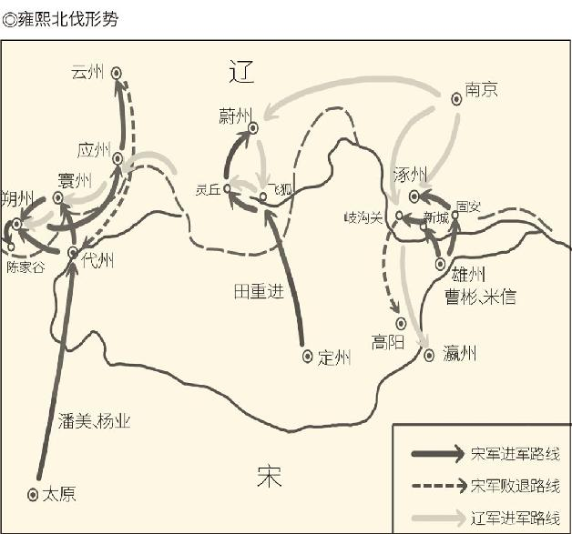

据小岛毅《中国思想与宗教的奔流》。

但，真正给曹彬教训的是契丹。

契丹方面是在三月初六得知宋军动向的，而当时负责南方军事的是耶律休哥。休哥跟韩德让、耶律斜轸同为萧太后执政的三大支柱，德让和斜轸在朝中参决大政，休哥在幽州防卫宋人。然而宋军来得太快，休哥未免力不能支。[32]

好在此人久经沙场，智勇双全。他的办法，是白天放烟幕弹，装出一副准备决战的样子，让宋军疲于防守；晚上打游击战，派轻骑兵袭击对方的散兵游勇和老弱病残。更重要的是，他切断了宋军的粮道，把涿州变成了一座孤岛。[33]

曹彬也很快就尝到了妄动的苦头。十天后，吃光了城中粮食又无供给的他，不得不下令撤回雄州。太宗闻讯，大惊失色。他说：哪有大敌当前却回家吃饭的？曹彬失策！

于是下令：原地不动，以待后援。

曹彬的手下却不同意，他们害怕师出无功。尤其是中西两路捷报频传时，将领们纷纷要求出战。曹彬无奈，只好在雄州补充了粮草以后又北上，走原路攻回涿州。[34]

那么，曹彬还有翻盘的可能吗？

没有，因为萧太后来了。

萧太后几乎在接到战报的第一时间，就带着十六岁的圣宗御驾亲征。他们在三月初七祭告祖宗，六天后，也就是涿州被陷当日，便已经到达它东北面的驼罗口。

此后就是萧绰与曹彬的战争了，太后却没有露面。一方面，她在等待援军；另方面，她信任休哥。越战越勇的休哥也不负厚望，派出轻骑兵在曹彬返回途中不断骚扰。当时天气炎热，道路曲折，沿途水源都被休哥控制，宋军只能喝到泥浆。好不容易走到涿州，已是人困马乏，斗志全无。

萧太后来到前线的消息却传遍全军。

曹彬方寸大乱，下令冒着大雨撤退。萧太后则立即派出精锐部队增援休哥，并于五月初五在涿州附近的歧沟关追上了溃不成军的曹兵。有了坚强后盾的休哥岂肯放过建功立业的天赐良机，战斗也毫无悬念地演变为单方面的屠杀。魂飞魄散的曹彬甚至不顾危险暗夜渡水，结果是大批战士被杀死或淹死在曾经作为辽宋界河的拒马河。

剩下的部队败走易州（今河北省易县），到达沙河。惊魂未定的宋军刚要停下来做饭吃，休哥的追兵又来了，此地再次变成屠场。毫无斗志的宋军望风披靡，自行落水或相互践踏者超过半数，沙河为之不流。后来，胜利了的休哥把宋军阵亡将士的尸体收集起来，堆成了一座山丘。[35]

大宋朝野欲哭无泪。

萧太后却卷起军旗，班师北还过生日去了。宋太宗倒也没有乱了阵脚，因为中央禁军完全可以保卫京师，中路和西路的北伐军亦无损失，何况他手上还有一张牌。[36]

这张牌就是杨业。

杨业原本是北汉将领，以英勇善战闻名于世，人称“杨无敌”。由于被睿宗收为养子，所以在北汉叫刘继业，跟末代皇帝刘继元是同辈兄弟。太平兴国四年（979）五月，宋太宗围太原，灭北汉，终结五代十国，刘继业跟刘继元一起归顺了大宋，被太宗皇帝恢复杨姓，单名业。从此，宋史称他为杨业，辽史称他为杨继业，也都称他为“杨无敌”。[37]

得到这样一位无敌将军，太宗大喜过望。

宋太宗看重杨业是有道理的。一方面，此人善于指挥和使用骑兵，而这正是宋军的短板和弱项；另方面，皇帝也要靠外来和尚对付那些不服管教的宿将，以为制衡。然而恰恰是这两方面的原因，把杨业逼上了死路一条。

事情缘于局势的变化。大败曹彬之后，萧太后并没有像宋人担心的那样南下，而是让耶律斜轸挥师西进。宋的西路军不是对手，奉太宗之令南撤。撤退是要掩护的，杨业便因此成为牺牲品，总指挥潘美也因此背上了千古骂名。

潘美就是杨家将演义中潘仁美的原型，但历史上的潘美既非小人更非汉奸。他选择杨业以攻为守掩护撤退，主要因为杨业率领的是骑兵，比其他人率领的步兵灵活机动。何况真正把杨业逼上绝路的并非潘美，而是西路军的监军刺史王侁（读如深），潘美只不过纵容或默许了王侁而已。

方案，则是由杨业率军向耶律斜轸正面进攻。

这就等于是去送死了，杨业当然不能同意。王侁却阴阳怪气话里有话地说：将军号称无敌，天下无人不知。如今踟蹰不前，莫非是有什么别的想法？

作为北汉降将，杨业当然知道这是什么意思。他无法为自己辩解，只能流着眼泪对潘美说：杨业是亡国奴，本来就该死，但可怜手下的弟兄们无辜。因此，请二位将军在陈家谷口埋下伏兵。等杨业转战到此时，拉兄弟一把。

潘美和王侁都说：一定！

然而当杨业来到陈家谷时，那里却空无一人，潘美和王侁都跑得无影无踪。先跑的是王侁，潘美不能阻止，便跟着一走了之。也许在他们看来，杨业死了就死了吧！毕竟，这个从北汉过来的家伙不是自己人，更不是哥儿们。[38]

后面的故事有不同版本。除民间传说外，契丹方面的记载就有两种，一种说杨业被流矢所中，另一种说被耶律奚低射下马来。被俘后的情况，一说曾被耶律斜轸羞辱，三天后自然死亡；另一说是拒绝治疗，绝食而死。[39]

宋史的记载要壮烈得多。杨业陷入绝境之后，对手下将士说：你们都有父亲母亲老婆孩子，跟着我死没有意义，回去报效天子吧！然而所有人都不肯走，最后无一生还。杨业本人在全身受伤后被俘，绝食三日，不治身亡。[40]

这恐怕是事实，撞死在李陵碑则是编出来的。

此番失败造成了严重后果。据记载，周边守将竟纷纷弃城而逃。这时，幸亏杨业的夫人折氏挺身而出，上表为夫君辩诬，社会舆论也都站在杨业一边。于是太宗皇帝追赠杨业太尉头衔，将潘美连降三级，王侁除名。[41]

杨业的儿子杨延昭和孙子杨文广，也受到真宗和仁宗的重用。杨延昭还被契丹敬畏地称为“杨六郎”，杨文广则娶了鲜卑豪族慕容家一位英勇善战的女子为妻。没错，她就是传说中的穆桂英。佘太君当然就是折氏，佘是折的误传。[42]

所谓杨门女将，来源大体如此。

大宋对杨业的以身殉国同声哀悼，胜利了的辽军却再接再厉，又于当年的十二月，在今天河北省河间市的君子馆全歼宋军。赵宋官家的精锐部队，几乎丧失殆尽。[43]

从此之后，太宗皇帝再也不敢产生武力收复燕云十六州的念头。相反，他严厉告诫边将不得寻衅闹事，就连女真和高丽提出联兵伐辽也都谢绝，尽管他身上的箭伤年年都要发作，让后来的神宗想起来就痛心，发誓定要报仇。[44]

可惜树欲静而风不止。宋不北伐，辽要南征。于是到宋真宗景德元年（1004）秋，辽对北宋的第九轮进攻开始了。

那么，真宗能顶住吗？

[30]见《宋史》之太宗本纪二，曹彬传。太宗的如意算盘亦见《宋史·赵普传》所载其手诏。

[31]以上见《宋史》之太宗本纪二，曹彬传。

[32]见《辽史》之圣宗本纪二，景宗睿智皇后萧氏传，耶律休哥传。

[33]见《辽史·耶律休哥传》。

[34]见《宋史·曹彬传》。

[35]以上见《宋史·曹彬传》、《辽史·耶律休哥传》，同时请参看台湾三军大学《中国历代战争史》，人民日报社《国家人文历史》2016年第9期白孟宸文。

[36]见《辽史·圣宗本纪二》、《宋史·太宗本纪二》。

[37]关于杨业的姓名，见清代吴任臣《十国春秋》，清代地方志《保德州志》卷六，《岢岚州志》。杨业被称为杨无敌，见《宋史·杨业传》，《辽史》之圣宗本纪二、耶律斜轸传。

[38]以上见《宋史·杨业传》，并请参看人民日报社《国家人文历史》2016年第9期白孟宸文。

[39]中流矢说见《辽史》之圣宗本纪二，耶律斜轸传；被耶律奚低射中见《辽史·耶律奚低传》；被耶律斜轸羞辱见《辽史·耶律斜轸传》；拒绝治疗绝食而死见《辽史·圣宗本纪二》。

[40]见《宋史·杨业传》。

[41]杨业失败的后果，见《辽史·圣宗本纪二》。折氏为夫君辩诬，见《保德州志》卷八，《岢岚州志》。潘美所受处分见《宋史·潘美传》，王侁除名见《宋史·王侁传》。

[42]见《保德州志》卷八。

[43]关于君子馆战役，请参看台湾三军大学《中国历代战争史》。

[44]见邓广铭《辽宋夏金史讲义》，台湾三军大学《中国历代战争史》。

## 花钱买和平

战争打响时，正是秋高气爽。

契丹人是闰九月初八从他们的南京，也就是今天的北京大举南下的。有备而来的辽军势如破竹，很快就在十五日和十六日两天，先后攻陷位于今天河北省安新县的唐兴、保定市徐水区的遂城，眼看就要突破大宋北部防线，长驱直入。[45]

消息传来，朝野一片恐慌。

恐慌并不奇怪，因为不是对手。对方倒还是太后萧绰和圣宗耶律隆绪，情况却大不同于十八年前。想当年，他们母寡子幼，可谓势单力薄。现如今，隆绪三十三岁，正是年富力强；萧绰执政多年，更是驾轻就熟。母子同心，御驾亲征并肩作战，阵前还有一员曾经追随耶律斜轸打败杨业的大将萧挞凛，来势汹汹又志在必得，赵宋能是对手吗？[46]

太宗皇帝都不是，何况真宗！

真宗是太宗第三个儿子，北宋第三任皇帝，景德元年时三十七岁。据正史记载，此人似乎也是真命天子，从小就爱战争游戏，还自称元帅。有一次，被太祖养在宫中的他居然大模大样地坐到了御榻上，让赵匡胤大为惊奇。

太祖摸着他的脑袋问：天子好做吗？

小家伙答：那要看天命咯！[47]

不过事实很快就证明，小时了了，大未必然。口气不小的真宗并没什么雄才大略，这段记录也要么是拍马屁，要么只能说明他是纸老虎。事实上，如果不是有人硬把他逼上了前线，开国近四十五年的宋弄不好就会亡在他手里。

逼他的人是寇准。

景德元年刚刚被任命为宰相的寇准，是有名的对辽关系强硬派，也几乎是契丹入侵的消息传来时，唯一不惊慌失措的人。当时前方的告急文书一日五至，寇准却若无其事谈笑风生。情况报告到真宗那里，真宗急忙找他来问话。

寇准说：慌什么？了结此事，也就几天工夫。

真宗问：爱卿有何良策？

寇准答：请陛下上前线。

旁边的人大惊失色，真宗皇帝也起身要走。

寇准说：陛下留步。陛下如果回宫，大宋就完了。[48]

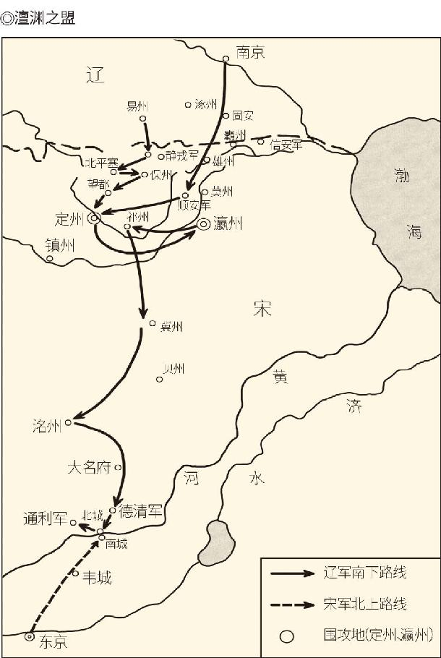

地理位置和进军线路参考《中国历代战争史》及相关史料。

真宗只好召开御前会议征求意见。

意见其实早就有了。中书省这边，有位副宰相主张迁都金陵，因为他是江南人。枢密院那里，则有一个四川籍的官员主张避难成都。只不过，他们都是密奏。

真宗问寇准：爱卿以为如何？

寇准当然知道这是谁的主意，却故意当着那两个人的面假装不知地大声说：出此昏招者可杀！如今天子神武，将帅协和。车驾亲征，强虏当自行遁逃。即便相持不下，也是我方以逸待劳。为什么要抛弃社稷宗庙，远走他乡？

真宗只好打消成立流亡政府的念头。[49]

十一月二十日，皇帝终于离开东京开封前往澶州前线。但是，才走了两步就不走了，因为他的随行人员吓破了胆。他们嚷嚷说：这是要把官家弄到哪里去？太危险了，我们回京师。

真宗也打起退堂鼓。他问寇准：南巡何如？

寇准说：这是乡巴佬婆婆妈妈的话。如今大敌当前危机四伏，陛下只可进尺，不可退寸。河北诸军日夜盼望陛下的銮驾，前进一步则士气高涨，后退半分则土崩瓦解。到时候敌军乘虚而入，请问陛下还去得了金陵吗？

禁军司令高琼说：去不了，士兵都会开小差。

皇帝身边的侍卫官也说：不能长敌人威风。

真宗这才在十一月二十六日来到澶州。当时澶州分为北城和南城，两城隔黄河而相望。寇准主张去北城，因为那里才是真正的前线。寇准说：陛下留在南城观望，只会让军心更乱。高琼也说：陛下不去北城，百姓如丧考妣！

这时，一个枢密院官员说：高琼不得无礼！

高琼反唇相讥：大人靠着金榜题名出将入相，倒是知书达理，要不然写首诗让敌人退兵？

然后一声怒吼：卫士，进御辇！

真宗只好上车，但走到浮桥又不动了。

高琼一鞭抽到车夫身上：事到如今，还磨蹭什么！[50]

天子的黄龙旗终于在北城城楼高高飘扬，三军将士齐呼万岁，声震四野。此刻真宗心里，应该会升腾起英雄主义的豪情吧？他甚至拒绝了臣下送来的貂皮大衣。皇帝说：天寒地冻，大家都在受苦，朕怎么能用这个？[51]

契丹却阵脚大乱。两天前，他们的司令官萧挞凛刚刚中了宋军的伏弩当场阵亡，转眼间那胆小怕事的大宋皇帝又居然来到前线，这难道不是天意吗？何况从来不带辎重的契丹根本就打不了持久战，最佳选择只能是坐下来谈判。

真宗皇帝当然求之不得，只不过他并不知道萧挞凛已经死了，因此对谈判代表曹利用说：契丹兴师动众而来，不是要地就是要钱。割地万万不可，给钱倒有先例。[52]

曹利用说：契丹如果得寸进尺，臣不敢活着回来。

真宗大喜：壮士！

曹利用问：可以给他们多少？

真宗回答：万不得已，一百万也行。

曹利用告辞而去，寇准却在路上拦住他，一把拉进帐篷声色俱厉地说：虽有圣旨，但许诺不得超过三十万。超过三十万就不要来见寇准，寇准一定会杀了你！

曹利用说：下官明白。

萧太后则在车上接见了曹利用。她说：关南是晋人（石敬瑭）送的，却被周人（柴荣）抢去，应该还给我。

曹利用说：晋人送，周人取，不关本朝的事。就连每年礼送金银和绢帛犒劳贵军，也不知我们皇帝意下如何。割让土地的说法，我曹利用听都不敢听，只能死在这里了。

萧太后当然是明白人，也是务实的人，很清楚谈判只能到此为止，于是以每年绢二十万匹、银十万两成交。

曹利用带着草签的条约回到行营。

真宗正在用餐，不便接见，派了个宦官出来问情况。

曹利用说：事关机密，只能面奏。

宦官无奈，只好回去复命。

真宗又让宦官出来问：简单点，先说多少钱吧！

曹利用不肯说，只伸出三个手指。

于是那宦官回去汇报：恐怕要三百万。

真宗皇帝大叫一声：太贵了！

过了一会又自言自语：如果真能了事，也罢！

这时真宗早已从澶州北城移驾军中，皇帝的帐篷也没有厚墙，曹利用清楚地听见了那一声大喊，因此正式进去汇报时便一头跪倒在地：臣无能，丧权辱国，罪该万死！

真宗急切地问：到底什么价？

曹利用答：三十万。

皇帝跌坐御榻长出一口气：太便宜了！[53]

确实便宜。这个史称“澶渊之盟”的讨价还价，给双方换来了一百二十年的和平。北宋经济发达、科技进步、文化繁荣，也要拜这和平所赐。和平，对各族人民都好。

大宋统治者也再一次意识到，能靠花钱来解决的都不是问题。于是他们大把地撒银子，既赠友邦，也与家人。官员固然不断加薪，军队也不断扩容。结果是官员和军士组成了庞大的队伍，帝国的财政终于发生危机。

奇怪！既然和平能够购买，为什么还要养兵？

因为担心的事情太多。

[45]见《辽史·圣宗本纪五》，邓广铭《辽宋夏金史讲义》，台湾三军大学《中国历代战争史》。唐兴又称顺安军。

[46]这员大将的名字《辽史》作萧挞凛，《宋史》和《续资治通鉴长编》作萧挞览。关于他大败杨业的事迹，《辽史》之耶律斜轸传和萧挞凛传均有记载。

[47]见《宋史·真宗本纪一》。

[48]见《宋史·寇准传》。

[49]见李焘《续资治通鉴长编》卷五十七景德元年闰九月条，《宋史·寇准传》。

[50]以上见李焘《续资治通鉴长编》卷五十八景德元年十一月条，《宋史·寇准传》。按两书所记史实及时间并不完全一致，今据《续资治通鉴长编》及台湾三军大学《中国历代战争史》。

[51]见李焘《续资治通鉴长编》卷五十八景德元年十一月条，《宋史·真宗本纪二》。拒绝貂皮大衣一事发生在前往澶州途中，今移至此时，更能表现历史的真实。

[52]以上请参看邓广铭《辽宋夏金史讲义》，（日本）小岛毅《中国思想与宗教的奔流》，（日本）杉山正明《疾驰的草原征服者》。关于当时宋人不知道被伏弩射死的是萧挞凛，寇准也不可能反对和谈，邓广铭先生都有极好的分析，亦请参看。

[53]以上见李焘《续资治通鉴长编》卷五十八景德元年十二月条，《宋史》之寇准传、曹利用传。

## 另类儿皇帝

澶渊之盟的第二年，党项人也来要钱了。

党项（Tangghut）是一个来历不明的族群，西方学者将其视为藏缅民族的古代成员，汉语文献则一般认为他们是西羌的别种，尽管其祖上姓过鲜卑的拓跋。总之，在晚唐五代的混乱中，这个生活在河套地区，而且很可能是混血的部落联盟，在各种势力的夹缝中悄然兴起，建立了世袭性的地方割据政权，只不过在北宋初年尚未建国而已。[54]

大宋对于他们，却是一点办法都没有。武力征伐基本上不起作用，停止双方边贸，实行经济制裁，则又把他们推向了契丹的怀抱。想来想去，真宗皇帝决定还是花钱买，党项酋长也愿意在得到实惠的前提下向大宋称臣，价格是每年银一万两，绢一万匹，钱二万贯，茶二万斤。[55]

当然，跟契丹一样，宋也封那酋长为西平王。

酋长很满意。他对儿子李元昊说：打来打去，实在疲惫不堪，也没什么意思。现在好了，我们一族，可以穿金戴银满身罗绮，不用再像以前那样成天披着兽皮了。

元昊却不以为然。他说，披兽皮，牧牛羊，正是我族的本色。英雄出世，就该称王称霸，穿什么绫罗绸缎！[56]

呵呵，好一个青出于蓝！

实际上李元昊也不是省油的灯。领导过范仲淹和韩琦的北宋名臣夏竦，曾经在主持永兴军路（治所在今陕西省西安市）工作时贴出招贤榜，声称有得到李元昊脑袋的，赏钱五百万贯，封西平王。李元昊听说，派人乔装打扮，扛了一卷芦苇到西安的街上吃饭，吃完转身就走。到了晚上，饭店老板以为捡了一个便宜，兴高采烈打开那卷芦苇，却发现里面也有榜文，上面写着：有献上夏竦脑袋的，赏钱两贯。

夏竦得到情报，满脸通红。[57]

如此枭雄，当然不会安分守己地当什么西平王。三十五岁那年，即北宋仁宗宝元元年（1038）十月，李元昊在兴庆（今宁夏回族自治区银川市）称帝，国号大夏，史称西夏。年轻的西夏皇帝给原来名义上的君主宋仁宗，写了一封语气谦和但态度强硬的信。信上说：臣只称王，包括吐蕃和鞑靼在内的各族人民都不高兴，陛下还是批准臣当皇帝吧！[58]

北宋君臣读了，无不愕然。

李元昊却并不是胡说八道。事实上在此之前，他就西掠吐蕃健马，北收回鹘精兵，将河西走廊全部置于自己的军旗之下，早已俨然一国之君。更重要的是，他已经为称帝建国做了一系列准备，此刻则不过瓜熟蒂落，水到渠成。

那么，李元昊都做了些什么？

首先是更名改姓。他们家族本姓拓跋，后来又被李唐和赵宋先后赐姓李和赵。李元昊却在1032年继承王位后，将王室成员改姓嵬名，自称曩霄。可惜，嵬名曩霄这个党项姓名实在怪异，所以大家还是习惯性地叫他李元昊。

两年后，元昊又下令改变发型。他亲自带头，剃去头顶的毛发，将刘海蓄起来，从前额垂到面部两侧。发型的改变是强制性的。命令颁发三天不改的，格杀勿论。

再过两年，即1036年，更大的动作开始了，这就是颁行党项文字。这种文字由六千多个方块字组成，发明人叫野利仁荣，但不是日本人，而是地地道道的党项人，并且是皇亲国戚。他发明的党项文，是依照汉字创造的词符文字，因此看起来像汉字，却没有一个是我们认识的。

凡此种种，都表现出李元昊强烈的民族意识。他就是要让党项与汉、吐蕃、回鹘、鞑靼等等都区别开来，哪怕只是形式上的。这样的人，又岂能真正臣服于宋或辽？[59]

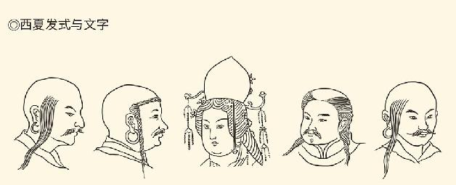

党项发式

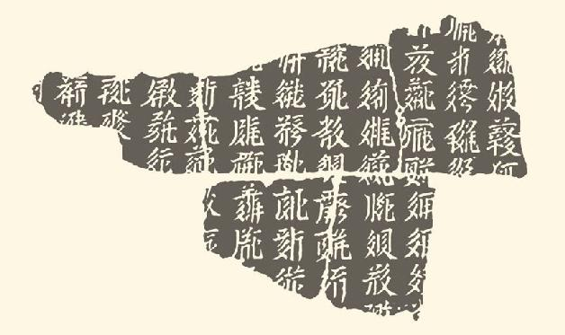

寿陵残碑拓片

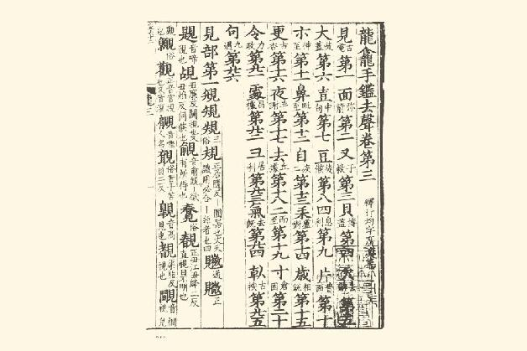

《龙龛手镜》 党项风俗中，男子发式以“秃”为特色，具有典型的游牧民族风格。西夏文字传世较少，图中的寿陵残碑展示了西夏文的风貌，《龙龛手镜》则是西夏文和汉字对照的字典，为今天解读西夏文字提供了方便。

同样，大宋也绝不会承认什么西夏皇帝。他们的应对措施，是宣布撤销李元昊的一切职务，收回赐姓和封号，断绝双边贸易，并悬赏购买他的人头。结果如前所述，是夏竦在西安受到羞辱，西夏的入侵和骚扰也接二连三。李元昊甚至在退还大宋所赐锦袍时，对宋仁宗反唇相讥：番汉两族原本就天各一方，我又没篡你的位，何必那么忌恨呢？[60]

看来，也只能武力解决。

可惜大宋屡战屡败。尤其是庆历元年（1041）二月的好水川（即今宁夏回族自治区隆德县境内渝河）战役，堪称至为惨烈。当时，李元昊亲自率军埋伏于川口，大败宋军于六盘山下，死难者数以万计。消息传来，举国震惊。[61]

吃了大亏的主将韩琦只好退兵。走到半路，阵亡将士的家属数千人拦住马头，一边撒纸钱一边哭着说：当初，你们义无反顾地跟着韩大人就走了。现在，你们的灵魂也能跟着韩大人回来吗？据记载，哀恸之声响彻四野，震耳欲聋。

韩琦泪流满面，驻马不能前行。[62]

西夏那边，则有人题诗于边境寺庙：夏竦何曾耸，韩琦未是奇。满川龙虎举，犹自说兵机！意思很清楚：好水川里早已龙腾虎跃，大宋将领还在纸上谈兵。你们这帮空谈误国的家伙，根本就不是我们西夏的对手！[63]

这可真是冰火两重天。

谁都没有想到的是，胜利了的李元昊却居然称起“儿皇帝”来。庆历三年（1043）正月二十四日，他送来尊称仁宗为“父大宋皇帝”的书信，表示愿意讲和。这就有点像宋江了。看来就连党项人都知道：欲得官，杀人放火受招安。

作为手下败将的北宋君臣却不满意，因为李元昊并没有在信中称臣。帝国并不在乎陛下多一个儿子，却很在意对方是否臣服。为此，韩琦在皇帝面前据理力争，甚至不惜与写了“无可奈何花落去”的枢密院长官晏殊翻脸。

没错，晏殊和仁宗原本都主张尽快了结。

来回磋商一年多，李元昊终于同意称臣。当然，这需要花钱买。成交价格是：每年绢十三万匹，银五万两，茶饼二万斤，冬天的烤火费和生日礼物另算，逢年过节前来恭贺新禧时的回扣也另算，而且那回扣恐怕要超过贺礼。[64]

毫无疑问，这笔钱不能算是战争赔款，而是“父皇给儿臣”的赏赐。但李元昊不在乎。谁都看得出，他之所得远远超过老爸，也实实在在。臣不臣的，有什么关系！

奇怪，李元昊不是看不上绫罗绸缎吗？

但是西夏的臣民在乎。连年征战的结果，是牧民们喝不上茶，贵族们穿不上漂亮衣服，难免怨声载道。李元昊不得不做出政策调整，豪情壮志之类只能暂时放在一边，尽管他最后还是弄得众叛亲离，死得不明不白。[65]

宋人签订又一次“澶渊之盟”也不难理解。看看本页的地图就知道，这个王朝自开国之日起就疆域狭小，不要说比不上汉唐，就连西晋都不如。西晋尚且拥有西域和今天的云南省，宋则连这也没有。西域归了回鹘，包括西州回鹘和黑汗（喀喇汗），云南则属于大理。大理在唐代叫南诏，五代时改名大理，国都在今云南省大理市，国王姓段，白族。

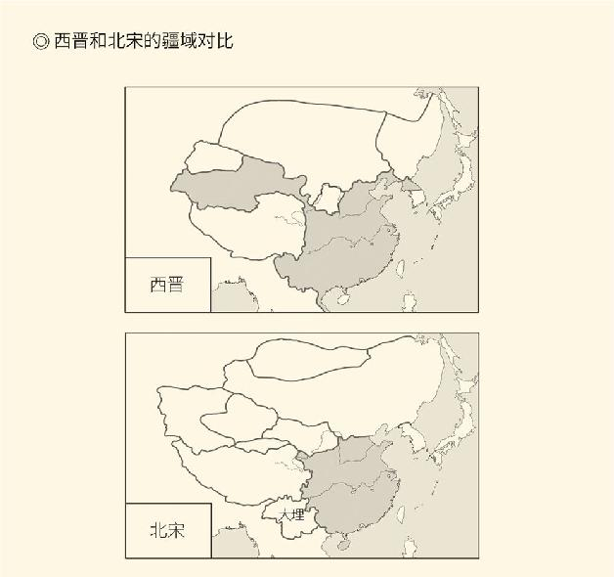

上下地图中深色部分分别为西晋和北宋的疆域范围，下图中标记了大理国的位置。疆域范围据谭其骧《中国历史地图集》。

大理在宋代基本上是与世隔绝的，正史仅仅记载其国王段和誉在徽宗政和七年（1117）被册封，以后又很快就不了了之，段和誉也在金庸小说中变成了段誉。总之，大理和西夏在正史中都不被视为正宗王朝，尽管从北宋到南宋，只有大理和西夏政权稳定，版图不变，直到被蒙古人所灭。

赵宋官家却不得不高度警惕，也不得不拨出巨款，既花钱买和平，也花钱买稳定。实际上在他们心目中，最重要的不是国家而是皇权。国家的危险在边境之上，皇权的在萧墙之内。两害相权取其轻，他们是宁可牺牲军事效率甚至国家安全，也要保证皇位不受觊觎，皇权不会旁落的。

于是，就有了极具赵宋特色的治国方略。

[54]关于党项的来历，请参看（德国）傅海波、（英国）崔瑞德《剑桥中国辽西夏金元史》，顾颉刚《宋蒙三百年》。

[55]据《续资治通鉴长编》卷六十景德二年六月条和卷六十四景德三年十月条，他们讲价是在景德二年，成交是在景德三年。

[56]见《宋史·夏国传上》。

[57]转引自顾颉刚《宋蒙三百年》。

[58]见《宋史·夏国传上》。

[59]以上请参看（德国）傅海波、（英国）崔瑞德《剑桥中国辽西夏金元史》。

[60]见《宋史·夏国传上》，李焘《续资治通鉴长编》卷一百二十五宝元二年闰十二月条。

[61]见台湾三军大学《中国历代战争史》第11册及所引。

[62]见（南宋）罗大经《鹤林玉露》乙编卷二。

[63]见（南宋）周煇《清波杂志》卷二韩魏公遇刺条。

[64]以上见李焘《续资治通鉴长编》卷一百三十九庆历三年正月条，卷一百五十二庆历四年五月条、十月条、十二月条，具体日期请参看台湾三军大学《中国历代战争史》第11册。

[65]关于李元昊之死，请参看（德国）傅海波、（英国）崔瑞德《剑桥中国辽西夏金元史》。

# 第五章 新战略

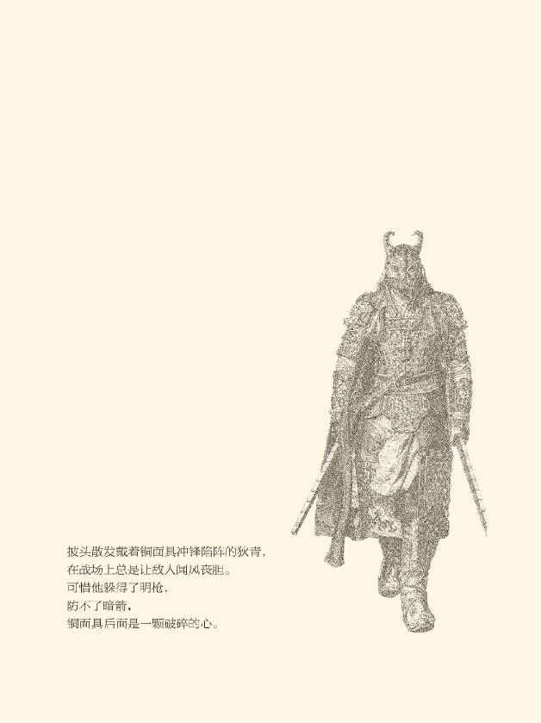

## 谁是包公

据说，仁宗皇帝出生以后就哭个不停。

哭是有原因的：未来的皇帝知道执政不易。是啊，契丹索要无已，西夏悄然兴起，越南人还会进入广西。因此小家伙很不愿意来到这人世间，做什么大宋天子。

此事终于惊动天庭，派太白金星来解决问题。这也并不奇怪。正如本书第一章所说，玉皇大帝原本就是仁宗的父亲真宗弄出来的，岂能不管？太白金星则化身为老头，走进宫里抱起婴儿在他耳边说了八个字，孩子就不哭了。

他说的是：文有文曲，武有武曲。[1]

原来，玉皇大帝为了报答真宗的供奉，已经安排了两座星辰下凡辅佐仁宗。文曲星是包拯，武曲星是狄青。这虽然是民间传说，却不妨碍我们通过他俩发现问题。

没错，这两个人的故事很有代表性。

就说包拯吧！他的名字，在华人世界可谓家喻户晓妇孺皆知，就连从来不读书的也知道，戏文里“包龙图打坐在开封府”意味着什么：那一定是要主持公道，为民伸冤。龙图阁直学士包拯，在民众心中是明镜高悬执法如山的象征。

这是有历史依据的。据正史记载，包拯权知（临时主持工作）开封府时，曾大开正门。民众但有冤情，可以直接上堂控诉。办事人员做不了手脚，一贯横行霸道的贪官污吏和地痞流氓纷纷收手。没人敢来说情，红包也送不进去。当时的流行语把行贿请托叫作打通关节，民间的谚语则是：关节不到，有阎罗包老。哈，包公比阎王爷还铁面无私。

也有人说：包拯比黄河水还清。

清官包拯似乎也明察秋毫。他担任天长（今安徽省天长市）知县时，某农民投诉，不知是谁割了他家牛舌头。包拯对他说：回去把牛杀了卖掉。没过多久，就有人来举报那农民私自杀牛。包拯说：割他家牛舌头的，就是你吧？

那人魂飞魄散，当场认罪。

这就是洞悉人心了。因为按照大宋刑律，私自杀牛是犯法的。没有舌头的牛无法存活，只能杀了卖掉。因此，割人家的牛舌头，一定是想栽赃陷害。包公这样处理，便既能让罪犯自投罗网，也能让农民多少弥补一点损失。[2]

好官！确实是好官。

可惜正史的记载只有这一例，民间传说和戏曲里的故事则基本上都不靠谱，三口铡刀更是子虚乌有。宋代任何官员都没有先斩后奏的特权，更没有什么尚方宝剑，要制造冤假错案也极为不易。因为两宋的司法可谓制度既健全，执行亦严格，法制建设的成就在中华帝国史上堪称一绝，既超过了之前的秦汉唐，更超过了之后的元明清。[3]

先说抓人。

宋代的缉捕机构很多。县一级的是尉司，相当于现在的县公安局。尉司长官叫县尉，相当于县公安局长，一般由文臣担任，个别时期和地区用武官。此外，如派往全国各地的巡视员、中央监察机关御史台、最高法院大理寺、情报部门皇城司，以及禁军司令部，也都有逮捕权。

这毫不奇怪，因为维护政权从来就是首要的。上述单位也并不只是抓些毛贼，更重要的还是缉私和防止谋反。既然如此，就不能单靠公安机关，必须让相关部门各显其能。

但，有权抓人的，无权审，更无权判。审讯和判决另有专门的机构。审讯叫鞫，读如居；定案叫谳，读如厌。所以审讯机关叫鞫司，也叫推司，狱司；判决机关叫谳司，也叫法司。尉司、推司、法司是三个部门，分别拥有逮捕、审讯和判决三种权力之一种，共同构成办案全过程。

这就有点像唐代的三省制：中书出令，门下审核，尚书执行，每个部门都只负责其中一个环节。这种将一个流程分为三段，然后各司其职的制度，无疑是为了防止决策错误和以权谋私，只不过唐代用于行政，宋代用于司法。

那就再来看缉捕之后的审判。

一般案件的审理在县，原则之一是重证据轻口供。仁宗嘉祐年间，鄠县（鄠读如户，今陕西省户县）县民某甲借哥哥某乙房子住，在地下挖出了铜钱。某乙的儿子某丙声称那铜钱是父亲埋的，到县衙起诉，主张权利。

此事死无对证，知县左右为难，不知该怎么判。

后来成为北宋理学奠基者之一的程颢（读如浩），当时正好担任鄠县主簿，相当于县政府秘书长。于是，他接过案子询问原告：你父亲埋铜钱，是在什么时候？

某丙答：四十年前。

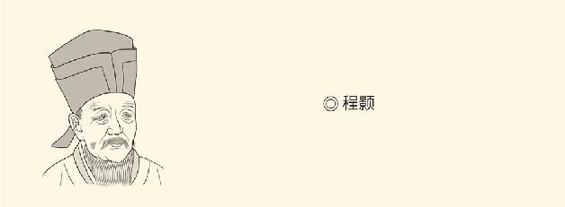

程颢（1032—1085），字伯淳，世称“明道先生”。嘉祐年间进士。哲学家、教育家、诗人，北宋理学的奠基者之一，与程颐并称“二程”。

程颢当庭出示证据说：我朝钱币流通于市面，一般不过六年左右，之后便使用新钱。这些挖出的铜钱，铸造时间却在你父亲埋钱的好几十年前，请问做何解释？

某丙不得不承认是妄诉。

当然，程颢审理的是一桩民事案。如果是刑事案，则不但要重证据，而且要重程序。

按照制度，缉捕部门抓住犯罪嫌疑人以后，自己是不能定罪的，必须交给审讯机关。审讯机关至少要设立两个法庭，审讯两次。一审验明正身，核定证据，录下口供等等，叫推勘。二审接到案卷，必须从头到尾重新再问一遍，叫录问，也叫虑问、虑囚。

宋代司法高度重视二审。如果是州府一级的二审，必须到邻州借调法官。如果是死刑案，必须由正副长官会同其他官员集体讯问，叫聚录。如果二审在京师，则由御史台派人审理。二审法官还必须向被告宣布：你有权喊冤。

事实证明，这很有必要。仁宗时期，洪州（今江西省南昌市）破获一起纵火案，犯罪嫌疑人在一审供认不讳，二审法官张奕却不肯轻信。他问被告：你是如何作案的？

被告答：用瓦罐装着火种，点燃竹子放火。

张奕问：你的作案工具呢？

被告答：埋在某处。

张奕前往查看，果然发现了这两样东西。张奕说：纵火发生在三年前，瓦罐和竹子却是崭新的，不可疑吗？

结果查明，这是一起冤案。

冤案是如何制造的？主谋和胁从都是谁？他们后来受到了怎样的惩罚？对不起，没有记载。但可以肯定，按照宋代司法制度，那位一审法官是要被追究责任的。[4]

二审如果没有发现问题，被告也不喊冤，就交给判决机关定谳。程序则有四道：先由一位法官找出适用法律，叫检法；再由另一位法官写出判词，叫拟判；然后再由同级官员组成合议庭，审核；最后由长官认可，签署判决书。

在上述过程中，推勘、录问和检法的官员，是绝对不能见面的。如果见面，各打八十大板。被告不服判决，三年之内都可以上诉。临刑时如果本人或家属喊冤，就要另派法官重审。人犯享有的法定翻案权，北宋三次，南宋五次。

太宗皇帝就亲自受理过这样的案子。

击鼓鸣冤的，是开封市民王元吉之妻。元吉被诬告毒死继母，入狱后屈打成招。此案由于陛下亲任大法官，很快就查明真相。主审法官和作伪证的法医受到处分，直接责任人则被带到御前。皇帝说：你是怎么刑讯逼供的？在你身上也来一遍吧！结果那家伙刚一受刑，便鬼哭狼嚎。

于是太宗对宰相们说：京城尚且如此，何况州县？[5]

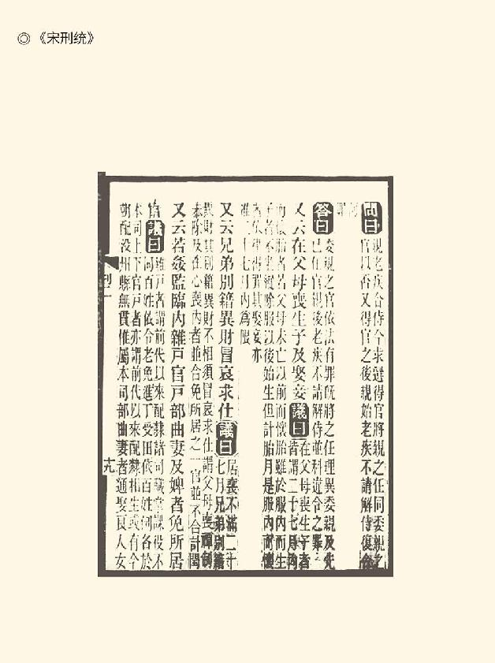

《宋刑统》是两宋判决案件的基本法律依据，也是中国历史上最早的一部刊行的成文法。图中的“问曰”、“答曰”、“议曰”展示了判例的重要性。这里选取的案例关于任官和侍奉亲老的取舍问题，反映了礼与法的冲突和处理。

他还说：朕恨不能亲决四方之狱。[6]

事实上，这位皇帝平反的错案恐怕不比包拯少。更难得的是，赵宋官家清醒地意识到，司法公正才能得人心，得人心才能治天下，因此下决心健全法制，重视程序。

如此说来，太宗之后，该没有冤情了吧？

对不起，有的。狄青之死就是。

[1]见《水浒传》引首。

[2]以上见《宋史·包拯传》。

[3]这个观点见王云海主编《宋代司法制度》。以下无另注者，均见该书及其所引各历史文献。

[4]此案见《苏魏公文集》卷五十八《张君墓志铭》。主人翁张奕在王云海主编《宋代司法制度》中写作张亦。

[5]见《宋史·刑法志二》。

[6]见《宋史·刑法志一》。

## 狄青之死

狄青出现在战场，总是戴着铜面具。[7]

没人真正知道这是为什么，所有解释都是猜测。通常的理解是为了吓唬对手，因为同时还要披头散发。问题是狄青之锐不可当足以让人闻风丧胆，那又何必多此一举？

所以，也有人说是他长得太俊。

这是有可能的。狄青的儿子狄咏就漂亮之极，被时尚界称为“人样子”。宋哲宗为自己挑姐夫，也说要长得像狄咏那样才行。还有人说，狄青在军中服役时，由于两手如玉而让长官大为惊诧。倘若如此，对敌人确实没有威慑力。[8]

相反的意见是遮丑。宋代为了社会安定，常常将无业游民和犯罪分子编入行伍，狄青就是其中之一。所以他的脸上跟宋江、林冲一样，也有“刺配军州”的印记。

刺配是因为代兄受过。当时他哥哥狄素在河里打架淹死了一个人，十六岁的狄青却对村干部说：人是我杀的，死没死还不一定，让我救了再说。于是将这家伙倒提起来，那倒霉鬼在吐出许多水以后，居然重返世间。[9]

这就是杀人未遂了。因此脸上刺字，送入地方军。

当然，也有人说此事仅仅因为参军，与犯法无关，因为当时的军人都要刺字。但不管怎么说，脸上有那印记总归是不体面的，就连某妓女在劝酒时也叫狄青为“斑儿”。还有文官公然取笑他，说狄大人那两行字越来越好看了。

狄青说：喜欢吗？要不也送你一行。[10]

如此看来，戴铜面具并不难理解。

可惜这种说法也有问题。因为仁宗皇帝曾经让他用药去掉刺字，狄青却表示不敢奉诏。他说：陛下唯才是举，不问出身，臣感激涕零。然而臣之所以能有今天，就因为有这个印记。因此，愿将刺字留在脸上，以激励部下。

仁宗尊重了狄青的选择，尽管那时他已是高级军官。

实际上，戴着铜面具冲锋陷阵的狄青，是在对西夏的战争中崭露头角的。据统计，四年之中，他参加大小战斗共二十五次，身上中箭八处，狄青却越战越勇。那时，大宋官军对西夏畏之如虎，西夏却敬畏地称狄青为天使。只要狄天使的身影出现在阵前，他们便魂飞魄散，抱头鼠窜。[11]

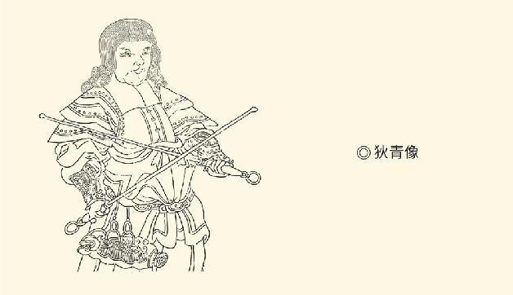

据清人所著《古圣贤像传略》。

这就不能不让人刮目相看。

最看重狄青的是范仲淹。当时，范仲淹按照宋代“文臣将兵”的规矩出任西北边防军副长官，负责抵抗西夏达四年之久。正是在前线，他写下了那首著名的《渔家傲》：

塞下秋来风景异，衡阳雁去无留意。四面边声连角起。千嶂里，长烟落日孤城闭。 浊酒一杯家万里，燕然未勒归无计。羌管悠悠霜满地。人不寐，将军白发征夫泪。

事实上范仲淹虽然是文官，却治军有方，深得边防将士和各族人民爱戴，就连羌人都称他为“龙图老子”，狄青更是敬范仲淹如父。同样，范仲淹也爱狄青如子。他甚至亲手交给这位年轻将领一部《春秋左传》，语重心长地说：为将而不知古今，那就只有匹夫之勇。[12]

读书让狄青如虎添翼，变得智勇双全。包拯成为龙图阁直学士那年，越南人侬智高反宋，陷南宁，围广州，两广为之骚动。狄青主动请缨，并在第二年平息动乱。当时正值元宵节，京师由于这场战争而取消了灯会，狄青却在宾州（今广西省宾阳县）张灯结彩，大宴宾客，犒劳三军。酒喝到半醉的时候，狄青声称身体不适，退入内帐，黎明时分却传来消息，昆仑关（在今广西省邕宁县）已被狄青拿下。[13]

这可真是兵不厌诈。

捷报让皇帝大喜过望，下令尽快研究奖励方案。实际上这时的狄青已成为帝国的保护神，以至于他的安全就是大宋的安全。仁宗甚至亲自过问狄青的饮食起居。他说：狄将军威名远扬，敌人岂能不设法暗害？他的身边，必须安排忠诚可靠的人。即便是生活细节，也不能稍有差池。[14]

于是，当年五月，狄青被任命为枢密使。[15]

与此同时，他的噩梦也开始了。

前面说过，枢密院是负责军政的最高领导机关。长官枢密使又叫枢相，与参知政事同为执政，例由文官担任。狄青打破这一惯例，便引起了文官集团的愤怒。他们集体地表示不满，甚至称狄青为赤枢，因为军人被蔑称为赤老。[16]

流言蜚语也此起彼伏。京师盛传，皇帝赐给狄青的府邸里有怪光冲天，他们家的狗也头上长角。其实，所谓怪光是狄青祭祖时在烧纸，只不过火大了一点。狗头长角更是污蔑不实之词，意思是狄青这条狗居然妄想成龙。这些诽谤在东京不胫而走，蒙在鼓里的只有仁宗皇帝和狄青本人。[17]

屋漏偏逢连阴雨。狄青担任枢密使刚好三年时，开封暴雨滂沱，昼夜不止。大水冲开了安上门，淹没官署民宅数以万计。按照所谓“天人合一”的观念，这是天谴，必须有人负责，决心扳倒狄青的人也就有了兴风作浪的机会。[18]

狠下毒手的是欧阳修。

七月六日，时任翰林学士的欧阳修上万言书，一口咬定发生水灾是因为让狄青担任了枢密使。逻辑是：水和武将在阴阳五行中都属阴。那么，招来水灾的如果不是狄青，又能是谁？更何况水灾年年都有，却从来没有冲破国门，淹没首都的。如果不是上天在发出警告，请问又能是什么？

这样的逻辑，实在荒唐透顶。何况就算成立，落实到具体人选也未必就是狄青呀！请问狄青有错误吗？没有。是坏人吗？不是。然而欧阳修却说，唯其如此，才更可怕，因为不会有人想到要防范他，就连狄青自己都想不到。

奇怪，狄青自己都没有恶意，又岂能作恶？

欧阳修的解释是：小人作大恶，未必都出于本心。狄青难免作乱，则由于他是军人。军人都是小人。小人一旦大权在握，想不谋反都不可能。就算他自己不想，手下将士也会一拥而上。这叫什么呢？这就叫“伏藏之祸”。[19]

好一个“伏藏之祸”，简直就是莫须有。

如此舞文弄墨，狄青只能躺着中枪。仁宗迫于压力，也只好解除他枢密使的职务，外调出京。狄青想不通，到中书省找宰相文彦博问个究竟。没想到文彦博两眼直瞪瞪地看着他说：什么原因都没有，就是朝廷怀疑你！

狄青目瞪口呆，连退数步。[20]

据说，文彦博原本并不同意欧阳修他们的看法。后来转变立场，很可能是不愿、不敢也不能与文官集团作对。狄青却欲哭无泪。范仲淹在他担任枢密使之前便已去世，他又能找谁诉说？也许，他很后悔不该踏进文官的地盘，但是说什么都晚了。皇帝都无法保护的狄青，只好带着他那颗破碎的心到陈州（今河南省淮阳县）上任，半年后死在那里。[21]

没错，他是抑郁而死。

这就比岳飞还冤。岳飞之死是明杀，狄青之死却连暗杀都不算，只能杜撰一个名词叫阴杀。债有主，冤有头，被公开处决的岳飞还能等到平反昭雪那一天，直接责任人秦桧也永远地跪在了岳王庙前。狄青的冤魂却不能像哈姆雷特的父王那样显灵，因为他根本就不知道该怎么说。毕竟，他死后极尽哀荣，不但被追赠中书令，还有一个体面的谥号。[22]

实际上，狄青是被制度和文化所杀，而制度和文化是无法被送上法庭追究责任的。所有人都是凶手，也就等于没有凶手，却不意味着不能反思。反思既是对逝者的尊重，也是对加害者的尊重，更是对历史的尊重。

那么，为什么会有冤死狄青的制度和文化？

因为赵匡胤的军事体制改革。

[7]见《宋史·狄青传》，（北宋）王辟之《渑水燕谈录》卷二。

[8]两事分别见（南宋）范公偁《过庭录》，（北宋）张舜民《画墁录》。

[9]见（南宋）王称《东都事略》。

[10]妓女劝酒，事见（南宋）王銍《默记》；同僚取笑，事见（北宋）孔平仲《谈苑》。

[11]以上见《宋史·狄青传》。西夏称狄青为天使，见（北宋）沈括《梦溪笔谈》卷十二，王辟之《渑水燕谈录》卷二。

[12]见《宋史》之范仲淹传、狄青传。

[13]见《宋史》之仁宗本纪四、狄青传，（北宋）沈括《梦溪笔谈》卷十二。

[14]见《宋史·狄青传》。

[15]侬智高攻两广，在皇祐四年（1052）四月。被狄青平定，在皇祐五年（1053）正月。狄青任枢密使，在当年五月。见《宋史·仁宗本纪四》。

[16]见（北宋）江邻几《杂志》。江邻几（1005－1060）是狄青（1008－1057）的同龄人，所记应该可靠。

[17]《宋史·狄青传》。怪光冲天的真相，见（北宋）魏泰《东轩笔录》。这一真相会记载在北宋人的书中，可见当时就有人知道狄青是受了冤枉。

[18]狄青担任枢密使是在皇祐五年（1053）五月，开封被淹是在至和三年即嘉祐元年（1056）四月或五月，见《宋史·仁宗本纪四》，李焘《续资治通鉴长编》卷一百八十二嘉祐元年六月条。

[19]以上见李焘《续资治通鉴长编》卷一百八十三嘉祐元年七月条，《欧阳修全集》卷一百九。

[20]见（南宋）王楙《野老记闻》。

[21]关于文彦博开始时的态度及其转变，请参看李焘《续资治通鉴长编》卷一百八十三嘉祐元年七月条、八月条，（南宋）王楙《野老记闻》。

[22]狄青的谥号是武襄，见《宋史·狄青传》。

## 如此军改

登基一年半以后，赵匡胤决定请客吃饭。

那是建隆二年（961）七月，初秋的开封天高云淡，清明时节新煮的酒正好开坛。受邀的石守信等人都很高兴，因为他们都是陈桥兵变的重要人物，大宋王朝的开国元勋，也是赵匡胤发迹之前的老弟兄。这样的聚会，总是开心的。

太祖皇帝却显得若有所思。

石守信看出问题来了。他问：陛下有心事？

赵匡胤说：皇帝不好当呀！我每天晚上都睡不着。

石守信问：为什么？

赵匡胤说：我这个位子，谁不想坐？

石守信等人大惊失色。他们齐刷刷地跪下来说：陛下何出此言？如今天命已定，谁还敢有异心！

赵匡胤说：你们是不会，别人呢？

石守信问：谁？

赵匡胤说：诸位手下那些贪图富贵的人呀！万一他们故技重演，也弄件黄袍披在你们身上，请问拒绝得了吗？

石守信等人以为自己受到猜忌，一个个魂飞魄散，泪流满面地说：臣等一介武夫，冥顽不化，何曾想到许多？恳请陛下慈悲为怀，为臣等指点迷津，给条活路。

赵匡胤说：人生苦短，如白驹之过隙。对酒当歌，悲富贵不常在。你们为什么不替自己好好规划一下呢？

石守信等人都说：请陛下明示！

赵匡胤说：交出兵权，换个肥缺，兴豪宅，置田产，拥歌姬，饮美酒，子孙无虞，自己也快乐。我再与你们都约为婚姻，君臣之间，两无猜疑，上下相安，不很好吗？

众人都说：陛下体贴入微，恩重如山！

第二天，他们纷纷宣称自己身体不好，请求辞职，太祖皇帝则给予了亲切的慰问和丰厚的奖赏。[23]

这就是历史上有名的“杯酒释兵权”。

可惜这并靠不住。正如本书第二章讲过的，一年后赵普还在拿陈桥兵变说事，劝太祖收回兵权，开始时太祖还很不以为然，岂非前后矛盾？何况黄袍加身原本就是赵匡胤亲自导演，怎么能对石守信他们说手下人贪图富贵呢？[24]

事实上，杯酒释兵权不过小说家言，而且这故事也远不如另一个精彩。那故事说，有一次，太祖皇帝拉着石守信那帮人外出打猎，到了树林大家坐下喝酒。赵匡胤说：这里没有别人。你们当中谁想当皇帝，只要把我杀了就行。

石守信他们全被镇住，匍匐在地不敢抬头。[25]

这事同样真伪难辨，但更符合赵匡胤的出身经历，以及人们对他的认知。实际上此人就是一条江湖好汉，不但武艺高强，而且嗜赌成性。传说嵩山少林寺三十六路棍法，就是他留下的。双节棍，也是他的发明。他胆敢在陈桥进行一场豪赌，靠的正是闯荡江湖的阅历，还有与石守信他们结拜为“义社十兄弟”的关系。难怪《水浒传》会这样描述这位开国皇帝：一条杆棒等身齐，打四百座军州都姓赵。[26]

赵宋官家，原本是黑社会老大。

做贼难免心虚，更懂得贼心思。无论前面两个故事是真是假，太祖皇帝要防止别人黄袍加身都是肯定的。同样可以肯定的是，交出兵权的功臣们都受到给了厚待，不但自己安享晚年，子子孙孙也富贵荣华，以至于在开封城内，纸醉金迷的高消费群体和时尚引领人，就是将门子弟娼门女。

宋代城市经济繁荣，这是原因之一。

当然，石守信他们被解除了兵权，也是真的。但如果将这理解为对付藩镇，就大错特错。恰恰相反，赵匡胤的安排是让他们交出禁军兵权，出任节度使。石守信是这样，其他人也是，只不过石守信保留了禁军司令的头衔。[27]

也就是说，赵匡胤的第一把火，是夺禁军之权。

这是有道理的。过去人们往往以为，晚唐五代天下大乱是因为藩镇割据，其实并不尽然。准确地说，应该是晚唐之乱在藩镇，五代之乱在禁军。赵匡胤夺权成功，就因为他是禁军司令之一，石守信他们也都是禁军的高级将领。

禁军岂能小看！

不过，五代和北宋的禁军，已经并不单指御林军。严格地说，这时的禁军应该叫作中央军，与之相对的地方军则叫镇军。镇军就是藩镇的军队。由于五代的开国皇帝多半是内战的胜利者，深知藩镇的危害和禁军的重要，因此胜利之后便将敌军收编过来，禁军也就像滚雪球一样越来越大。发展到后来，它就成为王朝唯一算数的军事力量。

重归中央集权，也因此成为趋势，并有了可能。

然而藩镇削弱以后，禁军就成了定时炸弹。因此赵匡胤并不满足于人事调整，还要改革军事制度。毕竟，人是靠不住的，制度才能保证长治久安。更重要的是，他必须为后人留下一整套行之有效的祖宗家法，确保政权不被颠覆，尽管大宋的军事改革和制度建设并不是他一个人完成的。

那么，赵宋官家怎样军改？

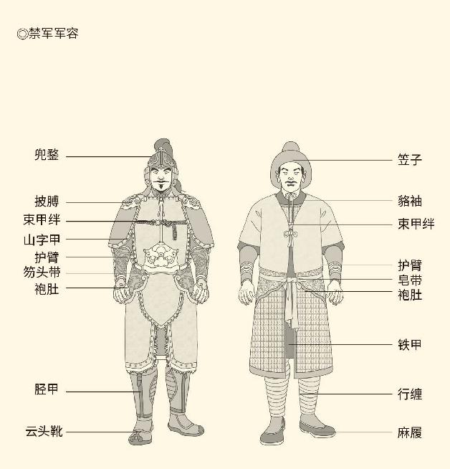

左为将军形象，所着为黑漆顺水山字甲；右为步兵军士形象，所着为一领步人甲。据陈大威《画说中国历代甲胄》。

首先是将禁军的司令部，由二司变成三衙。二司就是侍卫司和殿前司，各领一支禁军。这是后周的发明，目的是不让禁军尾大不掉。赵匡胤则更进一步，又将侍卫司分成侍卫马军司和侍卫步军司，与殿前司合为三衙。这样一来，禁军就等于有了三个司令部，总司令当然是皇帝本人。

但，禁军司令部虽然变成了三个，而且互不统属，三军司令却仍然是军人。军人总是有共同语言的，谁知道他们会不会结成团伙？因此还必须由文官来制约，办法则是将决策权和调度权给枢密院。从制度上讲，枢密院是全国武装力量的统帅机关，当然有权制定战略，并调遣军队。

可惜枢密院也不能让人放心，尽管其首长一般都由文官担任。问题是，枢密院的军权原本夺自宰相，现在又夺禁军兵权。如此集权，谁能保证那猫儿不会变成老虎？

所以，单单防范中央军还不够，还得提防枢密院。

办法则是剥夺其指挥权，交给边将和统帅。后者为什么就没有危险呢？因为战争时期的统帅都是临时任命的，和平时期的边将又没有自己的军队。不管哪种情况，军队都由枢密院调遣，派出哪支就是哪支。手下没有一兵一卒，边将岂能拥兵自重？就连节度使，也成了荣誉称号。

不过，军队虽由枢密院调遣，但天长日久，边将与驻军之间还是会建立联系，产生感情。这就不能不防，办法则是更戍。也就是说，任何一支军队，在一个防区或战区最多驻扎三年，甚至只有一年就要换防，谁都不会久驻。

这样一来，边将与驻军即便想混个脸熟都不容易，更不用说结为死党了。三衙也一样。他们管理的兵和将，是调来调去的。枢密院更不行，连军队的面都见不着。这就叫“兵无常帅，帅无常师”，所有人都无法结成团伙。

现在，我们可以大体上弄清楚宋代军事制度了。中央军平时由三衙养着管着训练着。一旦需要戍边或者打仗，对不起，交给枢密院调度。枢密院运筹帷幄，调兵遣将，但是部队到了驻地或前线，则交给边将和统帅指挥。就是说，三衙有管理权无调度权；枢密有调度权无指挥权；边将和统帅有指挥权，却不知道手下的兵将从哪里来，能干什么。

显然，这些人都不可能黄袍加身。

实际上，防止第二次陈桥兵变，就是赵匡胤他们军改的指导思想和重中之重，这才始夺军政权于中书省，继夺用兵权于中央军，再夺指挥权于枢密院，可谓机关算尽。[28]

那么，赵宋官家可以放心了吗？

还不能。

[23]见司马光《涑水记闻》卷一，李焘《续资治通鉴长编》卷二建隆二年秋七月条，《宋史·石守信传》。

[24]邓广铭先生就指出，杯酒释兵权查无实据，见邓广铭《辽宋夏金史讲义》。而且李焘自己也承认正史和实录均无记载。

[25]见（北宋）王巩《闻见近录》。

[26]见《宋史·太祖本纪一》、《水浒传·引首》。并请参看施正康、施惠康《水浒纵横谈》。

[27]见李焘《续资治通鉴长编》卷二建隆二年秋七月条。

[28]以上所述赵宋军改，据《宋史》之职官志、兵志各卷，邓广铭、漆侠等《宋史》，解放军出版社《中国历代军事制度》，并请参看人民日报社《国家人文历史》2016年第9期押沙龙文。

## 自毁长城

赵匡胤无法忘记的，是安重荣的一句话。

安重荣是五代名将，原属后晋高祖石敬瑭。石敬瑭在太原起兵反后唐，派人前来招纳安重荣。安重荣的母亲和哥哥把那人杀了，安重荣却主张先看天意。于是，他在百步之外竖了一支箭杆，然后说：石敬瑭能做天子，就射得中。

结果，一箭中的。

安重荣又竖一杆，说：看看我就能做节度使吗？

当然，他又射中了。

成为石敬瑭的节度使以后，安重荣更加意气风发。有次他与契丹的使者骑马并肩而行，突然指着天上说：看见那只鸟了吗？说完张弓搭箭，鸟儿也应弦而落。

安重荣大笑：天下也一样，可一箭而定。

这样的武夫，岂不可怕？

事实上，安重荣后来也反了，尽管没成功。反叛的公开理由，是不愿意向契丹称臣。但，这种“政治正确”的说法从来就是靠不住的。靠得住的反倒是他那句名言：天子难道有什么种族吗？谁兵强马壮，谁就能当！[29]

正是这句话，让赵匡胤睡不着。

于是，又一军改举措出台：文臣将兵。

文臣将兵，就是由文官担任平时的军区司令员，战时的前线指挥官。这显然是有风险的，因为文官不懂军事，胆子也小。然而对于赵宋官家，这些缺点却是优点：没胆量和能力打仗的，也没有本钱谋反。尤其是科举出身的文官，没有亲兵部曲，只有儒家思想，怎么会谋反，又怎么敢？

何况文官也未必不中用。抵抗契丹的寇准，抵抗西夏的韩琦，抵抗女真的李纲，都是进士出身，抵抗蒙古的文天祥还是状元。实际上，文臣只要忠君爱国就行。安营扎寨之类的具体军务，是可以交给担任副职之武将的。

当然，前提是武将要服。

这就必须像重男轻女一样，在全社会造成重文轻武的心理定式和舆论环境，甚至让武将自惭形秽。这不容易。因为在之前的五代，军人们已经跋扈惯了，文臣的地位则连屠夫手里的小鸡都不如，何曾想过还能翻身？

赵匡胤却居然成功。

狄青的遭遇就是证明。韩琦担任军区司令员时，狄青的职务是总管，地位至少相当于参谋长。然而韩琦因为一点小事要杀狄青的旧部，狄青却不能救。当时，狄青连韩琦的门都不敢进，只能站在外面求情，请韩琦刀下留人。

韩琦问：这人违反军纪，有什么杀不得？

狄青答：他有军功，是好男儿。

韩琦嗤之以鼻，傲然答道：东华门外金榜题名，那才叫好男儿，这种东西算什么！说完，竟然当着狄青的面将那人斩首示众，狄青则站在庭院里动都不敢动。[30]

不难想象，后来狄青担任枢密使，位在韩琦之上，引起的会是怎样的公愤。如果我们还知道，接替狄青职务的不是别人，正是韩琦，那就会对此案有更深刻的理解。[31]

没错，重文轻武，是不容更改的祖宗家法。

狄青则不幸成为反面教员。文官集团以他为例，向普天之下明确宣布：只要是军人，就永无出头之日，哪怕你再努力，再忠诚，再有才干，也哪怕你有皇帝信任。

这真是何其不公！

哀莫大于心死。被扼杀了上进心的军人群体，开始集体性地走向腐化堕落。是啊，既然升官无望，那就发财；既然建立军功反倒要受猜忌，那就不如干点别的营生。

于是，军队经商便蔚然成风。

经商很早就有，起因是经费不足。比如范仲淹，便在镇守庆州（今甘肃省庆阳市）时从军库借钱做生意，获利二万多贯。由于利润全部用于公务，并未中饱私囊，所以范仲淹坦然向皇帝上奏。岳飞成绩更好，每年一百五十八万，大约相当于岳家军三个月的开支。不过岳家军产业之多，也令人咋舌，不但有酒店和房产，还有当铺和赌场。[32]

但，像范仲淹和岳飞这样经商为公的，有多少呢？

暴利则是肯定的。狄青的一个旧部贾逵，曾以十万贯的本钱，只用五十天就获利四十万。朝廷得知，只好表态下不为例。顺便说一句，此事正好发生在狄青被免当月。[33]

军队经商能够获取暴利并不奇怪，因为一文钱的商业税都不会交，干活的士兵更是免费劳动力。某些胆大妄为的将领甚至武装押运国家垄断经营的商品，公然走私。朝廷对此其实无可奈何，因为禁军司令部也这么干。最可笑的是南宋高宗时的杨沂中，先是主动献出殿前司五家酒厂，然后马上又向皇帝要五十万，说是这五家酒厂三年的利息。

经商方式也各显其能。某禁军司令部的办法，是用修建营房的钱盖商铺，然后租给随军家属经营，坐收渔利。还有将领把盈利任务承包到个人，逼他们做非法买卖。这些家伙的想法也很简单：就算被官府抓住，又能怎样呢？[34]

不能怎样。因为太祖皇帝当年从石守信他们手里夺取兵权时，交换条件便是默许甚至怂恿他们以权谋私。石守信也没有辜负赵匡胤，在节度使任上大发横财，积累了数量惊人的巨额资产。这其实是五代以来传统的变通。那时军阀们搞兵变，都会许诺部下事成之后在城中抢劫百姓，赵匡胤只不过把明火执仗的豪夺，变成了细水长流的巧取。[35]

当然，这至少看起来“文明”得多。

前有车，后有辙，榜样的力量是无穷的。后世的武将都纷纷效仿石守信，朝廷则只能睁只眼闭只眼。实在弄得太不像话，才敷衍了事地制止一下，结果自然是扬汤止沸。至于克扣军饷、虚报开销、私役士兵之类，根本就管不了。

将如此，兵如何？

有的腐败，有的悲惨，天差地别。

情况不同是因为兵制复杂（见附表）。其中待遇最高的是禁军，即正规部队中的中央军。他们是从全国各地精挑细选出来的，可谓嫡系部队。禁军由林冲一类的教官训练，配置精良，军饷丰厚，收入高的可保一家老小衣食无忧。

挑剩下的编入厢军。此外，禁军中的老弱病残，荒年时的灾民难民，刺配各州的罪犯囚徒，也都是厢军兵源。厢军不训练，只服劳役，比如修筑城池、制造兵器、搭桥铺路和疏通河道等等，有的还充任长官的警卫员和勤务兵。[36]

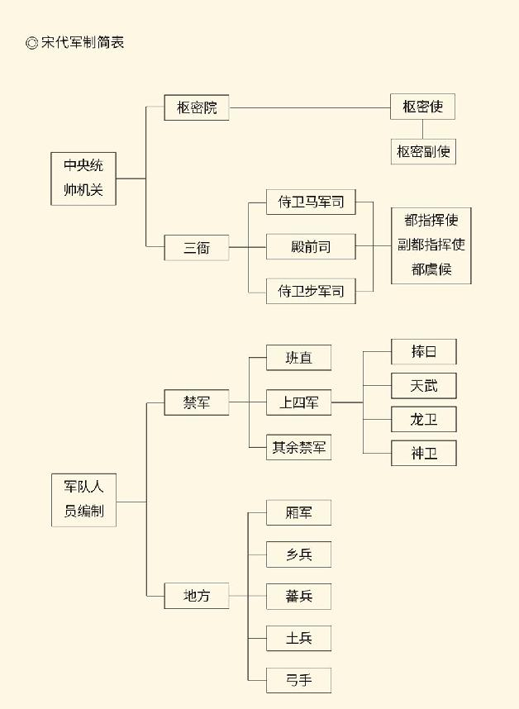

据王曾瑜《宋朝兵制初探》整理。

这样的廉价劳动力，当然不会被官员和将领放过。他们被大量投放到军营产业，成为盖楼架屋的工程兵，栽花种树的园林兵，酿酒织布的技术兵，吹拉弹唱的文艺兵。在军队这个大作坊里，士兵们练就了服务市场的十八般武艺，就连刺绣也都会。可以说，除了上阵杀敌，无所不通。

结果是什么呢？同为军人也苦乐不均。被当作苦力役使和盘剥的那些厢军穷到了骨头里，通过经商先富起来的禁军则骄奢淫逸，站岗放哨和领取口粮都要雇工扛枪背米。[37]

但，没有斗志和士气，是一样的。

实际上赵宋军改的最大弊端，就是把军人变得萎靡不振不像样子。从此，当兵不再是光荣的事，先秦的血性和汉唐的雄风荡然无存。好在两宋的文臣还多少有点风骨。到明清之后，皇权进一步加强，军政两界便都只剩下了奴性。

军队是保家卫国的力量，也是一个民族魂魄所系。军队强悍，则民族雄健；军队绵软，则民族孱弱。两宋文化柔媚雅致到一副娘娘腔，原因之一就在这里。因此，赵宋官家的重文轻武，就不仅是自毁长城，也是民族精神的自宫。

问题是，这样的王朝，为什么还能维持三百年之久呢？

这是我们要回答的最后一个问题。

[29]见《新五代史·安重荣传》，参看《旧五代史·安重荣传》。

[30]见（南宋）王銍《默记》。

[31]见《宋史·仁宗本纪四》嘉祐元年八月条。

[32]范仲淹事见《范文正公奏议》卷下，岳飞事见《建炎以来系年要录》卷一四四绍兴十二年三月条。

[33]见李焘《续资治通鉴长编》卷一八三嘉祐元年八月条。

[34]以上均据王曾瑜《宋朝兵制初探》所引诸文献。

[35]见《宋史·石守信传》。

[36]以上见《宋史》兵志各卷，解放军出版社《中国历代军事制度》。

[37]请参看王曾瑜《宋朝兵制初探》所引诸文献。

## 逼出来的开明

北宋仁宗某年，开封府接到报案，某市民家新娶的儿媳妇过门才三天，就被人接走，失联已经半个月。当时的知府叫范讽，跟包拯一样也是龙图阁直学士。人命关天，范龙图不敢怠慢，马上受理此案，并询问原告。

范讽问：你家儿媳妇是谁接走的？

原告答：宫中。

范讽倒吸一口冷气。心想：这岂不是皇上抢亲吗？

于是又问：你不是乱讲吧？

原告苦笑：这种事，小民岂敢妄言。

范讽说：那好，你在这里等着就行。

说完，范讽立即进宫面圣。仁宗皇帝也不赖账，承认听皇后讲，宫中新进一女，颇有姿色，只是还没见过。

范讽说：既然如此，请将此女交出。

仁宗说：可以。

范讽说：臣恳请此刻就在御前交割，以便带回府衙当面还给原告。夜长梦多。万一走漏风声，街谈巷议顿起，臣担心那些诽谤不实之词，有碍陛下“不好声色”的美誉。

仁宗也二话不说，马上传旨交人。

此事无疑另有内幕。这个绝色女子是谁发现的？又是谁指使接进宫里的？仁宗皇帝事先是知情还是不知？强抢民女的人受到处分没有？都不清楚。但，如果真有这件事，仍然可以说：仁宗是讲道理的皇帝，范讽是负责任的官。[38]

更重要的是，这并非个案。

实际上，宋代的民告官屡见不鲜，告状的原因和方式也五花八门。比如，太宗的宰相李昉（读如访）就被一个名叫翟马周的平民，以“不作为”的罪名告下了台；南宋某位副县长，则被县民以集体起诉的方式驱逐出境。最可笑的是诗人方回，由于做爱时动静太大，竟被邻居告上了法庭。[39]

当然，后面这一例，严格地说不算民告官。因为此案发生在元初，方回也早已免职，住在杭州一家破败不堪的小旅馆里。没想到晚上的剧烈运动震塌了隔壁房间的墙泥，这才一不小心成为被告，最后以民事调解了结。

可惜，此事真伪难辨，只能姑妄听之。[40]

不过，宋人爱打官司却是真的。比如今天江西省浮梁县的民众，就曾创造每日递交诉状数百件，终于吓跑知县王越石的纪录。其他诸如此类的记载，也史不绝书。[41]

这其实是文明的表现。打官司总比打群架好，民众告官也比官逼民反好。如果他们连皇帝都敢告，在皇帝面前都能主张权利，则当时社会环境和政治氛围之宽松，就简直叹为观止。这时，即便统治是专制主义的，那也是开明专制。

那么，宋代政治为什么开明？

逼出来的。

看看地图就知道，宋，是多个民族政权并立于中华大地的时代。北宋，有契丹的辽、西州回鹘和黑汗；南宋，有契丹的西辽，女真的金，蒙古、克烈诸部；两宋还都有党项的西夏，白族的大理，西藏的吐蕃。也就是说，这个王朝从来就不是汉唐那样天下一统的多民族大帝国。

宋，为什么不能重振汉唐雄风？

简单而直接的原因是没有足够而像样的骑兵。在冷兵器时代，有没有骑兵简直就是天壤之别，马镫子发明以后更是如此。大唐是有骑兵的，这才能把一个农业民族的国家变成世界帝国，势力范围远至中亚细亚。

可惜，宋没有这个优势，因为没有牧场。西北和东北牧场在安史之乱以后就不属于中原王朝，华北牧场又被石敬瑭出卖，河套地区则归了西夏。于是，马成了稀缺资源。不信看看《清明上河图》，那里面是马多还是驴多。

契丹在这方面却有着天然优势。他们每个战士配置三匹军马，两匹用来行军，一匹作战。也就是说，契丹军队千里奔袭时，是两匹马轮换着骑的，速度当然快。到了战场则换乘体力充沛的战马，战斗力当然强。这样的军队，简直就是草原上展翅飞翔，随时都能给予致命一击的鹞子或鹰隼。[42]

难怪契丹人称骑兵为铁鹞。[43]

宋军却只能把自己变成豪猪。二次北伐失败后，宋太宗就采纳大臣建议，在华北地区深挖沟，多开塘，把江河湖泊连成网，构筑了一条绵延四百五十公里的塘泊防线。他们又同时在边境地区大量植树造林，用水和树筑起新的长城。

然而这是双刃剑。要知道，天寒地冻时，就连黄河都会结冰。到那时，天堑立马变通途，还有林木做掩护。能够抵挡契丹铁鹞的，岂非只有血肉之躯？[44]

好在宋人的防卫技术和设备堪称一流。尤其是弩，对付骑兵颇具杀伤力。唐代发明的火药也大量使用于战争，燃烧性火器如火箭、火枪、火球、喷筒，爆炸性火器如炸弹都被发明出来。原本作为抛石机的砲（不能写成炮），也不仅抛掷石弹，还抛掷燃烧弹和各种爆炸性火器。

宋，已进入冷热兵器并用的时代。

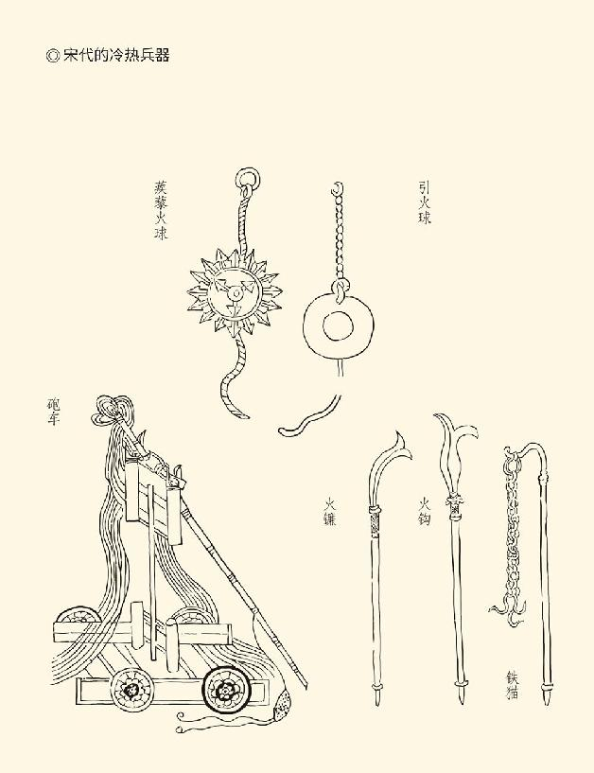

据《武经总要》。

问题是，当时的那些“重兵器”都极为笨重。比如一次能够发射几十支箭的某种床弩，就重达千斤，使用时需要数十上百人操作。这就无法远征。由这样一些兵器，包括厚重无比之盔甲武装起来的军队，注定只能是防守型的。[45]

遗憾的是，帝国根本就无险可守。太行山以东尽是平川之地，骑兵到黄河不过几天工夫，过河就能兵临城下，偏偏开封又是裸露在岸边的一个平坦低洼的所在。签订澶渊之盟那一战，真宗几次三番想逃跑，并非没有道理。

同样遗憾的是，迁都洛阳或长安也无可能。

前面说过，大宋的国家财政，是靠大陆农业和海洋工贸两大支柱来支撑的；王朝的稳定，也不仅由军事力量和行政手段，还要靠商业网络来维持。但是，无论大规模商品化的农业生产，还是外贸和水运，都要靠南方；而南方的财富和产品运到长安、洛阳，在北宋已是成本高到不可操作。

何况帝国需要重点防范的入侵者，已经由西北的突厥和回鹘、西南的吐蕃，变成了东北的契丹和女真。因此，重心势必东移。东移之后的发展，则是政治中心北上，北京成为元明清三代帝都；经济中心南下，江南熟，天下足。

开封，成为历史的转折点。

北宋的皇帝也只好死守开封了。不过这样一来，他们的头上便悬挂着达摩克利斯之剑，不敢稍有懈怠，也不敢玩忽职守。是啊，居安尚且必须思危，何况所居不安？徽宗之前没有太不像话的皇帝，原因之一就在这里。

问题是怎么办。

不能攘外，便只好安内。这就必须政治开明，甚至不惜放下身段讨好方方面面。讨好文官的办法，是既要增员又要加薪。讨好军队的办法，是默许他们经商盈利。讨好民众的办法，则是在荒年将灾民收编入伍，由国家包养起来。军阀出身的赵宋官家，不得不让自己看起来乐善好施。

当然，契丹和西夏，也要花钱。

结果是什么呢？囊中羞涩。实际上，北宋是当时世界上最富有的帝国，财政收入远远超过唐代。可惜，需要花钱的地方实在太多，而且有增无减。比如军队的总量，从太祖到仁宗一百年间，就增加了七八倍，哪里受得了？[46]

于是，正如强大的外部压力，逼出了依法治国的政治文明和自由贸易的市场经济；无法承受的经济压力，以及难以释怀的民族屈辱，也会逼出不得不进行的改革。

那么，改革会成功吗？

本卷终

请关注下卷《王安石变法》

[38]以上故事见（南宋）朱弁《曲洧旧闻》卷一。但，查《宋史·范讽传》，只见范讽有龙图阁直学士头衔，没有他知开封府的记录，因此这个故事也未必在历史上真实发生过。

[39]这三件事分别见《宋史·李昉传》，（南宋）楼钥《攻愧集》卷一〇〇，（南宋）周密《癸辛杂识》别集上。

[40]周密的《癸辛杂识》一书历来是归类于小说的，其中对方回的记述也颇多不实之词。请参看詹杭伦《周密〈癸辛杂识〉“方回”条考辨》。

[41]见（北宋）晁补之《鸡肋集》卷六十六。另，《景定建康志》称“诉讼日不下二百”；（北宋）祖无择《龙学文集》卷九称“三日牒诉数百”。

[42]见《宋史·宋琪传》、《辽史·兵卫志上》。

[43]见《资治通鉴》卷二百八十四齐王开运二年三月条。

[44]以上请参看邓广铭《辽宋夏金史讲义》，人民日报社《国家人文历史》2016年第9期郭晔旻文。

[45]以上见解放军出版社《中国历代军事装备》。

[46]请参看钱穆《国史大纲》。

附录

# 本卷大事年表

907年（后梁开平元年）四月，唐哀帝禅让，唐亡。朱全忠称帝，国号梁，建都开封，史称后梁，五代十国开始。

916年（贞明二年），耶律阿保机称帝，契丹建国。

918年（贞明四年），王建称帝，高丽建国。

923年（后唐同光元年），李存勖称帝，国号唐，建都洛阳。史称后唐。后梁亡。

925年（同光三年），后唐伐前蜀，前蜀亡。

936年（后晋天福元年），石敬瑭称帝，国号晋，建都开封，史称后晋。后唐亡。石敬瑭割让燕云十六州与契丹。

937年（天福二年），南吴让帝禅让，南吴亡。李昪（徐知诰）称帝，国号唐，建都江宁，史称南唐。

945年（后晋开运二年），南唐军攻陷建州，闽亡。

946年（后晋开运三年），辽军攻陷开封，后晋亡。

947年（后汉天福十二年），契丹太宗耶律德光在开封按照中国方式重新登基，改国号为辽。后晋河东节度使刘知远在太原称帝，国号汉，建都开封，史称后汉。

950年（后汉乾祐三年），澶州兵变。

951年（后周广顺元年），郭威称帝，国号周，建都开封，史称后周。契丹发生兵变，辽世宗被杀，辽穆宗继位。南唐兵入长沙，南楚亡。

954年（后周显德元年），后周太祖郭威卒，养子柴荣继位，是为后周世宗。

959年（后周显德六年），后周世宗柴荣卒，子宗训继位，年七岁。

960年（北宋建隆元年），陈桥兵变，后周亡。赵匡胤称帝，是为太祖；国号宋，建都开封。

961年（建隆二年），南唐李煜继位。

963年（建隆四年），宋军袭江陵，南平亡。

965年（乾德三年），宋军入川，后蜀亡。

971年（开宝四年），宋军南征，南汉亡。

975年（开宝八年），宋军攻陷江宁，南唐亡。

976年（太平兴国元年），宋太祖赵匡胤暴卒，弟赵光义继位，是为宋太宗。

978年（太平兴国三年），吴越王尽献其地，吴越亡。

979年（太平兴国四年），赵光义围太原，北汉亡，五代十国时期终结。宋太宗趁势伐辽，大败而归。

982年（太平兴国七年），辽景宗卒，辽圣宗继位，年十二岁，太后萧绰临朝称制。

986年（雍熙三年）正月，宋太宗第二次北伐。

997年（至道三年）三月，宋太宗卒，真宗继位。

1004年（景德元年），澶渊之盟。

1022年（乾兴元年），宋真宗卒，仁宗继位。

1038年（宝元元年），李元昊称帝，西夏建国。

1044年（庆历四年），北宋与西夏签订合约。

1053年（皇祐五年），狄青平定侬智高，任枢密使。

1056年（嘉祐元年），水淹开封，狄青免职